Міністерство освіти і науки України
Національний технічний університет України
“Київський політехнічний інститут імені Ігоря Сікорського”

МЕХАНІКА. КУРСОВИЙ ПРОЄКТ
Частина 2
Деталі машин

Навчальний посібник

Рекомендовано Методичною радою КПІ ім. Ігоря Сікорського як навчальний посібник для здобувачів ступеня бакалавра
за освітньою програмою “Комп’ютеризовані процеси лиття”
спеціальністю 136 Металургія

Укладачі: Ю. М. Сидоренко, П. Р. Устименко

Електронне мережне навчальне видання

Київ
КПІ ім. Ігоря Сікорського
2022

Рецензент: | В. О. Петрик, к.т.н., доцент кафедри динаміки і міцності машин та опору матеріалів НН ММІ  І. М. Гурія, к.т.н, доцент кафедри ливарного виробництва НН ІМЗ ім. Є. О. Патона
Відповідальний редактор: | М. М. Ямшинський, д.т.н., доц.

Гриф надано Методичною радою КПІ ім. Ігоря Сікорського
(протокол № 6 від 24.06. 2022 р.)
за поданням Вченої ради Навчально-наукового інституту матеріалознавства та зварювання ім. Є. О. Патона
(протокол № 3/22 від 03.06.2022 р.)

Навчальний посібник містить приклади та методику визначення основних характеристик механічної передачі, вибору стандартного електродвигуна, редуктора, муфти, проведення розрахунку відкритої зубчастої передачі, проведення проєктування валів та осей, які застосовуються під час конструювання приводу механізму відповідно до отриманого студентом завдання. До кожного розділу навчального посібника входить коротка оглядова теоретична частина, що дозволить студентам самостійно розв’язувати практичне завдання з курсу «Опір матеріалів і деталі машин».
Для оптимального та якісного вибору деталей та механізмів у навчальному посібнику наведено державні стандарти та їх використання у прикладах, що розглядаються.
Навчальний посібник призначено для студентів, що навчаються за освітньо-професійною програмою “Комп’ютеризовані процеси лиття” першого (бакалаврського) рівня вищої освіти спеціальності 136 “Металургія” та може бути рекомендований студентам інших технічних спеціальностей, що вивчають опір матеріалів і деталі машин.

Реєстр. № НП 21/22-640. Обсяг 5,6 авт. арк.
Національний технічний університет України
«Київський політехнічний інститут імені Ігоря Сікорського»
проспект Перемоги, 37, м. Київ, 03056
https://kpi.ua
Свідоцтво про внесення до Державного реєстру видавців, виготовлювачів
і розповсюджувачів видавничої продукції ДК № 5354 від 25.05.2017 р.

© КПІ ім. Ігоря Сікорського, 2022
ЗМІСТ
ВСТУП ……………………………………………………………………………. |  | 5
1 | Визначення основних характеристик передачі.  Вибір Електродвигуна……………………………………………… | 6
2 | Розрахунок клинопасової передачі…………………………. | 13
3 | ВИБІР РЕДУКТОРА…………………………….…………………………. | 23
4 | Вибір Муфти…………………………………………………………….. | 36
5 | Розрахунок відкритої зубчастої передачі…………………. | 45
6 | ПРОЄКТУВАННЯ І РОЗРАХУНОК ОСЕЙ та ВАЛів………………… | 55
 | 6.1. Проєктування вала на опорах………………………………………… | 56
 | 6.2. Перевірочний розрахунок вала на міцність при згинанні та крученні……………………………………………………………... | 69
 | 6.2.1. Перевірочний розрахунок вала на статичну міцність……….. | 70
 | 6.2.2. Перевірочний розрахунок вала на витривалість……………… | 75
7 | ВИБІР СТАНДАРТНОГО підшипникА………………...……………. | 79
8 | Розрахунок шпонкового з’єднання…………………………. | 82
9 | проЄктування пЛит та рам………………………………………. | 89
 | 9.1. Плити…………………………………………………………………… | 89
 | 9.2. Рами…………………………………………………………………….. | 92
10 | ТочнІсть МЕХАНІЗМІВ ……………………………………………….. | 94
 | 10.1. Поняття про допуски і квалітети……………………………………. | 95
 | 10.2. Посадки деталей і системи отримання посадок …………………… | 97
 | 10.3. Рекомендації щодо вибору посадки зубчастих коліс ……………… | 98
 | 10.4. Рекомендації щодо вибору посадки муфт …………………………. | 98
 | 10.5. Рекомендації щодо вибору посадки підшипників ……………….... | 98
 | 10.6. Рекомендації щодо вибору посадки шпонок ……………………..... | 98
 | 10.7. Рекомендації щодо призначення відхилення розмірів вала під ущільнюючі манжети ………………………………………………. | 99
11 | Стандартизація……………………………………………………….. | 100
СПИСОК РЕКОМЕНДОВАНОЇ ЛІТЕРАТУРИ………………………............... |  | 101
ПЕРЕЛІК ДЖЕРЕЛ ПОСИЛАНЬ ……………………………………………….. |  | 103
ДОДАТОК А. ОСНОВНІ РОЗМІРИ АСИНХРОННИХ ТРИФАЗНИХ ДВИГУНІВ СЕРІЇ 4А (ВИКОНАННЯ М100) …………………………………. |  | 104
ДОДАТОК Б. ОСНОВНІ РОЗМІРИ ШКІВІВ ДЛЯ КЛИНОВИХ ПАСІВ ….. |  | 105
ДОДАТОК В. ОСНОВНІ РОЗМІРИ СТАНДАРТНИХ РЕДУКТОРІВ ТИПУ ЦОН ТА ГО ………………………………………………………………………. |  | 106
ДОДАТОК Г. РОЗМІРИ ВИХІДНИХ КІНЦІВ ТИХОХІДНОГО І ШВИДКОХІДНОГО ВАЛІВ СТАНДАРТНИХ РЕДУКТОРІВ ……………… |  | 107
ДОДАТОК Д. КУЛЬКОВІ ПІДШИПНИКИ РАДІАЛЬНІ СФЕРИЧНІ ДВОХРЯДНІ ……………………………………………………………………... |  | 108
ДОДАТОК Е. ОПОРИ ВУЗЬКОЇ СЕРІЇ (УМ) ПІДШИПНИКІВ КОЧЕННЯ… |  | 110
ДОДАТОК Ж. КРИШКИ ТОРЦЕВІ З МАНЖЕТНИМ УЩІЛЬНЮВАЧЕМ КОРПУСІВ ПІДШИПНИКІВ КОЧЕННЯ ……………………………………… |  | 112
ДОДАТОК З. КРИШКИ ТОРЦЕВІ ГЛУХІ КОРПУСІВ ПІДШИПНИКІВ КОЧЕННЯ ………………………………………………………………………... |  | 115
Додаток І. Кільце плоске пружинне упорне та канавка для нього ……………………………………………………………………… |  | 117
ДОДАТОК К. МАНЖЕТИ ГУМОВІ АРМОВАНІ З ПРУЖИНОЮ …………. |  | 118
ДОДАТОК Л. Шайби зі СкосОМ ……………………….…………………... |  | 119
ДОДАТОК М. РЕДУКТОРИ ……………………………………………………. |  | 120
Вступ

Навчальний посібник спрямований допомогти студентам самостійно виконати другий та третій листи курсового проєкту «Загальний вид приводу» та «Деталювання» відповідно. Після проведення кінематичного та динамічного дослідження шарнірно-важільного механізму, описаного у першій частині навчального посібника (лист №1 – “Кінематичне та динамічне дослідження механізму”), було знайдено значення моменту рушійних сил на кривошипі М_{рс}. Значення цього параметра разом з іншим вихідним параметром частотою обертання кривошипу n – є основою для проведення розрахунків механічного приводу механізму детальний опис яких наведено у 9 основних розділах навчального посібника “Механіка. Курсовий проєкт: Частина 2: Деталі машин”.
У першому розділі наведено метод визначення основних характеристик механічної передачі та вибір відповідного електродвигуна. Другий та третій розділи присвячено питанням розрахунку параметрів клинопасової передачі та вибору типорозміру стандартного редуктора. В наступних розділах розглянуто питання визначення геометричних параметрів відкритої зубчастої передачі, проєктування вала на опорах з відповідним перевірочним розрахунком на міцність при згинанні та крученні. Окрема увага приділяється принципам вибору стандартного підшипника, розрахунку на міцність шпонкового з’єднання, а також проектуванню опорних елементів передачі – плит та рам.
Кожний розділ має короткі теоретичні відомості та приклади практичного застосування методик для розв’язання типових завдань.
Наприкінці навчального посібника наведено список рекомендованої літератури для глибшого ознайомлення із теорією деталей машин та механізмів.
В додатках наведено довідникову інформацію про значення основних параметрів стандартних виробів: електродвигунів, редукторів, муфт, підшипників тощо
Матеріали посібника представлені відповідно до силабуса освітнього компонента “Механіка. Курсовий проєкт”.
1 Визначення основних характеристик передачі.
Вибір Електродвигуна

Джерелом обертового руху в рамках курсового проєкту запропоновано використовувати асинхронний електродвигун. Для зниження габаритних розмирів сучасні електродвигуни виготовляють швидкохідними. Тому, безпосереднє з’єднання вала двигуна з кривошипом є недоцільним у зв’язку з тим, що швидкість обертання вала такого електродвигуна набагато більше ніж задана швидкість обертання кривошипу. В рамках курсового проєкту, в залежності від запропонованого варіанта завдання, ця різниця може сягати 30– 60 разів. Тому для пониження частоти обертів та збільшення обертального моменту від електродвигуна на кривошип використовують додатковий проміжний елемент, якій називається механічна передача.
Механічна передача – механізм, який передає роботу двигуна на виконавчий орган машини, одночасно виконуючи:
- перетворення одного виду руху в інший (поступальний обертальний чи навпаки);
- зменшення або збільшення обертального руху та відповідно зменшення або збільшення крутного моменту М_{кр};
- реверсування руху;
- розподіл роботи двигуна між декількома робочими органами машини.
Одна з запропонованих у курсовому проєкті кінематичних схем механічної передачі наведена на рисунку 1, яка складається з 5 основних елементів.
Д
F_{ко}
O₁
O
A
B
C
D
1
2
3
4
5
6
P₁, n₁, ω₁, M₁
P₂, n₂, ω₂, M₂
P₃, n₃, ω₃, M₃
P₄, n₄, ω₄, M₄
1 – електродвигун; 2 – клинопасова передача; 3 – редуктор;
4 – муфта; 5 – відкрита зубчаста передача (ВЗП); 6 – кривошип
P – потужність; n – частота обертання; ω – кутова швидкість;
M – крутний момент
Рисунок 1 – Кінематична схема приводу

Для того щоб визначити основні характеристики кожної складової частини механічної передачі необхідно мати деякі вхідні данні. Розглянемо розрахунок кожного параметра на конкретному прикладі.
Після проведення кінематичного та динамічного дослідження шарнірно-важільного механізму (лист №1 курсового проєкту “Кінематичне та динамічне дослідження механізму”) було знайдено значення моменту рушійних сил на кривошипі М_{рс}. Другим вихідним параметром, зазначеним у завданні на курсовий проєкт є значення частоти обертання кривошипу (n).
Приклад розрахунку:
Дано:
- Частота обертання кривошипу: n_{вих}= 55 об/хв.
- Момент рушійних сил на кривошипі (момент на виході з механічної передачі): М_{рс} = М_{вих} = 736 Н·м.

- Потужність на вході в передачу (потужність електродвигуна) P, Вт:

$P_{вх}=\frac{P_{вих}}{η_{заг}}$,

де $P_{вих}=M_{вих}∙ω_{вих}$ – потужність на виході приводу (на кривошипі);
– значення загального коефіцієнту корисної дії (ККД) приводу (табл. 1).
Кутова швидкість кривошипу ${ ω}_{вих}$ визначається за формулою:

$$ω_{вих}=\frac{2∙π∙n_{вих}}{60}=\frac{2∙π∙55}{60}=5,76 \text{рад/с}.$$

Тоді

$$P_{вих}=M_{вих}∙ω_{вих}=736∙5,76=4239 \text{Вт}.$$

Таблиця 1 – Характеристики механічних передач
№ | Тип передачі |  | ККД, η | i_{ср} | i_{max}
1 | Зубчаста циліндрична | закрита | 0,96–0,98 | 3–4  3–5 | 8
1 | Зубчаста циліндрична | відкрита | 0,93–0,96 | 3–4  3–5 | 8
2 | Зубчаста конічна |  | 0,96–0,97 | 2–3 | 5
3 | Черв’ячна | z=1 | 0,70–0,75 | 10–40 | 80
3 | Черв’ячна | z=2 | 0,75–0,85 | 10–40 | 80
4 | Ланцюгова |  | 0,95–0,97 | 3–4 | 6
5 | Плоскопасова |  | 0,96–0,98 | 2–4 | 5
6 | Клинопасова |  | 0,94–0,97 | 2–4 | 7

Якщо уважно розглянути кінематичну схему приводу (рис. 1), то можна зробити висновок, що привід є багатоступінчастим і з’єднання елементів організовано послідовно. Відповідна блок-схема приводу зображена на рисунку 2.
Клинопасова
передача
Редуктор
Муфта
Двигун
Відкрита зубчаста
передача
Кривошип
Рисунок 2 – Блок-схема приводу механізму
Тоді загальний ККД механічної передачі розраховується за формулою:

$$η_{заг}=η_{кл/пас}∙η_{редуктора}∙η_{муфти}∙η_{ВЗП},$$

Згідно таблиці 1.1:
$η_{кл/пас}=0,94;$ $η_{редуктора}=0,97;$ $η_{муфти}=1;$ $η_{ВЗП}=0,93.$
Тоді потужність на вході передачі буде:

$$P_{вх}=\frac{P_{вих}}{η_{заг}}=\frac{4239}{0,94∙0,97∙1∙0,93}=4998 \text{Вт}.$$

Тобто, потужність електродвигуна P_{дв} повинна бути не менше 5 кВт.

- Частота обертання n, об/хв.
Так як
$$\frac{n_{вх}}{n_{вих}}=i_{заг},$$

де i_{заг} – загальне передаточне відношення передачі:

$$i_{заг}=i_{кл/пас}∙i_{редуктора}∙i_{ВЗП},$$

то частота обертання на вході механічної передачі:

$$n_{вх}=n_{вих}∙i_{заг},$$

Відповідно до даних таблиці 1 проводимо розрахунки максимально і мінімально можливих, а також середніх значень загального передаточного відношення та частоти обертання вхідного валу передачі.
Максимальні значення:

$$i_{заг}^{max}=i_{кл/пас}^{max}∙i_{редуктора}^{max}∙i_{ВЗП}^{max}=7∙8∙8=448,$$
$$n_{вх}^{max}=n_{вих}^{max}∙i_{заг}^{max}=55∙448=24640 \text{об/хв}.$$

Мінімальні значення:

$$i_{заг}^{min}=i_{кл/пас}^{min}∙i_{редуктора}^{min}∙i_{ВЗП}^{min}=2∙3∙3=18,$$
$$n_{вх}^{min}=n_{вих}^{min}∙i_{заг}^{min}=55∙18=990 \text{об/хв}.$$

Середні значення:

$$i_{заг}^{ср}=i_{кл/пас}^{ср}∙i_{редуктора}^{ср}∙i_{ВЗП}^{ср}=3∙3∙3=27,$$
$$n_{вх}^{ср}=n_{вих}^{ср}∙i_{заг}^{ср}=55∙27=1485 \text{об/хв}.$$

Після проведених розрахунків за даними таблиці 2 обираємо марку асинхронного трифазного електродвигуна з коротко замкнутим ротором серії 4А – “4А 112М4/1445”, у якого величина потужності складає P_{дв}=5,5 кВт > P_{вх}=5 кВт, синхронна частота обертання вала n_{c}=1500 об/хв. ≈ n_{вх ср}=1485 об/хв, а асинхронна частота обертання – n_{дв}=1445 об/хв. Відповідні геометричні розміри обраного електродвигуна можна знайти у Додатку В.

Таблиця 2 – Характеристики електродвигунів серії 4А
Потужність  P, кВт | Тип електродвигуна/асинхронна частота електродвигуна, об/хв
Потужність  P, кВт | Синхронна частота обертання, об/хв
Потужність  P, кВт | 3000 | 1500 | 1000 | 750
1,1 | 71В2/2810 | 80А4/1420 | 80В6/920 | 90LB8/700
1,5 | 80A2/2850 | 80B4/1415 | 90L6/935 | 100L8/700
2,2 | 80B2/2850 | 90L4/1425 | 100L6/950 | 112МА8/700
3 | 90L2/2840 | 100S4/1435 | 112МА6/955 | 112МВ8/700
4 | 100S2/2880 | 100L4/1430 | 112МВ6/950 | 132S8/720
5,5 | 100L2/2880 | 112M4/1445 | 132S6/965 | 132М8/720
7,5 | 112М2/2900 | 132S4/1455 | 132М6/970 | 160S8/730
11 | 132М2/2900 | 132M4/1460 | 160S6/975 | 160М8/730
15 | 160S2/2940 | 160S4/1465 | 160М6/975 | 180М8/730
18,5 | 160М2/2940 | 160М4/1465 | 180М6/975
22 | 180S2/2945 | 180S4/1470

У зв’язку з тим, що попередньо розраховане значення частоти обертання вала електродвигуна (n_{вх ср}=1485 об/хв.) відрізняється від реальної величини, на якій може працювати обраний електродвигун (n_{дв}=1445 об/хв.), необхідно провести перерахунок нового реального значення загального передаточного відношення передачі $i_{заг}$ з метою забезпечення вимоги завдання на курсовий проєкт (n_{вих}=55 об/хв). Тоді:
$$i_{заг}=\frac{n_{вх}}{n_{вих}}=\frac{1445}{55}=26,27.$$

У свою чергу необхідно змінити значення складових і_{заг}. А саме, якщо залишити значення передаточного відношення клинопасової передачі і редуктора без зміни $i_{кл/пас}=3$ та $i_{редуктора}=3$, тоді значення передаточного відношення відкритої зубчастої передачі зміниться на:

$$i_{ВЗП}=\frac{i_{заг}}{i_{кл/пас}∙i_{редуктора}}=\frac{26,27}{3∙3}=2,91.$$

- Розрахунок кінематичних параметрів на кожному валу.
а) потужність P, Вт:
Розрахуємо втрати потужності на кожному елементі приводу шляхом врахування власного ККД елемента передачі.
$$P_{1}=P_{вх}=4998 \text{Вт};$$
$$P_{2}=P_{1}∙η_{{кл}/{пас}}=4998∙0,94=4698 \text{Вт};$$
$$P_{3}=P_{2}∙η_{редуктора}=4698∙0,97=4557 \text{Вт};$$
$$P_{4}={P_{вих}=P}_{3}∙η_{ВЗП}=4557∙0,93=4239 \text{Вт};$$

б) частота обертання кожного валу n, об/хв.:

$$n_{1}=n_{вх}=1445 об/хв;$$
$$n_{2}={n_{1}}/{i_{кл/пас}=\frac{1445}{3}=482 об/хв;}$$
$$n_{3}={n_{2}}/{i_{редуктора}=\frac{482}{3}=161 об/хв;}$$
$$n_{4}={n_{3}}/{i_{ВЗП}=\frac{161}{2,91}=55 об/хв.}$$

в) кутова швидкість обертання ω, рад/с:

$$ω_{1}=ω_{вх}=\frac{2∙π∙n_{вх}}{60}=\frac{π∙1445}{30}=151 \text{рад/с};$$
$$ω_{2}=\frac{2∙π∙n_{2}}{60}=\frac{π∙482}{30}=50,4 \text{рад/с};$$
$$ω_{3}=\frac{2∙π∙n_{3}}{60}=\frac{π∙161}{30}=16,85 \text{рад/с};$$
$$ω_{4}=ω_{вих}=\frac{2∙π∙n_{4}}{60}=\frac{π∙55}{30}=5,75 \text{рад/}\text{c}\text{ .}$$

г) крутний момент М, Н⋅м;

$$M_{1}=M_{вх}=\frac{P_{1}}{ω_{1}}=\frac{4998}{151}=33 \text{Н∙м};$$
$$M_{2}=\frac{P_{2}}{ω_{2}}=\frac{4698}{50,4}=93,2 \text{Н∙м};$$
$$M_{3}=\frac{P_{3}}{ω_{3}}=\frac{4557}{16,85}=270 \text{Н∙м};$$
$$M_{4}=M_{вих}=\frac{P_{4}}{ω_{4}}=\frac{4238}{5,75}=736 \text{Н∙м}.$$

Результати обчислень заносимо до таблиці 3.

Таблиця 3 – Силові та кінематичні параметри приводу
Параметр | Позначення | Номер вала
Параметр | Позначення | 1 | 2 |  | 3 |  | 4
Потужність | P, Вт | 4998 | 4698 |  | 4557 |  | 4239
Передаточне відношення | і | 3 |  | 3 |  | 2,91
ККД передачі | η | 0,94 |  | 0,97 |  | 0,93
Частота обертання | n, об/хв. | 1445 | 482 |  | 161 |  | 55
Кутова швидкість | ω, рад/с | 151 | 50,4 |  | 16,95 |  | 5,75
Крутний момент | М, Н⋅м | 33 | 93,2 |  | 270 |  | 736
2 Розрахунок клинопасової передачі

Пасова передача належить до передач з гнучкою в’яззю, в яких рух передається за рахунок сил тертя. Вона складається з 3 основних елементів: ведучого і веденого шківів та пасу (рис. 3).

θ
a_{w}
ω₁
ω₂
α₂
d₂
α₁
d₁
1
2
3
1 – ведучий шків; 2 – ведений шків; 3 – пас
Рисунок 3 – Клинопасова передача

Паси передачі по формі поперечного перерізу поділяються на плоскі, клинові, поліклинові, круглі, квадратні (рис. 4).

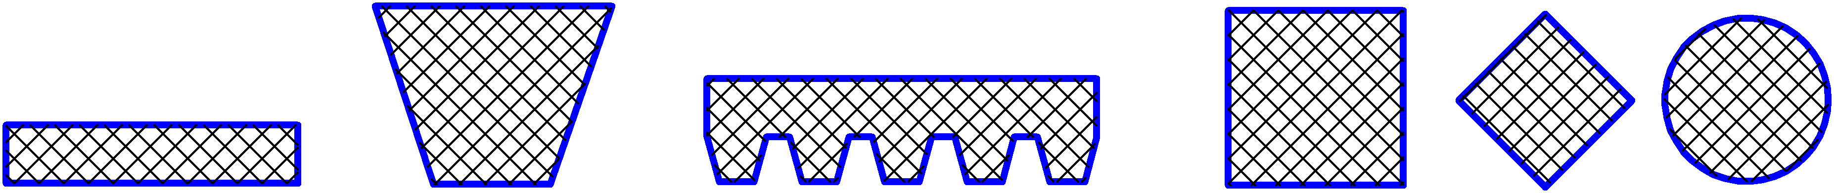
а | б | в | г | д
а – плоскі; б – клинові; в – поліклинові; г – квадратні; д – круглі
Рисунок 4 – Основні форми поперечного перерізу пасів

Найчастіше застосовують плоскі та клинові паси.
Основні переваги пасової передачі:
- можливість передачі руху на великі відстані;
- можливість роботи на великих швидкостях;
- плавність ходу та низька шумність;
- запобігання появі в механізмі різних коливань та ударів;
- захист від перевантаження завдяки ковзанню паса по шківу;
- простота конструкції;
- низька вартість.
Основні недоліки пасової передачі:
- значні габарити;
- великі радіальні сили які діють на вали передачі;
- коливання передаточного відношення – "і";
- малій термін експлуатації;
- необхідність захисту від попадання мастила між пасом та шківом.
Розглянемо розрахунок параметрів клинопасової передачі на прикладі.
Розпочати розрахунок необхідно з пошуку значення моменту рушійних сил на вході в передачу. Для цього за допомогою таблиці 3, в якій знаходяться попередні данні кінематичних параметрів, на кожному з валів приводу беремо значення крутного моменту – М₁. Цей момент відповідає навантаженню першого валу механічного приводу, тобто валу електродвигуна, на якому знаходиться ведучий шків клинопасової передачі. Тоді вхідним моментом в пасову передачу буде значення: М_{вх}=М₁=33 Н·м. Крім того, необхідно знати значення передаточного відношення передачі – $i_{кл/пас}$. Згідно даним таблиці 3 значення цієї величини дорівнює: $i_{кл/пас}=3$.
Далі розрахунок проводимо у такій послідовності:

1. Вибір типу клинового пасу.

За допомогою таблиці 4 встановлюємо, що значення крутного моменту М_{вх} знаходиться в діапазоні 30–120 Н⋅м. Тому обираємо тип клинового пасу – "Б".
Таблиця 4 – Крутний момент якій може передаватися різним типом паса
М_{вх}, Н⋅м | менше 10 | 10-30 | 30-120 | 120-450 | 450-1600 | 1600-4000 | понад 4000
Тип перерізу паса | О | А | Б | В | Г | Д | Е

Інші геометричні параметри поперечного перерізу клинового пасу за ГОСТ 1284.1–89÷1284.2–89 [1, 2] можна встановити за допомогою таблиці 5.

Таблиця 5 – Основні геометричні розміри поперечних перерізів пасів
h  y  b_{p}  b₀  40° | Розміри | Тип паса
h  y  b_{p}  b₀  40° | Розміри | О | А | Б | В | Г | Д | Е
h  y  b_{p}  b₀  40° | b_{p} , мм | 8,5 | 11 | 14 | 19 | 27 | 32 | 42
h  y  b_{p}  b₀  40° | b₀ , мм | 10 | 13 | 17 | 22 | 32 | 38 | 50
h  y  b_{p}  b₀  40° | h, мм | 6 | 8 | 10,5 | 13,5 | 19 | 23,5 | 30
h  y  b_{p}  b₀  40° | y, мм | 2,1 | 2,8 | 4 | 4,8 | 6,9 | 8,3 | 11
h  y  b_{p}  b₀  40° | S₀ , мм² | 47 | 81 | 138 | 230 | 476 | 692 | 1170
Найменша довжина пасу, мм |  | 400 | 560 | 800 | 1800 | 3150 | 4500 | 6300
Найбільша довжина пасу, мм |  | 2500 | 4000 | 6300 | 10600 | 15000 | 18000 | 18000
Мінімальний діаметр шківа, мм |  | 63 | 90 | 125 | 200 | 315 | 500 | 800

Геометричні параметрі шківів для різних типів паса наведені в Додатку Б.

2. Визначення діаметру меншого шківа d₁, мм:
Під час вибору значення діаметру меншого шківа можна користуватися рекомендаціями таблиць 5 та 6. Але без крайньої необхідності не слід обирати мінімальне допустиме значення діаметра. Це може призвести до значного зниження довговічності паса. Треба обирати значення d₁ яке було б більше мінімально допустимого для даного типу паса. Краще всього, воно повинно бути другим або третім у стандартному ряду діаметрів шківів (ГОСТ 20889-88) [3] після мінімально допустимого.
Наприклад, в нашому випадку для типу пасу "Б" згідно таблиці 6 мінімальне значення діаметра шківа складає 125 мм. Якщо подивитися на стандартний ряд значень діаметрів шківів, який встановлений [3]:
0, 63, 80, 90, 100, 112, 125, 140, 160, 180, 200, 225, 250, 280, 320, 360, 400, 450, 500, 560, 710, 800, 900, 1000 мм, ...
Можна зробити висновок, що наступне (друге) більше значення діаметра становить 140 мм, а третє – 160 мм. Для подальших розрахунків обираємо значення: d₁ =140 мм. Слід нагадати, що чим більше значення діаметру шківа, тим більше довговічність паса.

Таблиця 6 – Значення потужності P₀ (кВт) для клинових пасів
Тип перерізу паса | Базова довжина  l₀, мм | Діаметр меншого шківа d₁, мм | Швидкість паса V, м/с
Тип перерізу паса | Базова довжина  l₀, мм | Діаметр меншого шківа d₁, мм | 3 | 5 | 10 | 15 | 20 | 25 | 30
О | 1320 | 63  71  80  90  100 | 0,31  0,37  0,40  0,44  0,46 | 0,49  0,56  0,62  0,67  0,70 | 0,82  0,95  1,07  1,16  1,24 | 1,03  1,22  1,41  1,56  1,67 | 1,11  1,37  1,60  1,73  1,97 | --  1,40  1,65  1,90  2,10 | --  --  --  1,85  2,04
А | 1400 | 90  100  112  125  140 | 0,56  0,62  0,70  0,74  0,80 | 0,84  0,95  1,05  1,15  1,23 | 1,39  1,60  1,82  2,00  2,18 | 1,75  2,07  2,39  2,66  2,91 | 1,88  2,31  2,74  3,10  3,44 | --  2,29  2,82  3,27  3,70 | --  --  2,50  3,14  3,64
Б | 2240 | 125  140  160  180  200 | 0,92  1,07  1,20  1,30  1,40 | 1,39  1,61  1,83  2,01  2,15 | 2,26  2,70  3,15  3,51  3,79 | 2,80  3,45  4,13  4,66  5,08 | --  3,83  4,73  5,44  6,00 | --  --  4,88  5,76  6,43 | --  --  4,47  5,33  6,38
В | 3750 | 200  225  250  280  315 | 1,85  2,08  2,28  2,46  2,63 | 2,77  3,15  3,48  3,78  4,07 | 4,59  5,35  6,02  6,63  7,19 | 5,80  6,95  7,94  8,86  9,71 | 6,33  7,86  9,18  10,4  11,5 | --  7,95  9,60  11,1  12,5 | --  7,06  9,05  10,9  12,5
Г | 6000 | 355  400  450  500  560 | 4,46  4,94  5,36  5,70  5,90 | 6,74  7,54  8,24  8,80  9,24 | 11,4  13,0  14,4  15,5  16,6 | 14,8  17,2  19,321,0  22,5 | 16,8  20,0  22,8  25,0  27,0 | 17,1  21,1  24,6  27,5  29,8 | 15,4  20,2  24,5  27,8  31,0
Д | 7100 | 500  560  630  710  800 | 6,84  7,45  8,02  8,53  9,00 | 10,4  11,4  12,4  13,2  14,0 | 17,2  19,9  21,8  23,5  25,0 | 23,5  26,5  29,4  31,9  34,2 | 27,1  31,1  34,9  38,3  41,3 | 28,2  33,3  38,0  42,3  46,1 | --32,6  38,3  43,4  47,9
3. Визначення діаметру більшого шківа d_{2,}, мм:

$$d_{2}=i_{кл/пас}∙d_{1}∙\left(1-ε\right),$$

де ε – коефіцієнт ковзання (0,01–0,02).
$i_{кл/пас}$– передаточне відношення клинопасової передачі ($i_{кл/пас}=3$, табл. 3).

$$d_{2}=3∙140∙\left(1-0,01\right)=415,8 \text{мм}.$$

Тепер необхідно узгодити отримане значення із значеннями які складають стандартний ряд діаметрів шківів згідно [3].
Найближче значення із стандартного ряду до розрахованого: d₂ = 450 мм.

4. Розрахунок фактичного передаточного відношення передачі $i_{кл/пас}^{ф}$.
У зв’язку з тим, що попередньо розраховане значення діаметру більшого шківа відрізняється від обраного стандартного, необхідно перерахувати величину $i_{кл/пас}$ та розрахувати величину похибки:
$$i_{кл/пас}^{ф}=\frac{d_{2}}{d_{1}}=3,21.$$

Відповідно похибка складає:

.
У зв’язку з тим, що величина похибки $ε_{i}$ перевищує допустиме значення в 3–5%, то це приводить до суттєвої зміни загального передаточного відношення передачі і_{заг} і, як наслідок, невиконання умов завдання курсового проєкту (n_{вих}=55 об/хв). Враховуючі цю ситуацію необхідно узгодити частоту обертання двигуна з частотою обертання кривошипа шляхом перерахунку передаточного відношення, наприклад, відкритої зубчастої передачі і_{ВЗП}, залишив значення і_{редуктора}=3 без зміни. Тоді:

.
Далі перераховуємо значення основних силових і кінематичних характеристик приводу з урахуванням нових значень і_{кл/пас} і і_{ВЗП} (табл. 7).

Таблиця 7 – Силові та кінематичні параметри приводу
Параметр | Позначення | Номер вала
Параметр | Позначення | 1 | 2 |  | 3 |  | 4
Потужність | P, Вт | 4998 | 4698 |  | 4557 |  | 4239
Передаточне відношення | і | 3,21 |  | 3 |  | 2,72
ККД передачі | η | 0,94 |  | 0,97 |  | 0,93
Частота обертання | n, об/хв. | 1445 | 450 |  | 150 |  | 55
Кутова швидкість | ω, рад/с | 151 | 47,1 |  | 15,7 |  | 5,75
Крутний момент | М, Н⋅м | 33 | 99,74 |  | 290 |  | 736

5. Розрахунок лінійної швидкості паса V, м/с:

$$V=\frac{ω_{1}∙d_{1}}{2}≤\left[V\right],$$

де ω₁ – значення кутової швидкості ведучого шківа, тобто на вході в передачу.
[V] – допустиме значення лінійної швидкості для даного типу паса.
Для типів паса "О, А, Б, В" – [V]=25 м/с, для "Г, Д" – [V]=30 м/с.
Згідно таблиці 7 значення ω₁ = 151 рад. Тоді:

$$V=\frac{151∙140∙{10}^{-3}}{2}=10,5 \text{м/с}.$$

Для вибраного типу паса "Б" розрахункове значення лінійної швидкості не перевищує допустимої норми – 25 м/с. В іншому випадку необхідно зменшити значення діаметра меншого шківа (табл. 6).

6. Розрахунок орієнтовної величини міжосьовій відстані а′:

$$a^{'}=k∙\left(d_{1}+d_{2}\right),$$

де k – коефіцієнт типу паса (k=1…2 – клинові паси, k=2–3 – плоскі паси).
Тоді

$$a^{'}=1,5∙\left(140+450\right)=885 \text{мм}.$$

7. Визначення довжини пасу l, мм:

Згідно [1] існує стандартний ряд довжин пасів:
400, 450, 500, 560, 630, 710, 800, 900, 1000, 1120, 1250, 1400, 1600, 1800, 2000, 2240, 2500, 2800, 3150, 3550, 4000, 4500, 5000, 5600, 6300, 710, 8000, 9000 мм, ...
Найближчим значенням з цього ряду до розрахованого є 2800 мм. Тому для подальших розрахунків обираємо стандартний пас типу "Б" довжиною l=2800 мм.

8. Розрахунок фактичної міжосьової відстані а_{ф} , мм.
Враховуючи те, що фактично обране значення довжини паса було збільшено, тому вочевидь необхідно перерахувати фактичне значення між осьової відстані:

,
Для нормальної роботи пасової передачі необхідно забезпечити достатню величину натягу паса.
Деякі шляхи регулювання сили натягу паса зображені на рисунку 5.
Якщо проводити регулювання натягу паса, наприклад, методом зміни міжосьової відстані а між шківами за допомогою полозок (рис. 5а) необхідно знайти мінімальне та максимальне значення міжосьової відстані а_{min}, a_{max}.

$$a_{min}=a-0,01∙l=924-0,01∙2800=896 \text{мм},$$
$$a_{max}=a+0,025∙l=924+0,025∙2800=994 \text{мм}.$$

9. Перевірка передачі на довговічність:

,

де u – число пробігів паса за одиницю часу.
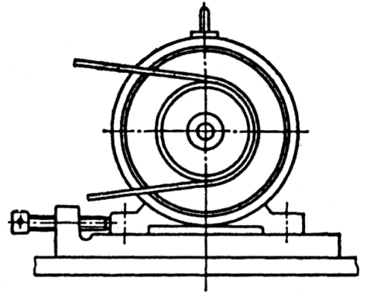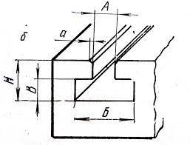 | 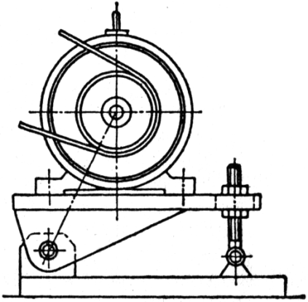
а | б
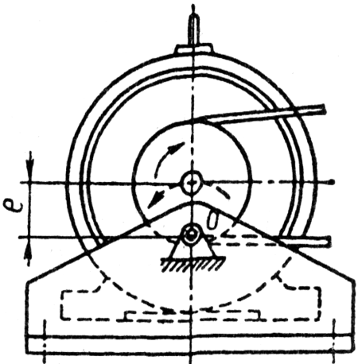 | 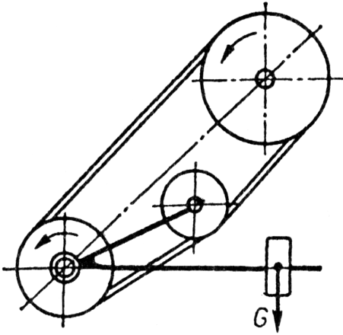
в | г
а – полозки; б – хитна плита;
в – пристрій автоматичного регулювання; г – відтяжний ролик
Рисунок 5 – Деякі методи регулювання натягу паса

10. Перевірка кута обхвату пасом меншого шківа – α, град:

=120°.

11. Допустиме значення потужності на один пас [P], кВт:

$$\left[P\right]=P_{0}∙C_{α}∙C_{l}∙C_{p}∙C_{θ}∙C_{z},$$

де C_{α} – коефіцієнт кута обхвату:

$$C_{α}=1-0,003∙\left(180°-α\right)=1-0,003∙\left(180°-161°\right)=0,943,$$

$C_{l}$ – коефіцієнт фактичної довжини пасу:

$$C_{l}=\sqrt[6]{\frac{l}{l_{0}}}=\sqrt[6]{\frac{2800}{2240}}=1,038;$$

l₀ – базова довжина паса: l₀=2240 мм (табл. 6);
$C_{p}$ – коефіцієнт режиму роботи $C_{p}=1$ (табл. 8).

Таблиця 8 – Значення $C_{p}$ в залежності від умов роботи передачі
Характер навантаження | Спокійне | Невеликі коливання | Значні коливання | Ударне навантаження
Коефіцієнт $C_{p}$ | 1 | 0,9 | 0,8 | 0,7

$C_{θ}$ – коефіцієнт положення пасової передачі у просторі: $C_{θ}=1$ (табл. 9);

Таблиця 9 – Значення $C_{θ}$ в залежності від кута нахилу передач у просторі
Нахил до горизонту осі центрів шківів θ, град | 0–60 | 60–80 | 80–90
Коефіцієнт $C_{θ}$ | 1 | 0,9 | 0,8

$C_{z}$ – коефіцієнт кількості пасів z в одній передачі (табл. 10)

Таблиця 10 – Значення $C_{z}$ в залежності від кількості пасів в передачі
Кількість пасів, z | 1 | 2, 3 | 4, 5, 6 | понад 6
Коефіцієнт $C_{z}$ | 1 | 0,95 | 0,90 | 0,85

Для того, щоб визначитись із значенням $C_{z}$ необхідно розрахувати попереднє значення кількості пасів:
$$Z^{*}=\frac{P}{P_{0}},$$

де P – потужність, яка передається пасовою передачею, дорівнює 4998 Вт (табл. 7); P₀ – допустиме значення потужності яку можна передавати одним пасом передачі (табл. 6).
Для обраного типу паса "Б", діаметра меншого шківа d₁=140 мм і розрахованого значення лінійної швидкості паса V=10,5 м/с відповідно до таблиці 6 знаходимо значення цього параметра P₀=2,7 кВт. Тоді:

$$Z^{*}=\frac{4,998}{2,7}=1,85 → Z^{*}=2.$$

Відповідно до таблиці 10 значення коефіцієнта $C_{z}=0,95.$
Далі розраховуємо допустиме значення потужності [P]:

$$\left[P\right]=2,7∙0,943∙1,038∙1∙1∙0,95=2,51 \text{кВт}.$$

12. Необхідна кількість пасів передачі:

$$Z=\frac{P}{\left[P\right]}=\frac{4,998}{2,51}=1,99≈2.$$

13. Окружна сила $F_{t}$ , Н:

$$F_{t}=\frac{P}{V}=\frac{4998}{10,5}=476 \text{Н}.$$

14. Сила початкового натягу пасу $F_{0}$ , Н:

$$F_{0}=\frac{0,85∙P∙C_{l}}{V∙C_{α}∙C_{p}}=\frac{0,85∙4998∙1,038}{10,5∙0,943∙1}=445 \text{Н}.$$

15. Сила, що діє на вали пасової передачі $F_{R}$ (радіальна), Н:

$$F_{R}=2∙F_{0}∙sin\left(\frac{α_{1}}{2}\right)=2∙445∙sin\left(\frac{161°}{2}\right)=878 \text{Н}.$$

Стандартне позначення обраного клинового пасу – Б-2800 ГОСТ 1284.1-89 (де "Б" – тип пасу, 2800 – довжина по нейтральній лінії).
3 ВИБІР СТАНДАРТНОГО РЕДУКТОРА

Редуктором називається механізм, виконаний у вигляді окремого пристрою, призначений для пониження кутової швидкості і відповідно, для підвищення крутних моментів.
Подібні механізми, але ті, що використовуються для збільшення швидкості обертання та зменшення обертового моменту, називають мультиплікаторами. Редуктори, що дозволяють змінювати передаточне відношення, називають коробками швидкостей.
Редуктор – невід'ємна складова частина сучасного обладнання. Розміщення передач у окремому закритому корпусі гарантує достатню точність монтажу, добре змащування зубчастих коліс і відповідно високий ККД, менше спрацювання зубців, а також надійний захист передач від впливу навколишнього середовища.
Зубчасті передачі між паралельними валами здійснюються циліндричними колесами з прямими, косими і шевронними зубцями. Таки передачі називаються циліндричними. Передачі крутного моменту між валами осі яких перетинаються здійснюються за допомогою конічних коліс з прямими, круговими та тангенційними зубцями. Зубчасті передачі які призначені для перетворення обертального руху в поступальний та навпаки здійснюється циліндричним колесом та рейкою. Для валів осі яких перехрещуються використовують зубчасто-гвинтові, гепоїдні та черв’ячні передачі.
Найрозповсюдженими є редуктори, що складаються з циліндричних зубчастих передач. Такі редуктори використовують як в кінематичних ланцюгах різних приладів, так і у високопотужних приводах машин, здатних передавати потужність у десятки тисяч кіловат. Редуктори, до складу яких входять конічні зубчасті і черв’ячні передачі, переважно застосовують для передачі малих та середніх потужностей (десятки кіловат, інколи 100–200 кВт). Малопотужні черв'ячні редуктори зручні для здійснення великих передаточних відношень в одному механізмі малих габаритних розмірів.
Редуктори за особливостями їхньої роботи поділяють на дві основні групи: прості, або рядові редуктори в яких осі обертання зубчастих коліс не змінюють свого положення у просторі, і планетарні та диференціальні редуктори, що мають зубчасті колеса, осі обертання яких переміщуються в просторі.
Вибір схеми рядового редуктора залежить від загальної компоновки привода, для якого призначений редуктор, і таких факторів, як взаємне розміщення швидко- і тихохідного валів, обмеження за масою і габаритними розмірами, вимоги до монтажу, зручність експлуатації та ремонту тощо. Крім цього, на вибір схеми і основних параметрів суттєво впливають потужність, передаточне число, режим експлуатації, технологія виготовлення.
Найрозповсюдженіші схеми редукторів наведені у таблиці 11. На схемах редукторів літерами Ш, Т і П позначені швидкохідний, тихохідний і проміжний вали відповідно.
За конструкцією найпростішими є одноступінчасті редуктори, наведені на схемах 1, 4 і 7 у таблиці 11. Вони складаються з однієї зубчастої або черв’ячної пари і двох валів. Одноступінчасті циліндричні редуктори (із циліндричними зубчастими колесами) мають паралельні вали, які можуть бути розміщені як на схемі 1а у таблиці 11 в горизонтальній площині або як на схемі 1б у таблиці 11 у вертикальній площині. Передаточне число одноступінчастих циліндричних редукторів $u≤8$, а зубчасті колеса можуть бути прямо- і косозубими або шевронними.
В одноступінчастому конічному редукторі (з конічними зубчастими колесами) осі валів перетинаються (схема 4, табл. 11). Такий редуктор має меншу несучу здатність порівняно з циліндричним приблизно однакових розмірів. За допомогою одноступінчастого конічного редуктора забезпечують передаточне відношення $u≤5$.
Широко застосовують одноступінчасті черв’ячні редуктори. Конструктивно вони можуть виконуватись із нижнім, верхнім і вертикальним розміщенням черв’яка (схеми 7а–7в, табл. 11). Одноступінчасті черв’ячні редуктори реалізують передаточне число переважно у межах u = 7–80.

Таблиця 11 – Схеми типових рядових редукторів
Редуктори з циліндричними передачами
  - Одноступінчастий циліндричний
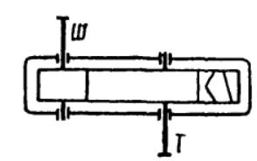  а | 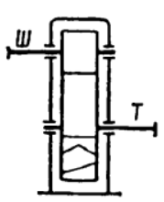  б
  - Двоступінчастий циліндричний
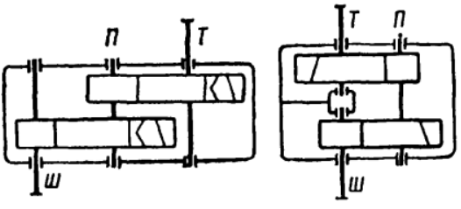  а | б
  - Двоступінчастий з роздвоєним тихохідним ступенем
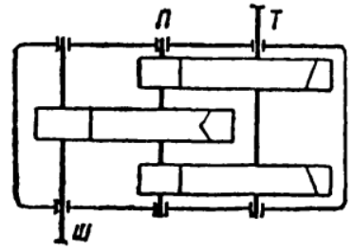
Редуктор з конічними і циліндричними передачами
  - Одноступінчастий конічний
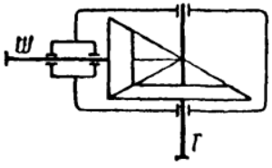

  - Двоступінчастий конічно-циліндричний
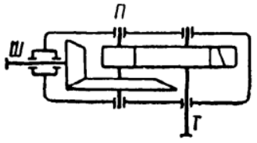
  - Триступінчастий циліндричний
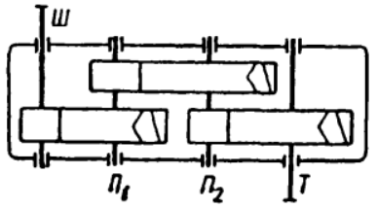
Редуктори з черв’ячними і циліндричними передачами
  - Одноступінчастий черв’ячний
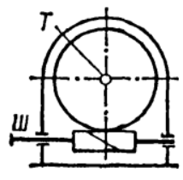  а | 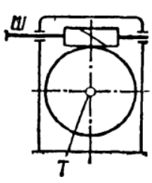  б | 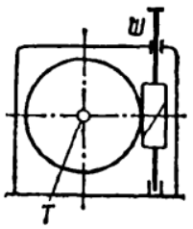  в
  - Двоступінчастий черв’ячно-циліндричний
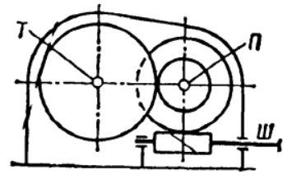
  - Триступінчастий із роздвоєним проміжним ступенем
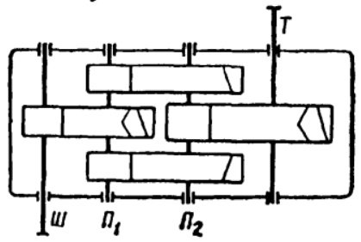
Для отримання великого передаточного числа, слід застосовувати дво- і триступінчасті редуктори (схеми 2–9 у таблиці 11). Великі передаточні числа можна мати і за допомогою одноступінчастих редукторів, але їх габаритні розміри і маса будуть надзвичайно збільшеними. Так, одноступінчастий циліндричний редуктор із передаточним числом $u=10$ має габаритні розміри більші, ніж двоступінчастий циліндричний редуктор із таким самим передаточним числом (за умови передавання одного і того ж навантаження і використання однакових матеріалів зубчастих коліс).
Дво- і триступінчасті редуктори за конструкцією складніші від одноступінчастих, оскільки вони мають дві або три передачі і, крім швидко- та тихохідного, мають також проміжні вали, що видно на рисунку 6. У дво- і триступінчастих редукторах для швидкохідного ступеня застосовують передачі з пониженою несучою здатністю, наприклад конічну зубчасту передачу (схема 5, табл. 11) або черв’ячну передачу у двоступінчастому черв’ячно-циліндричному редукторі (схема 8, табл. 11). Черв’ячну передачу для швидкохідного ступеня використовують ще й тому, що за підвищених швидкостях ККД черв’ячної передачі більший.
Із двоступінчастих циліндричних редукторів широко застосовують редуктори за схемою 2, а як найбільш прості. Співвісні двоступінчасті редуктори (схема 2б, табл. 11) мають швидко- і тихохідний вали на одній осі та дещо зменшені габаритні розміри за довжиною, проте конструктивно і технологічно більш складні, оскільки вони мають опори валів усередині корпусу. Передаточне число двоступінчастих циліндричних редукторів u=8–50, а найбільш оптимальні передаточні числа у межах u=10–30.
Двоступінчасті конічно-циліндричні редуктори (схема 5, табл. 11) використовують за потребою розміщення осей валів під прямим кутом. Вони можуть застосовуватись для забезпечення передаточних чисел u=8–30, а найбільш раціональні варіанти із u=8–20.

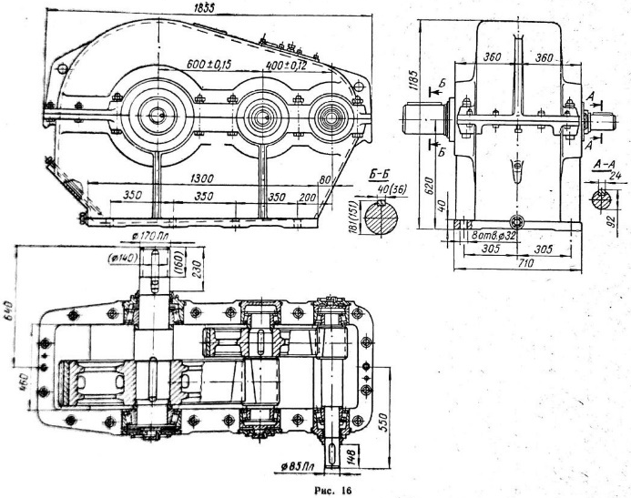 | 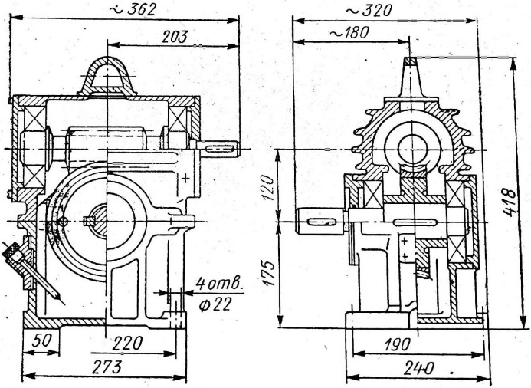
а | б
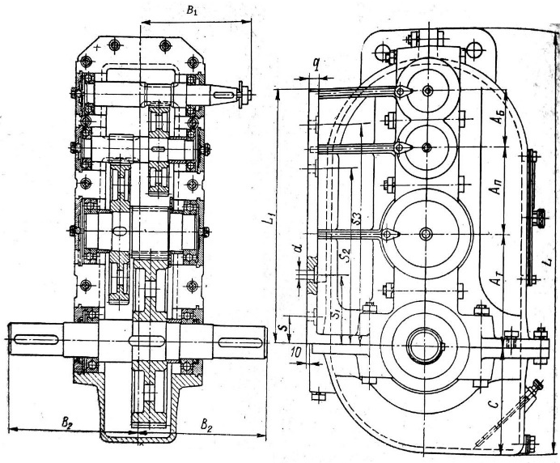 | 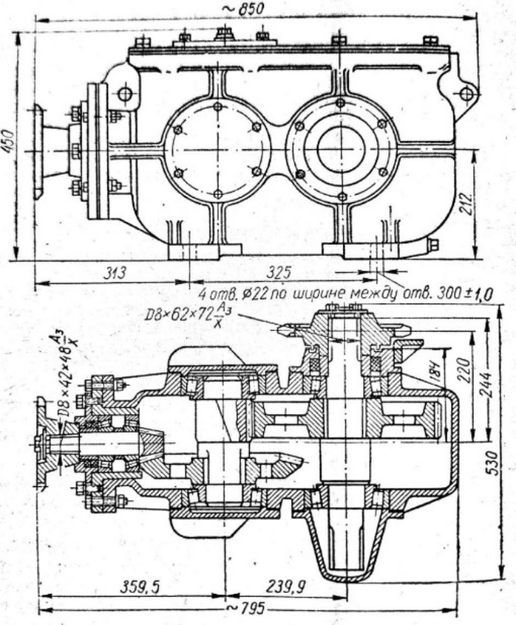
в | г

а – циліндричний двоступінчастий; б – черв’ячний;
в – циліндричний триступінчастий; г – конічно-циліндричний

Рисунок 6 – Приклади типових рядових редукторів:

За допомогою двоступінчастих черв’ячно-циліндричних редукторів (схема 8, табл. 11) можна реалізувати передаточні числа u=30–300, але такі редуктори складні у технологічному виконанні.
Редуктори за схемами 2, 5 і 8 (табл. 11) мають спільний суттєвий недолік. Через несиметричне розміщення зубчатих коліс щодо опор валів збільшується нерівномірність розподілу навантаження по довжині зубців. Цей недолік усувається по довжині зубців через деформації валів, а у схемі 3 двоступінчастого редуктора – роздвоєним тихохідним ступенем. Тут умови роботи зубчастих зчеплень поліпшені, а довговічність опор валів може бути забезпечена приблизно однаковою.
Триступінчасті редуктори переважно виготовляють із циліндричними зубчастими колесами (схеми 6–9, табл. 11). Вони використовуються для забезпечення передаточних чисел u = 60–250.
Якщо повернутися до редукторів наступного типу – з осями, що рухаються у просторі під час роботи, можна виділити планетарні редуктори в окрему групу. Ті зубчасті колеса, осі обертання яких переміщуються, називаються сателітами (поз. g). Ланка механізму, на якій розміщені опори сателітів, називається водилом і позначається як h. Вісь обертання водила називається основною віссю. Зубчасті колеса, вісь обертання яких збігається з основною віссю, називаються центральними колесами (колеса a і b на рис. 7, а).
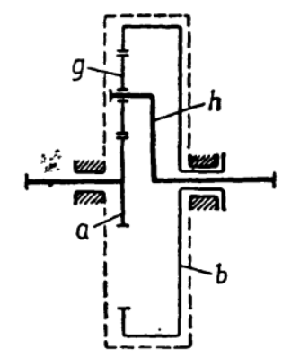 | 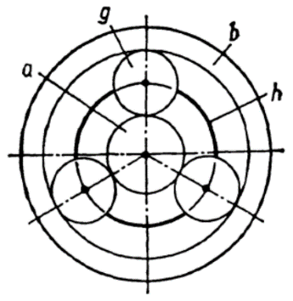
а
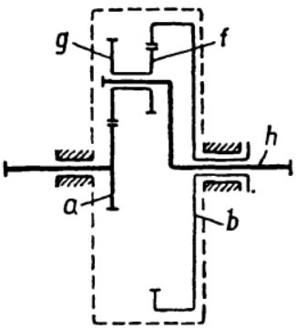 | 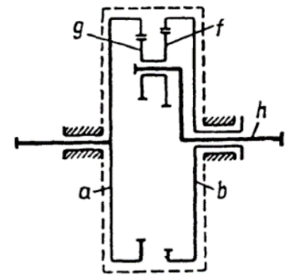
б | в
а – з одинарним сателітом; б, в – з подвійним сателітом
Рисунок 7 – Схеми планетарної передачі
Число сателітів у планетарній передачі позначають $n_{ω}$. Найбільше розповсюдження мають передачі з $n_{ω}=3$, хоча зустрічаються і такі, в яких $n_{ω}=3…6$.
Ланки планетарної передачі, що обертаються навколо основної осі, називаються основними ланками (ланки a, b і h на рис. 7,а). Нерухомою може бути довільна одна з основних ланок. Якщо нерухоме колесо b ($ω_{b}=0$), то обертовий рух може передаватись від колеса a до b або від b до a. Якщо рухомі всі три основні ланки, то планетарна передача називається диференціалом.
Широкі кінематичні можливості планетарних передач надають їм деякі переваги і сприяють використанню їх: як редуктор із постійним передаточним числом; як коробку швидкостей, передаточне число якої можна змінювати, почергово гальмуючи окремі основні ланки; як диференціальний механізм для розкладання одного обертового руху на два або складання двох обертових рухів в один. Іншою перевагою планетарної передачі є компактність і мала маса. Масу планетарних редукторів можна зменшити у 2–3 рази у порівнянні з зубчастими редукторами для тих же навантажень і передаточних чисел. Це досягається за рахунок підвищення несучої здатності внутрішнього зачеплення зубчастих коліс, розподілу навантаження на кілька потоків, число яких дорівнює числу сателітів, взаємного зрівноважування радіальних сил у випадку симетричного розміщення сателітів. З планетарними передачами можна реалізувати великі передаточні числа.
До планетарних передач ставляться підвищені вимоги щодо точності виготовлення та монтажу. Планетарні редуктори широко застосовують у транспортних засобах авіа-, верстато- та приладобудуванні тощо.
Планетарний редуктор на рисунку 7а є найпростішим за конструкцією та у виготовленні. За допомогою такого редуктора можна реалізувати передаточні числа $u≤8$ за η=0,97–0,99 (якщо не рухомим є колесо b).
Інша схема планетарного редуктора з подвійними сателітами зображена на рисунку 7б. За цією схемою можна збільшити передаточне число редуктора до u = 1–15 за η=0,97–0,99, якщо нерухомим буде колесо b. Тут вимагається висока точність виготовлення, оскільки два жорстко пов’язаних між собою сателіти g і f. Якщо передавати обертовий рух від водила h до колеса a (колесо b загальмоване), то за такою схемою можна дістати дуже високі передаточні числа. Однак із збільшенням u різко спадає ККД. Тут раціональні значення u від 20 до 100. Такі планетарні редуктори рекомендуються для приводів із короткочасним режимом роботи або малопотужних приводів приладів, у яких ККД не має суттєвого значення.
Розглянуті схеми планетарних редукторів із передачами типу 2k-h (за класифікацією В. М. Кудрявцева, де основні ланки – два колеса a і b, а також водило h) мають переважне розповсюдження. Відомі також інші схеми планетарних передач не тільки з циліндричними, а й з конічними зубчастими і черв’ячними передачами. Зубчасті колеса у планетарних редукторах можуть бути з прямими і косими зубцями. Один з планетарних редукторів наведено на рисунку 8.
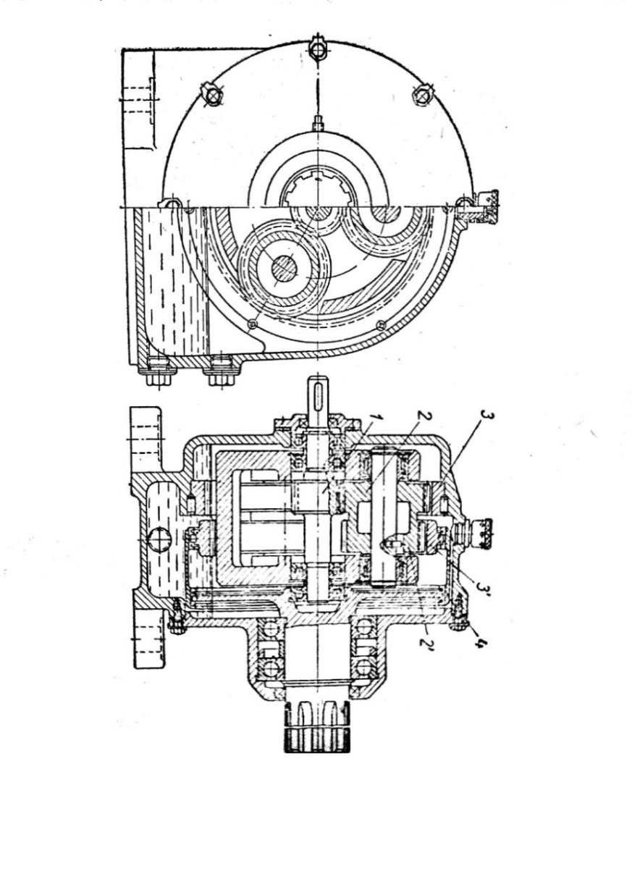
1 – шестерня, 2 – сателіти, 3 – колеса, 4 – зубчата муфта
Рисунок 8 – Схема планетарного редуктора з двома сателітами

Для підбору типорозміру необхідного стандартного редуктора треба мати значення потужності P, яку повинен передавати редуктор. У зв’язку з тим, що в запропонованій кінематичній схемі (рис. 1) редуктор є третім елементом після клинопасової передачі та враховуючи те, що розрахунок параметрів першого (електродвигуна) та другого (клинопасова передача) вже проведені, то згідно таблиці 7 значення потужності на вході в редуктор еквівалентно значенню потужності на вихідному валу клинопасової передачі, тобто P_{редуктора}=P₂=4698 Вт. Крім того, необхідно враховувати вплив умов роботи редуктора. Тоді:

$$P_{вх}=P_{редуктора}∙K_{E},$$

де $K_{E}$ – коефіцієнт короткочасного перевантаження (табл. 12, табл. 13).

Таблиця 12 – Коефіцієнт умов роботи $K_{E}$ для редуктора типу ЦОН (циліндричний одноступінчастий редуктор із зачепленням Новікова)
Характер  навантаження | Режим роботи редуктора
Характер  навантаження | Неперервний |  |  | Переривчатий
Характер  навантаження | 24 год/добу | 8 год/добу | 3 год/добу | Переривчатий
Спокійне | 1,25 | 1,0 | 0,8 | 0,7
Помірні поштовхи | 1,5 | 1,25 | 1,0 | 0,8
Значні поштовхи | 2,0 | 1,75 | 1,5 | 1,25

Таблиця 13 – Коефіцієнт умов роботи К_{Е} = К₁ ⋅ К₂ для редуктора типу ГО (горизонтальний одноступінчастий)
Характер навантаження | Спокійне | Помірні поштовхи |  | Значні поштовхи
K₁ | 1,0 | 1,25 |  | 2,0
Тривалість роботи, % | 15 | 25 | 40 | 60 | 100
K₂ | 0,36 | 0,48 | 0,62 | 0,77 | 1,0

Якщо обрати для подальших розрахунків тип редуктора ЦОН якій працює 8 годин на добу з значними поштовхами отримаємо:

$$P_{вх}=P_{редуктора}∙K_{E}=4698∙1,75=8222 \text{Вт}.$$

Щоб визначити конкретну марку редуктора окрім значення потужності, необхідно мати значення передаточного відношення і_{редуктора} та значення частоти обертання n_{вх} на вході (швидкохідному валу) редуктора. Попередні значення вказаних параметрів можна знайти в таблиці 7:
$$i_{редуктора}^{проєкт}=i_{2}=3, n_{вх}=450\frac{об}{хв}, ω_{вх}=47,1 \text{рад/с}.$$
Тип редуктора (ЦОН, або ГО) обирається з таблиць 14 та 15 в залежності від індивідуального завдання на курсовий проєкт. Загальні характеристики інших редукторів наведено у Додатку М.

Таблиця 14 – Потужність P (кВт) на швидкохідному валу редуктора ЦОН
Марка редуктора | Частота обертання швидкохідного вала, об/хв | Номінальне передаточне відношення
Марка редуктора | Частота обертання швидкохідного вала, об/хв | 2,0 | 2,24 | 2,5 | 2,8 | 3,15 | 3,55 | 4,0 | 4,5 | 5,0 | 5,6 | 6,3 | 7,1 | 8,0
ЦОН-15 | 500 | 22,3 | 19,6 | 17,9 | 16,5 | 15,1 | 13 | 11,9 | 10,3 | 8,72 | 7,9 | 6,35 | 5,44 | 4,8
ЦОН-15 | 750 | 33,5 | 29,5 | 26,8 | 24,7 | 22,7 | 19,4 | 17,8 | 15,4 | 13,1 | 11,8 | 9,55 | 8,15 | 7,1
ЦОН-15 | 1000 | 44,4 | 39,2 | 35,8 | 33,7 | 30,3 | 25,9 | 23,7 | 26 | 17,5 | 15,8 | 12,7 | 10,8 | 9,6
ЦОН-15 | 1500 | 67 | 59,1 | 53,6 | 49,5 | 45,4 | 38,9 | 35,5 | 30,8 | 26,2 | 23,7 | 19,1 | 16,3 | 14,2
ЦОН-20 | 500 | 49,8 | 43,5 | 39,8 | 36,3 | 32,8 | 28 | 25,8 | 22,2 | 18,8 | 17,3 | 13,5 | 11,9 | 10,7
ЦОН-20 | 750 | 74,8 | 65,2 | 59,8 | 54,4 | 49,2 | 42,8 | 38,4 | 33,2 | 28,3 | 26 | 20,3 | 17,9 | 16,1
ЦОН-20 | 1000 | 97,9 | 86,1 | 78,8 | 72,6 | 65,2 | 57,2 | 51 | 44,4 | 37,7 | 34,7 | 27,1 | 24,9 | 21,5
ЦОН-20 | 1500 | 139 | 121 | 112 | 103 | 94,4 | 81,4 | 76,2 | 66,4 | 56,7 | 52 | 40,6 | 36,8 | 32,2
ЦОН-25 | 500 | 85,7 | 78,8 | 70,8 | 65 | 59,5 | 54,2 | 46,8 | 41,6 | 35,4 | 30,7 | 25,6 | 22 | 17,5
ЦОН-25 | 750 | 125 | 112 | 103 | 92,3 | 82 | 75 | 64,5 | 57,5 | 50,2 | 42 | 36,2 | 30 | 24,7
ЦОН-25 | 1000 | 158 | 141 | 128 | 120 | 107 | 98 | 87 | 77 | 67,2 | 56,5 | 48,5 | 41,6 | 33,2
ЦОН-25 | 1500 | - | - | 172 | 160 | 142 | 130 | 115 | 103 | 89 | 77 | 66 | 56,4 | 48
ЦОМ-30 | 500 | 92,3 | 92,1 | 88,6 | 80,6 | 77,3 | 68,8 | 60,3 | 52,1 | 42,3 | 38,4 | 29,8 | 26,2 | 21,7
ЦОМ-30 | 750 | 140,3 | 128,3 | 125 | 112 | 108,5 | 97,6 | 85,2 | 75,5 | 60,8 | 6,5 | 43,4 | 37,3 | 32,6
ЦОМ-30 | 1000 | 173,5 | 160,7 | 157 | 138,3 | 13,5 | 126,1 | 109 | 93,6 | 87,2 | 68,8 | 54,4 | 49,2 | 41,2
ЦОМ-30 | 1500 | - | - | 202 | 197,5 | 186,8 | 176,2 | 141,2 | 132,5 | 99,1 | 97,1 | 78,7 | 70,9 | 59,4

Таблиця 15 – Потужність P (кВт) на швидкохідному валу редуктора ГО
Марка редуктора | Частота обертання швидкохід. вала, об/хв | Номінальне передаточне відношення
Марка редуктора | Частота обертання швидкохід. вала, об/хв | 3,95 | 5,6 | 8,9
ГО-І | 750 | 2,3 | 1,5 | -
ГО-І | 1000 | 3,0 | 2,0 | -
ГО-І | 1500 | 4,5 | 3,2 | -
ГО-ІІ | 750 | 8 | 5,5 | 3,4
ГО-ІІ | 1000 | 10,5 | 7,5 | 4,6
ГО-ІІ | 1500 | 16 | 11,2 | 6,7
ГО-ІІІ | 750 | 15 | 10,3 | 6,3
ГО-ІІІ | 1000 | 20 | 14 | 8,7
ГО-ІІІ | 1500 | 30 | 21 | 12,6
ГО-ІV | 750 | 27,5 | 19 | 11,6
ГО-ІV | 1000 | 36 | 25,5 | 16
ГО-ІV | 1500 | 55 | 38 | 23
ГО-V | 750 | 51 | 35 | 21
ГО-V | 1000 | 68 | 47 | 30
ГО-V | 1500 | 100 | 72 | 43
Обираємо редуктор ЦОН–15, у якого:
- і_{редуктора} = 3,15, найближче до проєктного ;
- максимальна частота обертання вхідного (швидкохідного) вала n_{редуктора} = 500 об/хв., яка достатньо перевищує проєктне значення n_{вх} = 450 об/хв.;
- значення максимальної потужності, яку здатен передати редуктор, $P_{редуктора}=15100 \text{Вт},$ що вдвічі більше необхідної $P_{вх}^{проєкт}=8222 \text{Вт}$.
Крім цього необхідно визначити варіант складання редуктора за ГОСТ 20373-74 [4]. Для цього за допомогою таблиці 16, враховуючі розташування окремих елементів визначених на кінематичній схемі (рис.1) обираємо варіант складання – 21.

Таблиця 15 – Варіанти складання редукторів
 | Кінці валів виконані під муфти або у вигляді частини муфти |  |  | Один кінець т.х. вала призначений для приєднання приладів керування |  | тихохід.  вал  порожнистий
Осі валів  паралельні | 11 | 12 | 13 | 14 | 15 | 16
Осі валів  паралельні | 21 | 22 | 23 | 24 | 25 | 26
Осі валів  паралельні | 31 | 32 | 33 | 34 | 35 | 36
осі валів перетинаються під прямим кутом | 41 | 42 | 43 | 44 | 45 | 46
осі валів мимобіжні під прямим кутом | 51 | 52 | 53 | 54 | 55 | 56
осі валів мимобіжні під прямим кутом | 61 | 62 | 63 | 64 | 65 | 66
Відповідне умовне позначення обраного редуктора буде:
ЦОН-15 – 150 – 3,15 – 21У2 ГОСТ 21426-75,
де ЦОН-15 – тип редуктора; 150 – міжосьова відстань А, мм (Додаток В); 3,15 – передаточне відношення редуктора і_{редуктора}; 21 – варіант складання; У2 – кліматичне виконання.
За ГОСТ 16162-70 [5] позначення "У" – мікрокліматичний район (помірний клімат), "Т" – сухий та вологий тропічний клімат, 2 – категорія розміщення. За ГОСТ 15150-69 [6] існує 4 категорії – 1, 2, 3, 4.
Враховуючі те, що фактичне значення передаточного відношення обраного редуктора $i_{редуктора}^{ф}=3,15$ відрізняється від проєктного $i_{редуктора}^{проєкт}=3$ необхідно провести перерахунок значень силових та кінематичних параметрів приводу. С початку уточнімо значення передаточного відношення відкритої зубчастої передачі:
.
Також перерахуємо нові значення основних силових і кінематичних параметрів приводу, які заносимо до таблиці 17.

Таблиця 17 – Силові та кінематичні параметри приводу
Параметр | Позначення | Номер вала
Параметр | Позначення | 1 | 2 |  | 3 |  | 4
Потужність | P, Вт | 4998 | 4698 |  | 4557 |  | 4239
Передаточне відношення | і | 3,21 |  | 3,15 |  | 2,6
ККД передачі | η | 0,94 |  | 0,97 |  | 0,93
Частота обертання | n, об/хв. | 1445 | 450 |  | 142,9 |  | 55
Кутова швидкість | ω, рад/с | 151 | 47,1 |  | 14,96 |  | 5,75
Крутний момент | М, Н⋅м | 33 | 99,74 |  | 304,6 |  | 736

Відповідні геометричні розміри редукторів типів ЦОН та ГО можна знайти в Додатку В.

4 Вибір Муфти

Муфтою приводу називають пристрій якій з’єднує вали спільно працюючих агрегатів та передає крутний момент. По цім ознакам муфти класифікують на (рис. 9):
- постійні (нерозчіпні) муфти (рис. 10), які забезпечують постійне упродовж всього часу експлуатації машини з’єднання валів;
- муфти зчеплення – призначені для з’єднання (зчеплення) або їх роз’єднання агрегатів у процесі роботи машини.
У свою чергу муфти зчеплення поділяють на:
- керовані – з’єднують агрегати машини по команді;
- самокеровані – спрацьовують автоматично, тобто з’єднують або роз’єднують вали в залежності від специфіки роботи машини та принципу дії муфти.
До класу некерованих муфт належать усі нерозчіпні (постійно діючі) муфти, тобто такі, в яких частини муфти (ведуча і ведена півмуфти) з’єднані між собою постійно. Цей клас муфт є найпоширенішим. Глухі муфти (рис. 9) призначені для жорсткого з’єднання співвісних валів. Вони бувають втулкові (рис. 10 а, б) та фланцеві (рис. 10 в).
Компенсуючі муфти, а саме зубчасті, як підвид (рис. 11, а) призначені для передачі великих крутних моментів і здатна компенсувати незначні зміщення (радіальне, кутове, або їх поєднання) осей валів, що з’єднуються, за рахунок бокових зазорів між зубцями у бочкоподібній формі зубців втулки. Робота муфти при неспіввісності валів супроводжується підвищеним ковзанням та зносом зубців, для попередження якого передбачається змащення муфти. Муфта компактна, надійна в роботі, але не пом’якшує динамічні навантаження.
В той же час, для компенсації лінійних та кутових відхилень та відповідних навантажень частіше використовують пружні муфти (рис. 11, б), які відрізняються простою конструкцією, зручністю монтажу та демонтажу.
Рисунок 9 – Класифікація муфт
Муфти
Муфти, які постійно з’єднують вали
Муфти зчіпні
керовані
Муфти зчіпні
самокеровані
Глухі
Фланцеві
Втулкові
Зубчасті
Компенсуючи
Шарнірні
Пальцеві з металевими дисками
Пружні
З неметалевими (гумові) пружними елементами
З металевими пружними елементами
Муфти зчіпні кулачкові
Муфти зчіпні фрикційні
Муфти
запобіжні
Муфти запобіжні з руйнівним елементом
Муфти запобіжні фрикційні
Муфти
вільного ходу
Роликова муфта вільного ходу
Муфта з ексцентриковими роликами
Муфти
відцентрові (пускові)

Зазвичай застосовується в передачах з електродвигуном, тому роблять її частіше за все електроізольованою.
Розглянемо методику підбору необхідної муфти для з’єднання вихідного вала обраного стандартного редуктора ЦОН-15 – 150 – 3,15 – 21У2 ГОСТ 21426-75 з вхідним валом відкритої зубчастої передачі (рис. 1) на прикладі муфти типу МПВП (муфта пружна втулково-пальцева).

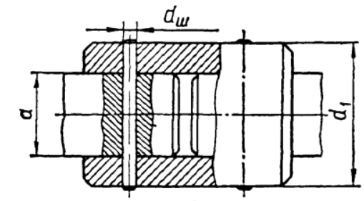 | 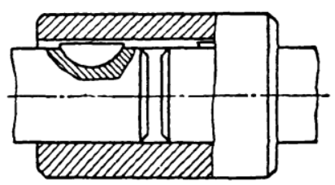
а | б
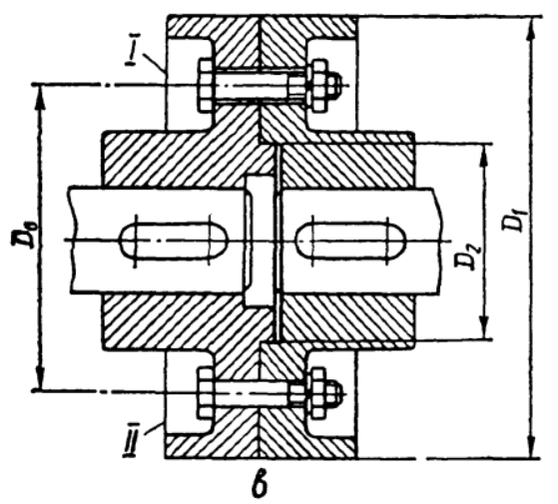
в
а, б – втулкові; в - фланцеві
Рисунок 10 – Приклади муфт

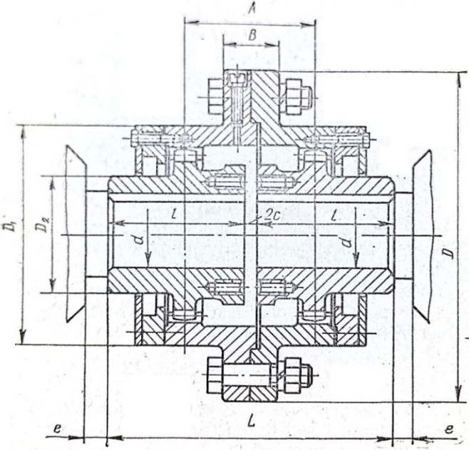 | 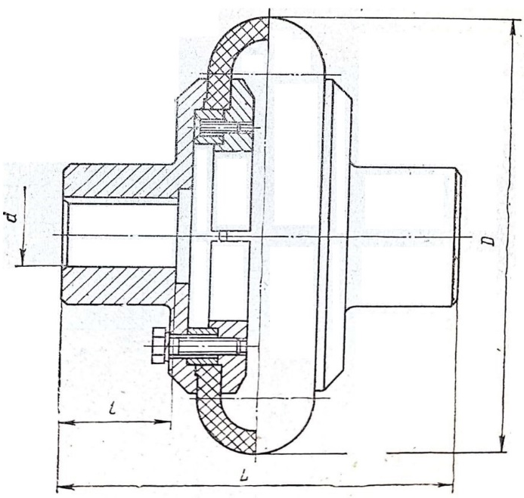
а | б
а – муфта, що компенсує; б – пружна
Рисунок 11 – Приклади муфт
Муфта МПВП – муфта пружна втулково-пальцева ГОСТ 21424-93 [7] (рис. 12).
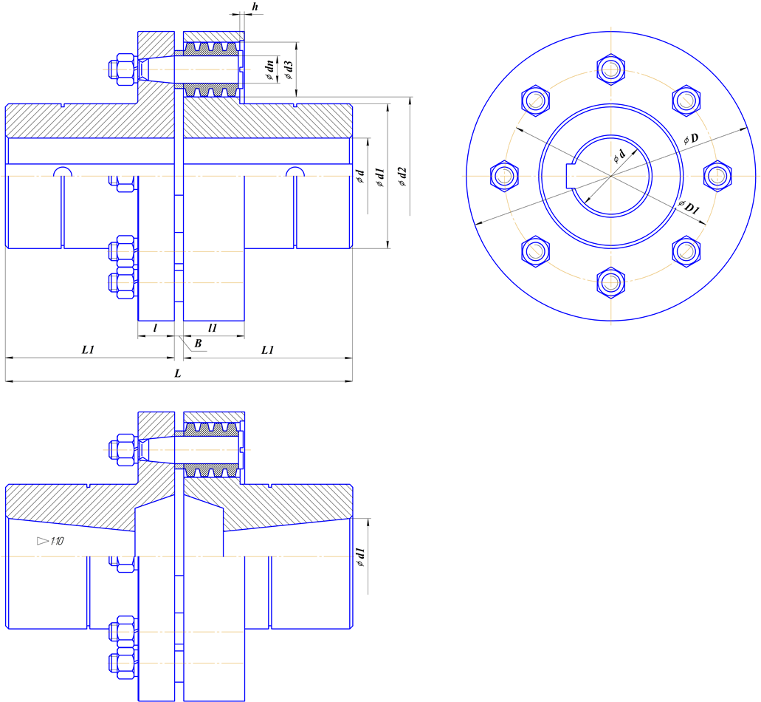

Рисунок 12 – Муфта пружна втулково-пальцева (МПВП)

Даний тип муфт відноситься до класу пружних постійних муфт, що передають зусилля через гумові гофровані втулки, які взаємодіють з поверхнями отворів однієї з півмуфт та стальними пальцями встановленими у іншій півмуфті. Такі муфти допускають радіальне 0,2–0,5 мм, осьове 1–5 мм та кутове до 1° зміщення валів.
Слід зазначити, що зростання величини радіального або кутового зміщення валів призводить до росту зносу пружних елементів та нерівномірність розподіленого навантаження між пальцями муфти. Поперечну силу, яка виникає як наслідок такій нерівномірності, необхідно враховувати під час розрахунків валів та опор.
Оскільки муфти даного типу мають велику радіальну і кутову жорсткість, їх застосування доцільне за умови з’єднання агрегатів на плитах або рамах великої жорсткості. Крім того, збірку агрегатів необхідно проводити з високою точністю.
Головними перевагами даного типу муфт є:
- відносна простота конструкції;
- зручність заміни пружних елементів, в разі їх виходу з ладу.
Головна паспортна характеристика муфти – допустиме значення $\left[M_{кр}\right]$.

$$M_{кр}∙K_{Д}≤\left[M_{кр}\right],$$

де $M_{кр}$ – номінальний довгодіючий момент на з’єднуючих валах, Н⋅м;
$K_{Д}$ – коефіцієнт динамічного навантаження (табл. 18.)
Згідно даним таблиці 17 значення крутного моменту, який повинна передати муфта складає М_{кр} = М₃ = 304,6 Н⋅м. Крім того, якщо в завданні на курсовий проєкт, наприклад, вказано спроєктувати шарнірно важільний прес, то згідно таблиці 18 значення коефіцієнту буде дорівнювати $K_{Д}=1,4$.

Таблиця 18 – Значення коефіцієнту динамічності $K_{Д}$
№ | Тип машини | $$K_{Д}$$
1 | Легкі верстати для обробки металів, дерева, конвеєри, елеватори | 1,2
2 | Преси, компресори | 1,4
3 | Трактори, молоти | 1,6
4 | Крани, екскаватори, кувальні преси, ліфти | 2,0
5 | Важкі прокатні стани | 2,8

Тоді величина крутного моменту при тимчасовому перенавантаженні муфти буде складати:

М=304,6⋅1,4 ≈ 427 Н⋅м.
Можна зробити висновок, що муфта повинна тримати крутний момент із значенням не менш [М_{кр}] ≥ 450 Н⋅м. Але для остаточного вибору муфти знати лише величину [М_{кр}] недостатньо. Також необхідно враховувати значення діаметрів валів, які муфта повинна з’єднувати між собою. Одним з таких діаметрів є діаметр вихідного вала обраного стандартного редуктора ЦОН-15 – 150 – 3,15 – 21У2. Згідно додатку В він складає d_{вих}=50мм. Тому відповідно до таблиці 19 обираємо муфту МПВП-50, у якій значення внутрішнього діаметра отвору співпадає зі значенням діаметра на вихідному валу редуктора і максимальне значення крутного моменту, яке муфта може передати на вхідний вал відкритої зубчастої передачі, суттєво перевищує мінімальне необхідне і дорівнює [М_{кр}] = 700 Н⋅м ≥ 450 Н⋅м.
Після вибору муфти за номінальним крутним моментом М_{кр} та діаметром валу d_{вала} пальці (рис. 13), які з’єднують між собою дві півмуфти перевіряють на міцність при згині, а гумові втулки – на міцність при зминанні.
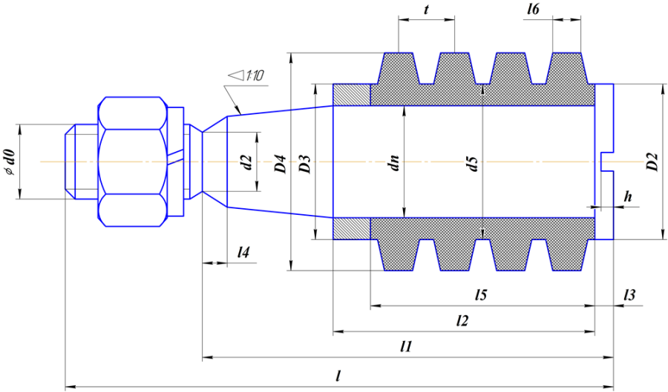
Рисунок 13 – Палець муфти МПВП

- Окружна сила F_{t}, Н:

,

де М_{кр} – крутний момент, який повинна передати муфта, М_{кр} = 427 Н⋅м;
z – число пальців: z=8 (табл. 19);
D₁ – діаметр кола, на якому розташовані пальці, D₁ =190 мм (табл. 19).

- Перевірка на міцність при згині металевих пальців муфти:

,

де W_{х} – момент опору поперечного перерізу пальця, м³.
Для круглої форми поперечного перерізу:

;

де d_{п} – діаметр пальця d_{п} =18 мм (табл. 19, 20);
l′ – розрахункова довжина пальця: l′ =0,5⋅l;
l – довжина пальця l=82 мм (табл. 20);
[σ] – допустиме значення напруження, МПа. ([σ]=60–80 МПа – Сталь 45).

- Перевірка на міцність при зминанні гумових втулок, МПа:

$$σ_{зм}=\frac{F_{t}}{d_{п}∙l_{в}}≤\left[σ_{зм}\right],$$

де l_{в} – довжина гумової втулки, l_{в} =l₅=36 мм (табл. 20);
[σ_{зм}] – допустиме значення напруження, МПа. ([σ_{зм}] = 1,8–2 МПа – гума).

$$σ_{зм}=\frac{F_{t}}{d_{п}∙l_{в}}=\frac{562}{18∙{10}^{-3}∙36∙{10}^{-3}}=0,87 \text{МПа}≤\left[σ\right]=1,8-2\text{МПа}.$$

Висновок: обидва критерії міцності виконуються.

Таблиця 19 – Основні параметри муфт МПВП (ГОСТ 21424-93)
Позначення  муфти | [M]  Н⋅м | n,  об/хв | Розміри, мм
Позначення  муфти | [M]  Н⋅м | n,  об/хв | d |  | D | L | D₁ | L₁ | d₁ | d₂ | d₃ | l | l₁ | h | B | Пальці
Позначення  муфти | Найб. | Найб. | 1-й  ряд | 2-й  ряд | D | Найб. |  |  |  |  |  |  |  |  |  | d_{п} | Кількість
МУВП-16 | 32 | 6300 | 16 | 18 | 80 | 84 | 52 | 40 | 28 | 30 | 20 | 24 | 22 | 1,5 | 1÷4 | 10 | 4
МУВП-18
МУВП-20 | 55 | 5600 | 20 | 22 | 90 | 104 | 60 | 50 | 36 | 38 |  |  |  |  |  |  | 6
МУВП-22
МУВП-25 | 130 | 4750 | 25  28 |  | 120 | 125 | 80 | 60 | 50 | 52 | 28 | 30 | 35 | 2 | 1÷5 | 14 | 4
МУВП-28
МУВП-30 | 240 | 4000 |  | 30 | 140 | 165 | 100 | 80 | 65 | 70 |  |  |  |  |  |  | 6
МУВП-32 | 240 | 4000 | 32
МУВП-35 | 240 | 4000 |  | 35
МУВП-36 | 240 | 4000 | 36
МУВП-38 | 240 | 4000 |  | 38
МУВП-40 | 450 | 3350 | 40 |  | 170 | 226 | 120 | 110 | 80 | 85 | 36 | 40 | 45 | 3 | 2÷6 | 18 | 6
МУВП-42 | 450 | 3350 |  | 42
МУВП-45 | 450 | 3350 | 45
МУВП-48 | 700 | 3000 | 50 | 48 | 190 | 226 | 140 | 110 | 95 | 104 |  |  |  |  |  |  | 8
МУВП-50 | 700 | 3000 | 50
МУВП-55 | 700 | 3000 | 50 | 55
МУВП-60 | 1100 | 2650 | 60 | 65 | 220 | 286 | 170 | 140 | 110 | 130 |  |  |  |  |  |  | 10
МУВП-65
МУВП-70 | 2000 | 2240 | 70 | 75 | 250 | 288 | 190 | 140 | 130 | 150 | 46 | 60 | 55 | 3 | 2÷8 | 24 | 10
МУВП-75

Таблиця 20 – Пальці, втулки розпірні і втулки пружні
Розміри, мм
Пальці |  |  |  |  |  |  |  |  |  | Втулки
d_{п} | D₂ | l | d₀ | d₂ | l₁ | l₂ | l₃ | l₄ | h | D₃ | d_{s} | D₄ | l₅ | l₆ | t
10 | 14 | 42 | М8 | 6,2 | 28 | 19 | 2 | 2 | 1,5 | 14 | 14 | 19 | 15 | 2,5 | 6
14 | 18 | 63 | М10 | 7,8 | 45 | 33 | 2 | 2,5 | 1,5 | 18 | 20 | 27 | 28 | 3,5 | 7
18 | 25 | 82 | М12 | 9,5 | 59 | 42 | 3 | 2,5 | 2 | 25 | 25 | 35 | 36 | 4,5 | 9
24 | 32 | 102 | М16 | 13 | 75 | 52 | 3 | 3,5 | 2 | 32 | 32 | 45 | 44 | 6 | 11
30 | 38 | 135 | М24 | 19,5 | 95 | 66 | 4 | 4,5 | 3 | 38 | 40 | 56,5 | 56 | 7,5 | 14
38 | 48 | 165 | М30 | 24,8 | 119 | 84 | 4 | 4,5 | 3 | 48 | 50 | 70,5 | 72 | 9,5 | 18
45 | 55 | 200 | М36 | 30 | 147 | 103 | 5 | 5,5 | 4 | 55 | 60 | 86,5 | 88 | 11,5 | 22

5 Розрахунок відкритої зубчастої передачі

Зубчаста передача – механізм, який за допомогою зачеплення зубців передає або перетворює рух зі зміною кутових швидкостей і моментів.
Зубчаста передача – найбільш розповсюджений тип передачі в сучасному машинобудуванні. Її використовують в широкому діапазоні швидкостей (до 275 м/с), потужностей (від 0,1 кВт до 10⁴ кВт) і має високі значення (від 0,94 до 0,99) ККД.
"Шестерня" – менше зубчасте колесо.
"Колесо" – більше зубчасте колесо (рис.14).
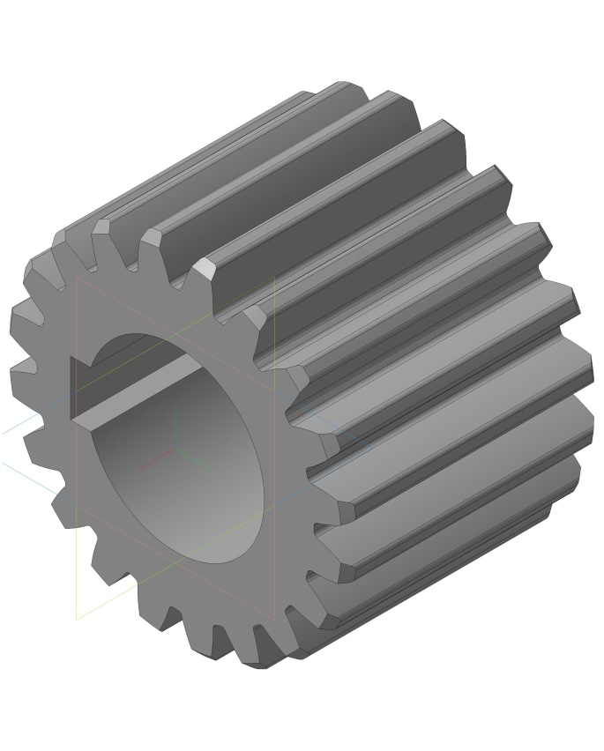
Рисунок 14 – Зубчасте колесо

Переваги зубчастої передачі:
- малі габарити;
- високе значення ККД;
- простота виготовлення;
- висока надійність;
- довговічність;
- сталість значення передаточного відношення і=const;
- незначні навантаження на вісь;
- простота обслуговування.
Недоліки зубчастої передачі:
- дороге обладнання для виготовлення коліс з високою точністю;
- шум під час роботи на великих швидкостях.
На зуби коліс в процесі роботи передачі діє навантаження, яке передається зачепленням та сили тертя. Тому для кожного зуба відповідні значення напружень змінюються в часі тобто є повторно-змінними. Це є причиною їх руйнування від утоми: поломка, знос, поверхневе викришування та заїдання. Тертя в зачепленні є причиною зносу та заїдання зубів.
Для закритих зубчастих передач, які працюють в умовах хорошого змащування, найбільш розповсюдженою причиною виходу з ладу є поверхневе викришування від утоми. Процес руйнування починається в районі ніжки зуба, де реалізується найбільше значення сили згину і утворюються мікротріщини на поверхні зуба. Розвиток тріщин супроводжується викришуванням металу з утворюванням поверхневих раковин.
У відкритих зубчастих передачах, які працюють зі значним зносом викришування поверхневих шарів зубців не спостерігається, тому, що поверхневі шари стираються раніше, ніж в них з’являються втомні тріщини.
Зуб в основі стає тонким і крихкім. Тому, як правило, відкрити зубчасті передачі розраховують на міцність при згині: σ_{F}≤[σ_{F}] , а закриті – розраховують на контактну міцність σ_{H}≤[σ_{H}] з перевіркою по напруженням згину (ГОСТ 21354-75) [8].
Щоб розпочати розрахунок необхідно знати величини таких параметрів:
- передаточне відношення передачі $i_{ВЗП}$ (ВЗП – відкрита зубчаста передача);
- кутові швидкості обертання шестерні та колеса, відповідно ω₁, ω₂;
- крутні моменти на вхідному та вихідному валах, відповідно М₁, М₂;
- термін служби передачі Т, годин.
Тепер розглянемо розрахунок параметрів прямозубої відкритої зубчастої передачі на прикладі.

  - Вхідні дані.
Згідно з даними таблиці 15 маємо значення таких вхідних параметрів: і_{ВЗП} =2,6; ω₁=14,96 рад/с; ω₂ =5,75 рад/с; М₁= М_{ІІІ}=304,6 Н⋅м; М₂= М_{ІV}=736 Н⋅м.
Значення терміну служби знаходиться в завданні на курсовий проєкт і наприклад становить – Т=20000 год.

  - Вибір матеріалу зубчастих коліс.
У таблиці 21 обираємо матеріал шестерні та колеса. Розпочати розрахунок можна з першого рекомендованого поєднання матеріалів як найдешевшого: матеріал шестерні – Сталь 45; матеріал колеса – Сталь 35.
В тому разі, якщо за результатами розрахунку для обраного поєднання марок матеріалів в заданих умовах навантаження не буде забезпечено виконання відповідного критерію міцності, необхідно перейти до наступної пари матеріалів.

Таблиця 21 – Рекомендовані поєднання марок матеріалів шестерні та колеса
№ | Шестерня | Колесо | № | Шестерня | Колесо
1 | Сталь 45 | Сталь 35 | 7 | Сталь 40Х | Сталь 45
2 | Сталь 45 | Сталь 40Л | 8 | Сталь 40Х | Сталь 50
3 | Сталь 45 | Сталь 45 | 9 | Сталь 40Х | Сталь 55
4 | Сталь 50 | Сталь 35 | 10 | Сталь 35 | Латунь
5 | Сталь55 | Сталь 45 | 11 | Сталь 40 | Латунь
6 | Сталь 40ХНМА | Сталь 40Х | 12 | Сталь 45 | Бронза

Значення механічних характеристик обраних марок сталей визначаємо за даними таблиці 22.

Таблиця 22 – Механічні характеристики матеріалів зубчастих коліс
№ | Матеріал | Термообробка | Твердість | σ_{Т}, МПа | σ_{В}, МПа
1 | Сталь 35 | нормалізація | НВ 140–187 | 320 | 520
2 | Сталь 45 | поліпшення | НВ 180–207 | 360 | 610
3 | Сталь 50 | нормалізація | НВ 180–229 | 380 | 640
4 | Сталь 55 | нормалізація | НВ 185–241 | 390 | 660
5 | Сталь 40Х | поліпшення | НВ 215–243 | 800 | 1000
6 | Сталь 40ХНМА | загартування та відпуск | НВ 280–300 | 930 | 1080
7 | Сталь 40Л | нормалізація | НВ 146–173 | 300 | 530
8 | ЛАЖМц 66-6-3-2 | відпалювання | НВ 130–197 | 50 | 75
9 | ЛК 80-3л | відпалювання | НВ 83–100 | 20 | 35
10 | БрАЖН 11-6-6 | відпуск | НВ 250–260 | 48 | 75
11 | БрАЖН 10-4-4л | відпуск | НВ 170–183 | 35 | 60

Сталь 35: термообробка – нормалізація, σ_{Т}=320 МПа, σ_{В}=520 МПа; НВ=160.
Сталь 45: термообробка – поліпшення, σ_{Т}=360 МПа, σ_{В}=610 МПа; НВ=190.
Попередні значення поверхневої твердості зубів коліс НВ обираємо як середні із запропонованих діапазонів.

  - Сумарна кількість циклів навантаження зубців шестерні та колеса за термін служби передачі:

$$N_{Σ}=1800∙i_{k}∙ω∙\frac{T}{π},$$

де i_{k} – число зубчастих коліс, спряжених з даним зубчастим колесом, для якого визначається N_{Σ}.
Шестерня: $N_{Σ}^{ш}=1800∙1∙14,96∙\frac{20000}{π}=1,72∙{10}^{8},$
Колесо: $N_{Σ}^{к}=1800∙1∙5,75∙\frac{20000}{π}=0,66∙{10}^{8}.$

  - Коефіцієнт довговічності К_{FL}:

, ,
, ,

де N_{F0} – базове число циклів навантаження для визначення границі витривалості на згин (N_{F0}=4⋅10⁶). Для довго працюючих передач (T>10000 год) – K_{FL}=1.

  - Допустимі напруження при згині [σ_{F}].
Нагадаємо. У зв’язку з тим, що в наведеному прикладі розглядається відкрита зубчаста передача, тому розрахунок на міцність необхідно проводити по величині максимальних напружень при згині.

,

де S_{F} – коефіцієнт безпеки (коефіцієнт запасу) (1,8–2,3) – S_{F} =2;
σ_{F0} – границя витривалості зубців від напружень згину (табл. 23).

Таблиця 23 – Значення меж витривалості зубів при згині σ_{F0}
Термообробка | Поверхнева твердість | σ_{F0} , МПа
Нормалізація, поліпшення | 180–350 НВ | 1,8⋅НВ
Загартування | HRC 45–55 | 500–600
Цементація | HRC 56–63 | 800

Шестерня: МПа;
МПа;
Колесо: МПа;
МПа.

Можна зробити висновок, що найменш міцне – "Колесо".

  - Модуль зачеплення m, мм:

,

де A – коефіцієнт передачі: А=1,4 – прямозуба; А=1,12 – косозуба;
z₁ – кількість зубів шестерні. Через технологічні вимоги число зубів шестерні не може бути менше 17–20. Наприклад, обираємо z₁=20, тоді число зубців колеса буде z₂=z₁⋅i_{ВЗП}=20⋅2,6=52;
Y_{F} – коефіцієнт форми зуба, найменш міцного колеса, яке визначається за числом зубців на колесі (табл. 24). У прикладі, що розглядається Y_{F} =Y_{F2} =3,65, а Y_{F1} =4,07;

Таблиця 24 – Коефіцієнт форми зубця Y_{F}
Число зубців z | 17 | 20 | 22 | 24 | 26 | 28 | 30 | 35 | 40
Y_{F} | 4,26 | 4,07 | 3,98 | 3,92 | 3,88 | 3,81 | 3,79 | 3,75 | 3,70
Число зубців z | 45 | 50 | 65 | 80 | 100 | 150 | 300 | Рейка (∞)
Y_{F} | 3,66 | 3,65 | 3,62 | 3,60 | 3,60 | 3,60 | 3,60 | 3,63

М₁ – крутний момент на шестерні: М₁=304,6 Н⋅м – див. вхідні дані;
Ψ_{bd} – коефіцієнт ширини зубчастого вінця (табл. 25). У прикладі, що розглядається ψ_{bd}=0,8 – обираємо симетричне розташування шестерні відносно опор, а твердість Сталі 35 та Сталі 45 не перевищує 350 НВ;

Таблиця 25 – Коефіцієнт ширини зубчастого венця ψ_{bd}
Положення шестерні  відносно опор | Твердість робочих поверхонь зубців колеса
Положення шестерні  відносно опор | HB ≤ 350 | HB > 350
Консольне | 0,3 …0,4 | 0,2 … 0,25
Симетричне | 0,8 … 1,4 | 0,4 … 0,9
Несиметричне | 0,6 … 1,2 | 0,3 …0,6

K_{Fβ} – коефіцієнт нерівномірності розподілу навантаження по ширині зуба. У прикладі, що розглядається K_{Fβ}=1,04 (табл. 26);
[σ_{F}] – значення допустимого напруження при згині найменш міцного колеса. У прикладі, що розглядається $σ_{F}=σ_{F}^{K}=144 \text{МПа}$.

Таблиця 26 – Орієнтовні значення коефіцієнта K_{Fβ}

Положення шестерні  відносно опор | Поверхнева твердість зубів колеса | ψ_{bd}
Положення шестерні  відносно опор | Поверхнева твердість зубів колеса | 0,2 | 0,4 | 0,6 | 0,8 | 1,2 | 1,6
Консольне, опори – кулькові підшипники | HB≤350 | 1,08 | 1,17 | 1,28 | – | – | –
Консольне, опори – кулькові підшипники | HB>350 | 1,22 | 1,44 | – | – | – | –
Консольне, опори – роликові підшипники | HB≤350 | 1,06 | 1,12 | 1,19 | 1,27 | – | –
Консольне, опори – роликові підшипники | HB>350 | 1,00 | 1,25 | 1,45 | – | – | –
Симетричне | HB≤350 | 1,01 | 1,02 | 1,03 | 1,04 | 1,07 | 1,11
Симетричне | HB>350 | 1,01 | 1,02 | 1,04 | 1,07 | 1,16 | 1,26
Несиметричне | HB≤350 | 1,03 | 1,05 | 1,07 | 1,12 | 1,19 | 1,28
Несиметричне | HB>350 | 1,06 | 1,12 | 1,20 | 1,29 | 1,48 | –

Тоді значення модуля зачеплення:

.

За ГОСТ 9563-80 [9] (табл. 27 ) обираємо: m=4 мм.

Таблиця 27 – Величина модуля m, мм
1-й ряд | 1 | 1,25 | 1,5 | 2 | 2,5 | 3 | 4 | 5 | 6 | 8 | 10
2-й ряд | 1,125 | 1,375 | 1,75 | 2,25 | 2,75 | 3,5 | 4,5 | 5,5 | 7 | 9 | 11
  - Визначення геометричних розмірів передач:
Ділильний діаметр d, мм:
Шестерня: d₁=m⋅z₁=4⋅20=80 мм;
Колесо: d₂=m⋅z₂=4⋅52=208 мм;
Діаметр вершин d_{a}, мм:
Шестерня: d_{a1}=d₁+2⋅m=80+2⋅4=88 мм;
Колесо: d_{a2}=d₂+2⋅m=208+2⋅4=216 мм;
Діаметр западин:
Шестерня: d_{f1}=d₁-2,5⋅m=80-2,5⋅4=70 мм;
Колесо: d_{f2}=d₂-2,5⋅m=208-2,5⋅4=198 мм;
Ширина вінця зуба b, мм:
Колесо b₂=ψ_{bd}·d₁=0,8⋅80=64 мм;
Ширину зубчастого вінця шестірні вибирають на 2–5 мм більше ширини вінця зубчастого колеса для забезпечення стабільності зубчастого зачеплення по ширині. Тому ширина шестерні обирається як:

$$b_{1}=b_{2}+\left(2…5\right)=68 \text{мм};$$

Міжосьова відстань а_{w}, мм:

$$a_{w}=\frac{d_{1}+d_{2}}{2}=\frac{80+208}{2}=144 \text{мм}.$$

Округляємо до ближчого за ГОСТ 2185-66 [10] (табл. 28).

Таблиця 28 – Міжосьова відстань $a_{w}$ , мм
1-й ряд | 40 | 50 | 63 | 80 | 100 | 125 | 160 | 200 | 250 | 315 | 400
2-й ряд | 71 | 90 | 112 | 140 | 180 | 224 | 280 | 355 | 450 | 560

Тому $a_{w}=140 \text{мм}.$
  - Окружна швидкість коліс V, м/с:

За табл. 29 обираємо 9 ступінь точності виготовлення коліс.

Таблиця 29 – Ступінь точності виготовлення коліс
Ступінь точності | 6 | 7 | 8 | 9
Гранична колова швидкість V, м/с | 15 | 10 | 6 | 3

  - Окружна сила $F_{t}$, Н:

$$F_{t}=\frac{2∙M_{1}}{d_{1}}=\frac{2∙304,6}{80∙{10}^{-3}}=7615 \text{Н}.$$

  - Радіальна сила $F_{R}$, Н:

$$F_{R}=F_{t}∙tg\left(α\right)=7615∙tg\left(20°\right)=2772 \text{Н},$$

де α=20° – кут зачеплення.

  - Розрахункові напруження при згині σ_{F}≤[σ_{F}], МПа:

;
,

де K_{FV}– коефіцієнт динамічного навантаження (K_{FV}=1,4 НВ≤350; K_{FV}=1,2 НВ>350)

;
.

Видно, що критерій міцності (σ_{F}≤[σ_{F}]) для колеса не виконується, тобто матеріал Сталь 45, обраний для виготовлення більшого колеса зубчастої передачі, не підходить. Тому необхідно змінити матеріал коліс та повторно провести розрахунок.
Якщо обрати наступну рекомендовану пару матеріалів для виготовлення зубчастих коліс, яка запропонована в табл. 21, а саме: Сталь 45 для шестерні та колеса отримаємо:
- допустиме напруження: $\left[σ_{F}^{ш}\right]=\left[σ_{F}^{к}\right]=171 \text{МПа},$
- модуль зачеплення: m=0,0038 м=3,8 мм. За [9] m=4 мм;
- геометричні розміри коліс та силові характеристики передачі не
змінюються;

$$σ_{F}^{ш}=166 \text{МПа} ≤\left[σ_{F}^{ш}\right]=177 \text{МПа};$$
$$σ_{F}^{к}=166∙\frac{3,65}{4,07}=149 \text{МПа} ≤ \left[σ_{F}^{к}\right]=171 \text{МПа}.$$

Тепер критерій міцності виконується, а основні геометричні параметрі та силові характеристики передачі можна вважати визначеними.

6 ПРОЄКТУВАННЯ І РОЗРАХУНОК ОСЕЙ та ВАЛів

Вісь – деталь яка призначена для підтримки інших деталей що обертаються. Осі поділяються на ті що обертаються і ті що не обертаються. Осі у процесі експлуатації піддаються лише згинальному навантаженню. Вони не сприймають і не передають крутних моментів. Тому перевірочний розрахунок осей проводять як розрахунок на міцність при дії статичного згинального навантаження.
На відміну від осей вали, крім згинальних моментів, сприймають ще й крутні моменти. Тому їх розраховують на витривалість при дії кручення, кручення з згином, розтягу і стиску.
Як правило мало відповідальні вали виготовляють зі низьковуглецевих сталей: Сталь 5, Сталь 6 тощо. Для більш відповідальних валів застосовують середньовуглецеві та леговані сталі: Сталь 45, Сталь 50, Сталь 40Х тощо. Вали з таких сталей піддаються термообробці (нормалізації, поліпшенню, загартуванню). Для виготовлення сильно навантажених валів використовують сталі 30ХГСА, 40ХН тощо.
Конструкція вала залежить від типу ї розмірів розташованих на ньому деталей (муфти, зубчасті колеса, підшипники тощо) та способу закріплення цих деталей на валу в окружному та осьовому напрямках.
Як правило вали виготовляють ступінчастими (рис. 15).
Така форма конструкції дозволяє:
- строго базувати деталі на валу в осьовому напрямку;
- диференціювати вимоги до різних ділянок вала по точності, шорсткості поверхні тощо;
- спростити посадку деталей з натягом, так як кожна деталь вільно переміщується вздовж вала до власної ступені;
- наблизити форму вала до рівноміцного бруса.

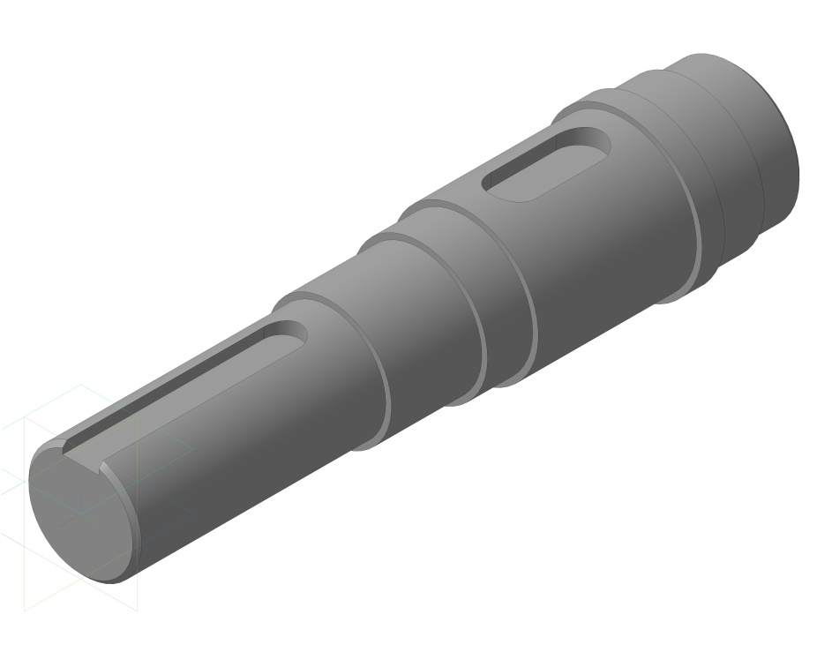
Рисунок 15 – Ступінчата форма вала

У масовому виробництві ступінчаті вали виготовляють із штампованих заготівок, що значно скорочує обсяг механічної обробки ї витрати матеріалу. В індивідуальному та малосерійному виробництві вали виточують із поковок та круглого прокату.
Для полегшення процесу зборки деталей з натягом відповідні ступені вала не повинні мати зайву довжину посадочної поверхні. Переходи від одного діаметра вала до іншого можуть виконуватися з закругленням чи з проточкою. Перепад діаметрів сусідніх ділянок вала повинен бути достатнім для сприйняття опорною поверхнею вала осьових зусиль.
Вали-шестерні виготовляють при діаметрі шестерні близькім до діаметру вала. Виготовлення шестерні за одне ціле з валом обов’язкове якщо не може бути забезпечена достатня міцність товщини тіла шестерні між западиною зуба ї пазом для шпонки.

6.1 Проєктування вала на опорах

Одним з етапів курсового проєкту є проєктування вала на якому закріплюється шестерня відкритої зубчастої передачі.
Роботу необхідно розпочати з створення розрахункової схеми вала. Згідно обраної кінематичної схеми приводу, яка представлена на рисунку 1, основні складові елементи розрахункової схеми вала ВЗП матимуть вигляд (рис. 16).

1
2
3
4
5
6
А
В
С
D
1 – муфта, 2 – вал, 3 – лівий опорний вузол, 4 – правий опорний вузол,
5 – зубчасте колесо, 6 – частина вихідного вала редуктора
Рисунок 16 – Розрахункова схема вала ВЗП

З рисунка 16 видно, що, по-перше, одним з своїх кінців (консольна частина) вал 2 з’єднується з вихідним валом редуктора 6 за допомогою муфти 1. По-друге, під час своєї роботи вал спирається на дві опори 3, 4. Крім того, посередині між опорними вузлами закріплюється шестерня відкритої зубчастої передачі.
Тепер необхідно визначити геометричні розміри вала на кожній ділянці, а саме довжини ї діаметри вала консольної частини – d_{к}, l_{к}, опорних вузлів – d_{опори_1}, l_{опори_1}, d_{опори_2}, l_{опори_2} та ділянки під шестерню – d_{шестерні}, l_{шестерні}. (рис.17).
Рисунок 17 – Розрахункова схема вала ВЗП
d_{муфти}
d_{шестерні}
d_{опори_1}
d_{опори_2}
l_{муфти}
l_{опори_1}
l_{опори_2}
l_{шестерні}
5–10мм
l_{вала}

- Визначення діаметра консольної частини вала d_{к} :
Знаходимо мінімальне допустиме значення діаметра консольної частини вала за критерієм міцності:

,

де [τ_{к}] – допустиме значення величини дотичного напруження при крученні, МПа ([τ_{к}] = 20–25 МПа (Сталь 5, Сталь 6));
М_{вх} – значення крутного моменту на валу під час роботи, Н⋅м.
У зв’язку з тим, що на валу планується розмістити шестерню відкритої зубчастої передачі, то М_{вх}= М₃ (табл. 15).

Тепер необхідно узгодити отримане значення $d_{k}^{min}$ з величиною діаметра отвору, по якому стандартна муфта МПВП-50 (позиція 6, рис. 11), що була обрана раніше (розділ 4), буде з’єднуватися з валом (позиція 2, рис. 11). За даними таблиці 15 величина складає d=50 мм, що є більшим за мінімально потрібні 41 мм. Тому як остаточне значення діаметра консольної частини вала залишаємо – d_{к}=50 мм.

- Визначення довжини ділянки консольної частини вала l_{к}:
Приймемо довжину вала l_{к} рівній довжині півмуфти (табл. 19) (рис.18):
∅ 50
110
Рисунок 18 – Схема консольної частини вала з пів муфтою
l_{к}=L₁=110 мм.

- Проєктування лівого опорного вузла.
Як вже вказувалось вище, конструкцію вала бажано проєктувати ступінчатою. Основними перевагами такої форми вала , наприклад, в процесі складання опорного вузла є те, що:
- кожний його елемент буде контактувати лише із тією поверхнею вала, на якій він повинен розташовуватися після складання виробу;
- кожна наступна виступаюча частина вала, в яку упирається приєднувальний елемент, наприклад підшипник, допомагає йому точно зайняти своє місце на валу.
Як правило, опорний вузол складається з (рис. 19).

∅ d
1
2
3
4
5
1 – корпус опори; 2 – підшипник;
3 – торцеві кришки; 4 – ущільнюючі манжети; 5 – вал
Рисунок 19 – Схема опорного вузла

В рамках курсового проєкту в основу проєктування опорних вузлів можна покласти підшипник кочення – кульковий радіальний сферичний двохрядний ГОСТ 28428-90 [11] якій допускає перекіс осей кілець підшипника відносно один одного до 3-х градусів. Хоча необхідно відмітити, що методика підбору підшипників кочення стандартизована за ГОСТ 18855-94 [12], згідно якої підбір типу підшипника здійснюється в залежності від характеру діючого навантаження. Обираючи тип підшипника доцільно передусім розглянути можливість використання радіальних однорядних кулькових підшипників, як найбільш простих в експлуатації та найдешевших. Використання інших типів завжди необхідно строго обґрунтовувати. Наступні розрахунки проводяться з використанням радіальних дворядних кулькових підшипників, які за основними показниками подібні сферичним кульковим підшипникам, але відрізняються збільшеної вантажопідйомністю та жорсткістю. Такі підшипники використовуються в насосах, компресорах, редукторах великої потужності, прокатних станах тощо.

а) Визначення попередньої серії підшипника.
Якщо форма вала ступінчаста, тоді діаметр ділянки вала, на яку буде встановлено підшипник, необхідно взяти на 3–5 мм більше ніж діаметр консольної частини вала (рис. 18), тобто:

d_{підшип}=d_{к}+(3...5) мм=50+5=55 мм.

У свою чергу висота уступу, в який повинен упиратися підшипник після надівання на вал необхідно теж взяти на 3–5 мм більше за попередній (рис. 20):

d_{шестерні}=d_{підшип}+(3...5) мм=55+5=60 мм.

d_{підшип}=∅ 55
d_{шестерні} = ∅ 60
∅ 50
Рисунок 20 – Схема лівої частини вала

Згідно даним Додатку Д можна обрати 3 підшипника, у яких значення внутрішнього діаметру буде 55 мм, це підшипник легкої вузької серії 1211, середньої вузької серії 1311 та середньої широкої серії 1611.
Основні геометричні параметри підшипників, які можна використовувати для проєктування лівого опорного вузла наведені в таблиці 30.

Таблиця 30 – Геометричні характеристики попередньо обраних підшипників
Умовне позначення | Серія | Діаметр |  | Ширина  B, мм
Умовне позначення | Серія | внутрішній d, мм | зовнішній D, мм | Ширина  B, мм
1211 | легка вузька | 55 | 100 | 21
1311 | середня вузька | 55 | 120 | 29
1611 | середня широка | 55 | 120 | 43

Для подальших розрахунків обираємо середній з трьох підшипників, а саме 1311.

б) Визначення типу корпусу опори, в якій буде розміщуватися підшипник.
С метою уніфікації складових частин опорних вузлів вітчизняна промисловість виготовляє стандартні корпуси опор – широкої серії (ШМ) ГОСТ 13218.1-80 [13], вузької серії (УМ) ГОСТ 13218.3-80 [14] тощо.
Згідно Додатку Е під обраний підшипник середньої вузької серії 1311 підходить стандартний корпус опори вузької серії – УМ 120, у якого діаметр отвору точно збігається з значенням зовнішнього діаметра обраного підшипника D=120 мм (Додаток Д), а ширина корпусу УМ 120, яка дорівнює В=48 мм, є достатньою для того щоб підшипник, ширина якого дорівнює 29 мм, міг розміститися у нього в середині.

в) Визначення типу кришок корпусу опори та ущільнюючих манжет.
Для запобігання попаданню в середину опорного вузла пилу та бруду корпусу опори необхідно закривати спеціальними кришками з ущільнюючими манжетами (Додаток К). У зв’язку з тим, що вал зубчастої передачі проходить через ліву опору наскрізь, тому обидві кришки лівого опорного вузла повинні мати відповідний отвір.
Згідно Додатку К для закриття корпусу опори (УМ 120) підходять кришки торцеві з манжетним ущільнювачем варіанти, які з’єднуються з корпусом по діаметру 120 мм і зведені до таблиці 31.

Таблиця 31 – Кришки торцеві з манжетним ущільнювачем
Високі | Середні | Низькі
МВ 120х50 | МС 120х50 | МН 120х65
МВ 120х60 | МС 120х60 | МН 120х80

Враховуючі те, що з права від корпусу опори діаметр вала, який повинен проходити через праву торцеву кришку дорівнює d_{шестерні}=60 мм (рис. 20), то для закриття корпусу опори з права підходять дві кришки: висока МВ 120х60, та середня МС 120х60. У зв’язку з тим, що середня кришка має менші габаритні розміри, обираємо саме її – МС 120х60.
Відповідно зліва від опори діаметр вала – 55 мм. Але в таблиці 31 немає жодної торцевої кришки у якої був би діаметр отвору 55 мм.
Можна запропонувати два способи по виходу з цієї ситуації.
Спосіб перший.
Необхідно перепланувати весь лівий опорний вузол із самого початку. А саме, необхідно збільшити діаметр вала під підшипник ще на 3–5 мм.

d_{підшип}=d_{к}+(3...5) мм + (3...5) мм=50+10=60 мм.

У свою чергу висота уступу, в який упирається підшипник після надівання на вал буде теж на 3–5 мм більше за попередній (рис. 21), а саме:

d_{шестерні}=d_{підшип}+(3...5) мм=60+5=65 мм.

Тому згідно Додатку Д можна обрати 3 нових підшипника, у яких значення внутрішнього діаметру буде 60 мм, геометричні параметри яких наведені в таблиці 32.

d_{підшип}=∅ 60
d_{шестерні} = ∅ 65
∅ 50
Рисунок 21 – Нова схема лівої опори

Таблиця 32 – Геометричні характеристики нових обраних підшипників
Умовне позначення | Серія | Діаметр |  | Ширина  B, мм
Умовне позначення | Серія | внутрішній d, мм | зовнішній D, мм | Ширина  B, мм
1212 | легка вузька | 60 | 110 | 22
1312 | середня вузька | 60 | 130 | 31
1612 | середня широка | 60 | 130 | 46

Для подальший розрахунків обираємо середній з трьох підшипник – 1312.
Згідно Додатку Е під цей підшипник підходить корпус опори вузької серії – УМ 130, у якого діаметр отвору точно збігається з значенням зовнішнього діаметра підшипника D=130 мм. Крім того, ширина корпусу опори УМ 130 дорівнює В=50 мм, що є достатнім для розміщення у його середині підшипника 1312, ширина якого дорівнює 31 мм (Додаток Д).
Згідно даним Додатку 8 для закриття нового корпусу опори УМ 130 зліва та справа можна використовувати кришки, розміри яких наведені у таблиці 33.

Таблиця 33 – Кришки торцеві з манжетним ущільнювачем
Високі | Середні | Низькі
МВ 130х55 | МС 130х55 | МН 130х75
МВ 130х65 | МС 130х65 | МН 130х75

Справа від опори діаметр вала, який повинен проходити через праву торцеву кришку дорівнює d_{шестерні}=65 мм (рис. 21), то для закриття корпусу опори справа підходять дві кришки: висока МВ 130х65, та середня МС 130х65. Враховуючі те, що середня кришка має менші габаритні розміри обираємо саме її – МС 130х65.
Зліва від опори діаметр вала дорівнює 60 мм, що спричиняє ту саму проблему: в таблиці 32 немає жодної торцевої кришки, яка б мала діаметр отвору 60 мм, але є дві кришки, у яких величина діаметра отвору дорівнює 55 мм. Це кришки марки МВ 130х55 та МС 130х55. Вирішити проблему можна, якщо ступінчатий перехід на валу від діаметра консольної частини d_{к}=50 мм до діаметру під підшипник d_{підшип} = 60 мм зробити за допомогою додаткової проміжної ділянки вала з діаметром d=55 мм (рис. 22).

d_{підшип} = ∅ 60
d_{кришки}=∅ 55
d_{шестерні} = ∅ 65
В_{корпуса}
Н*_{л}
Н*_{пр}
∅ 50
Рисунок 22 – Перший варіант конструкції лівого опорного вузла

Тобто, діаметр консольної часті d_{к}=50 мм. Півмуфта буде упиратися в уступ з діаметром d=55 мм і точно займе своє місто на валу. Діаметр d=55 мм дозволяє використовувати кришку МС 130х55 для закриття корпусу лівого опорного вузла зліва. Діаметр вала d_{підшип}=60 мм дозволить з’єднати підшипник з валом, уникнувши контакту з попередніми ділянками (d=50 мм, d=55 мм). Діаметр d_{шестерні}=65 мм виготовляється для точного позиціонування підшипника на валу, та дає змогу використовувати кришку МС 130х65 для закриття корпусу справа.
Спосіб другий.
Суть методу полягає у використанні для позиціонування різноманітних додаткових деталей на валу, наприклад, спеціальних стандартних пружинних упорних плоских кілець ГОСТ 13940-86 [15] (Додаток І) замість виготовлення на валу уступів більшого діаметра. В цьому разі можна перепланувати лише консольну частину вала. Торцева кришка МС 120х50 буде закривати корпус опори зліва, якщо значення діаметра вала буде не більш 50 мм. З цією метою діаметр d_{к} необхідно подовжити на більшу відстань ніж довжина l_{к}, таким чином, щоб перехід від d_{к}=50 мм до d_{підшип}=55 мм знаходився усередині опорного вузла, а для позиціонування півмуфти буде виконуватися за допомогою пружинного упорного плоского кільця А50 [15] (Додаток І) (рис. 23).

d_{підшип} = ∅ 60
d_{кришки}=∅ 55
упорне кільце
d_{корпуса} = ∅ 130
В_{корпуса}
Н*_{л}
Н*_{пр}
∅ 50
Рисунок 23 – Схема лівого опорного вузла з використанням упорного кільця

До недоліків даного способу можна віднести те, що в місті надівання упорного кільця, на валу виготовляється канавка відповідного розміру, що приводить до появи на валу додаткового концентратора напружень з формуванням небезпечної для міцності вала зони.
Для подальших розрахунків залишаємо конструкцію лівого опорного вузла, яка представлена на рисунку 22.
г) Визначення ширини лівого опорного вузла.
Ширина лівого опорного вузла складається з трьох основних розмірів:

,

де – відповідно довжина виступаючих за межами корпусу опори частин лівої та правої торцевих кришок: , (Додаток Ж).
– ширина корпусу опори.
Для корпусу УМ 130 ширина В=50 мм (Додаток Е).
Для лівої торцевої кришки МС 130х55: Н=25 мм, h=6 мм, Н*=25-6=19 мм, для правої кришки МС 130х65: Н=31 мм, h=6 мм, Н*=31-6=25 мм (Додаток Ж).
Тому, повна ширина лівого опорного вузла складає:

.

- Проєктування правого опорного вузла.
Конструкція правого опорного вузла схожа на конструкцію лівого. Але на відміну від лівої опори, через яку вал проходить наскрізь, в правій опорі вал закінчується і остання права торцева кришка правої опори (рис. 24) виконується глухою ГН 130 (Додаток З).
Аналогічно ширина лівого опорного вузла також складається з трьох основних розмірів:

,

де – відповідно довжина виступаючих над корпусом опори частин лівої та правої торцевих кришок: , (додатки Е, Ж);
– ширина корпусу опори.

d_{підшип} = ∅ 60
d_{шестерні} = ∅ 65
В_{корпуса}
Н*_{л}
Н*_{пр}

Рисунок 24 – Схема конструкції правого опорного вузла

Для корпусу УМ 130 ширина В (рис. 24) дорівнює 50 мм (додаток Е).
Для лівої торцевої кришки МС 130х65: Н=31 мм, h=6 мм, Н*=31-6=25 мм, для правої кришки ГН 130: Н=21 мм, h=6 мм, Н*=21-6=15 мм (Додаток З).
Тому, повна ширина правого опорного вузла дорівнює:

$$l_{опори_2}=25+50+15=90 \text{мм}.$$

- Проєктування ділянки вала під шестерню відкритої зубчастої передачі.
Попереднє значення діаметра вала під шестерню було визначено під час проєктування лівого опорного вузла і склало: d_{шестерні}=65 мм. Далі необхідно узгодити дану величину з діаметром западин шестерні відкритої зубчастої передачі, розрахунок якого був проведений в розділі 5.
За даними розрахунків діаметр западин шестерні d_{f1} дорівнює 70 мм.
Таким чином, можна розрахувати товщину стінки шестерні Δ у випадку, якщо вона виготовлена як окрема деталь і з’єднується з валом на його ділянці діаметром 65 мм:

$$∆=\frac{70-65}{2}=2,5 \text{мм}≥6-8 \text{мм}.$$

В прикладі, що розглядається товщина стінки становіть менш ніж 6–8 мм, тому треба вал виготовляти зі шестернею як одне ціле, тобто вал-шестерню.
Довжину ділянки вала під шестерню можна прийняти рівній ширині вінця зуба шестерні, а саме:

$$l_{шестерні}=b_{1}=68 \text{МПа}.$$

Після визначення основних геометричних параметрів кожної складової частини остаточна конструктивна схема вала на опорах буде мати вигляд, представлений на рисунку 25.

∅ 50
d_{підшип} = ∅ 60
d_{кришки}=∅ 55
d_{шестерні} = ∅ 65
d_{підшип} = ∅ 60
d_{шестерні} = ∅ 65
d_{f1} = ∅ 70
l_{к}=110мм
l_{опори_1}=94мм
l_{шестерні}=68мм
l_{опори_2}=90мм
10
10
8
Рисунок 25 – Підсумкова схема вала ВЗП

Повну довжину вала можна розрахувати як:

6.2 Перевірочний розрахунок вала на міцність при згинанні та крученні

Вид розрахунків на міцність різноманітних конструкцій залежить від умов, в яких вони працють. У зв’язку з тим, що вал на опорах, який необхідно спроєктувати в рамках курсового проєкту, є однією з складових частин зубчастого зачеплення, то розрахунок вала на міцність буде складатися з двох частин:
- Перевірочний розрахунок на статичну міцність.
- Перевірочний розрахунок вала на витривалість.
Сформулюємо вхідні дані.
За даними таблиці 15 та силового розрахунку відкритої зубчастої передачі відомо, що:
- значення окружної та радіальної сил, які діють в зачепленні відкритої зубчастої передачі, дорівнюють F_{t} = 7615 H та F_{R} = 2772 H відповідно (розділ 5)
- значення крутного моменту, який діє на вхідний вал (консольну частину вала) відкритої зубчастої передачі дорівнює М_{вх} = М₃=304,6 Н⋅м.
За допомогою цих даних можна знайти додаткове навантаження на вал, яке виникає від неспіввісності валів редуктора та вала відкритої зубчатої передачі, що з’єднуються муфтою. Для вхідних та вихідних валів одноступінчастих редукторів додаткове навантаження можна розрахувати за формулою:

.

Для вхідних валів багатоступінчастих редукторів:

.

У прикладі, що розглядається .
Напрямок дії сили F_{м} може бути будь-яким. Але в розрахунках бажано розглядати випадок, коли ця сила спрямована таким чином, щоб відбувалось збільшення величини прогину вала від дії сили F_{t}, тобто найбільш небезпечний з точки зору міцності випадок.

6.2.1 Перевірочний розрахунок на статичну міцність

  - Складання розрахункової схеми вала.
Розрахункову схему вала зображено на рисунку 26:
∅ d₁
F_{м}
F_{t}
F_{R}
c
a
b
М_{вх}
А
В
С
D
Рисунок 26. Розрахункова схема вала

Спочатку визначаємо геометричні розміри: a, b, c. В прикладі, що розглядається, ці величини будуть дорівнювати:

,
,
,

де b₁ – ширина венця шестерні, мм.

  - Визначення реакцій в опорах (т.А і т.В) (рис.26, рис. 27).
F_{м}
F_{t}
F_{R}
c
a
b
М_{вх}
А
В
С
D
R_{AX}
R_{AY}
R_{BX}
R_{BY}
x
y
z
o
М_{вх}
R_{Bz}
Рисунок 27 – Схема навантаження вала

Вертикальна площина YOZ:

.

Перевірка: .
Горизонтальна площина XOZ:

.

Перевірка:
.

  - Побудова епюр згинального моменту.
Вертикальна площина YOZ:
- значення згинального моменту в т. С , якщо розв’язувати задачу зліва:

- значення моменту в т. С, якщо розв’язувати задачу справа:

.
Горизонтальна площина XOZ:
- значення згинального моменту в т. А, якщо розв’язувати задачу зліва:

- значення моменту в т. С, якщо розв’язувати задачу зліва:

- значення моменту в т. С, якщо розв’язувати задачу справа:

.

  - Побудова епюр крутного моменту.
Під дією крутного моменту знаходиться ділянка вала між точками D і С з значенням М_{кр}=М_{вх}=304,6 Н⋅м.
Побудова вказаних вище епюр наведена на рисунку 28.
F_{R}
c
a
b
А
В
С
D
R_{AY}
R_{BY}
F_{t}
c
a
b
А
В
С
D
R_{AX}
R_{BX}
F_{M}
c
a
b
А
В
С
D
M_{кр} = 304,6 Н⋅м
c
a
b
А
В
С
D
M_{х_C} = 461 Н⋅м
M_{х_A} = 240 Н⋅м
c
a
b
А
В
С
D
M_{y_C} = 125 Н⋅м
c
a
b
А
В
С
D
∅ d₁
F_{t}
М_{вх}
M_{х},
Н⋅м
M_{y},
Н⋅м
M_{кр},
Н⋅м
z
z
z
Рисунок 28 – Епюри згинального та крутного моментів

  - Визначення положення найбільш небезпечного поперечного перерізу вала.
Найбільш небезпечними поперечними перерізами можуть бути перерізи, які знаходяться в точках A та C. В цих точках значення як згинального так і крутного моментів достатньо високі.
Перевірку вала на статичну міцність в цих точках проводимо за третьою теорією міцності:

$$σ_{екв}^{ІІІ}=\sqrt{σ^{2}+4∙τ^{2}}≤\left[σ\right],$$

де σ, τ – відповідно нормальне та дотичне напруження в поперечному перерізі вала від дії згинального та крутного моментів:

$$σ=\frac{M_{x}}{W_{x}};$$
$$σ=\frac{M_{кр}}{W_{p}};$$

$W_{x}$, $W_{p}$ – моменти опору поперечного перерізу вала при згині та крученні відповідно:
$$W_{x}=\frac{π∙d^{3}}{32};$$
$$W_{p}=\frac{π∙d^{3}}{16},$$
або
$$W_{p}=2∙W_{x},$$

де d – попереднє розраховане значення діаметра вала, м;
[σ] – допустиме значення нормального напруження, МПа.

, або ,

σ_{Т}, σ_{В} – відповідно значення границі текучості та міцності матеріалу, з якого буде виготовлено майбутній вал, МПа;
n_{Т}, n_{В} – відповідно значення коефіцієнтів запасу по текучості (1,5–3) та міцності (4–6).
В результаті критерій міцності буде мати вигляд:

.

У зв’язку з тим, що попереднє проєктування ділянок вала показало, що вал та шестерня відкритої зубчастої передачі необхідно виготовляти як одне ціле, то матеріал шестерні Сталь 45, якій було визначено в розділі 5, буде матеріалом з якого необхідно виготовляти вал-шестерню. Тоді для Сталі 45 (табл. 22):

.
,
Висновок: спроєктований вал пройшов перевірку на статичну міцність, а найбільш небезпечний переріз знаходиться в т. А.

6.2.2 Перевірочний розрахунок вала на витривалість

Перевірка вала на витривалість полягає в розрахунку коефіцієнтів запасу міцності по нормальним n_{σ} і дотичним n_{τ} напруженням, та загального коефіцієнта запасу міцності деталі (вала) n:

,
,
,
де σ₋₁ , τ₋₁ – границя витривалості відповідно за нормальними та дотичними напруженнями, МПа:

σ₋₁ ≈ 0,43 σ_{B} ; τ₋₁ ≈ 0,58⋅σ₋₁

σ_{а} , τ_{а} – амплітуда циклу зміни нормальних та дотичних напружень при згині та крученні відповідно:

;

σ_{m} , τ_{m} – середні напруження циклів при згині та крученні відповідно.
Згідно рис. 29 : σ_{m} = 0; τ_{m} = τ_{а}.
Рисунок 29 – Види циклів навантаження вала
σ_{a}
σ_{m}=0
σ
t, c
σ_{a}
τ_{max}=0
τ
t, c
σ_{m}

k_{σ} , k_{τ} – ефективні коефіцієнти концентрації напружень по нормальним та дотичним напруженням (табл. 34);

Таблиця 34 – Значення коефіцієнтів k_{σ} , k_{τ}
Концентратор напруження | k_{σ} |  | k_{τ}
Концентратор напруження | σ_{В} для сталі, МПа
Концентратор напруження | ≤ 700 | > 700 | ≤ 700 | > 700
Галтель при h/r=1; r/d=0,02 | 1,49 | 1,60 | 1,37 | 1,39
r/d=0,05 | 1,69 | 1,83 | 1,46 | 1,51
r/d=0,1 | 1,55 | 1,72 | 1,42 | 1,46
Шпонкова канавка | 1,89 | 2,26 | 1,71 | 2,22
Пресова посадка при Р>20 МПа | 2,4 | 3,6 | 1,8 | 2,5
Різьба | 2,2 | 2,61 | 1,0 | 1,0
Примітка: r – радіус галтелі, d – діаметр вала.

ε_{σ} , ε_{τ} – масштабні коефіцієнти (табл. 35);
ψ_{σ} , ψ_{τ} – коефіцієнти, які враховують вплив значення середнього напруження циклу на витривалість. Як правило: ψ_{σ} = 0, ψ_{τ} = 0,05.

Таблиця 35 – Значення коефіцієнтів ε_{σ} , ε_{τ}
Діаметр вала d, мм |  | Вуглецеві сталі |  | Леговані сталі
 |  | ε_{σ} | ε_{τ} | ε_{σ} | ε_{τ}
> 20 | < 30 | 0,91 | 0,89 | 0,83 | 0,89
> 30 | < 40 | 0,88 | 0,81 | 0,77 | 0,81
> 40 | < 50 | 0,84 | 0,78 | 0,73 | 0,78

В нашому розрахунку:
σ_{B} = 610 МПа (Сталь 45 табл. 5.2)
σ₋₁ = 0,43⋅σ_{B} = 0,43⋅610 МПа = 262,3 МПа,
τ₋₁ = 0,58⋅σ₋₁ = 0,58⋅262,3 МПа = 152,1 МПа,
У зв’язку з тим, що за даними розрахунку найбільш небезпечний переріз вала знаходиться в т. А, то:
;
;
σ_{m} = 0;
τ_{m} = τ_{а} = 3,59 МПа;
k_{σ} = 1,49; k_{τ} = 1,37 (r/d=2 мм / 60 мм ≈ 0,033, σ_{B} = 610 МПа < 700 МПа);
ε_{σ} = 0,84; ε_{τ} = 0,78 (діаметр вала 60 мм > 50 мм);
ψ_{σ} = 0, ψ_{τ} = 0,05.

,
,
.

Висновок: спроєктований вал повністю відповідає усім вимогам міцності. Загальний коефіцієнт запасу міцності n достатньо перевищує мінімальне допустиме значення 1,5–2,5. Такий результат можна пояснити тим, що в якості матеріалу для виготовлення валу було обрано Сталь 45, яка набагато міцніша, наприклад, за Сталь 3, яку найчастіше використовують для виготовлення валів.

7 ВИБІР СТАНДАРТНОГО підшипника

Вхідні дані:
- ω = 14,96 рад/с, n = 142,9 об/хв. (табл. 16);
- термін служби T=20000 год;
- підшипник кочення кульковий радіальний сферичний двохрядний серії 1312 [12];
- динамічна та статична вантажопідйомність: С_{дин} = 45800 Н; С₀ = 27100 Н;
- діаметр внутрішнього та зовнішнього кілець: d_{підш}=60 мм; D_{підш}=130 мм;
- ширина: В_{підш} = 31 мм (додаток Д).

а) Визначення повних реакцій в опорах валу (рис. 30).
∅ d₁
F_{м}
F_{t}
F_{R}
c
a
b
М_{вх}
R_{AX}
R_{BX}
R_{AY}
R_{BY}
R_{A}
R_{B}
А
В
С
D
Рисунок 30 – Розрахункова схема по визначенню реакцій в опорах

Згідно даним перевірочного розрахунку вала на статичну міцність (розділ 6.1) ми маємо в точках А та В такі значення проекцій повної сили реакції R_{A} на горизонтальну та вертикальну площини відповідно (рис. 30):
Значення повних реакцій в опорах можна знайти за формулою: .
Тоді: , .
Можна зробити висновок, що найбільш навантаженим буде підшипник який знаходиться в опорі в точці В. Тому подальші розрахунки будемо проводити саме для цієї опори.

б) Визначення величини еквівалентного динамічного навантаження.

,

де V – коефіцієнт обертання:
V = 1 – обертання внутрішнього кільця, V=1,2 – зовнішнього.
К_{σ} – коефіцієнт режиму роботи (табл. 36);
К_{t} – температурний коефіцієнт (При Т<100˚C К_{t} =1);
F_{R} – величина радіального навантаження на підшипник;
F_{а} – величина осьового навантаження на підшипник;
X, Y – коефіцієнти радіального і осьового навантаження.
Якщо F_{а} = 0, то X = 1, Y = 0. Інакше значення коефіцієнтів X, Y знаходяться за допомогою додатку 6.

Таблиця 36 – Значення коефіцієнта К_{σ}
Вид  навантаження | Спокійний | Незначні  поштовхи | Середні  поштовхи | Значні  поштовхи | Ударне  навантаження
К_{σ} | 1 | 1,2 | 1,5 | 2 | 3

В нашому прикладі: F_{R}=R_{B}=5369 Н; F_{а} = 0 Н; то X = 1; Y = 0; V = 1; К_{σ} = 1,5; К_{t}=1.

$$P_{екв}=\left(1∙1∙5369+0∙F_{a}\right)=8054 \text{Н}.$$

в) Розрахунок фактичної довговічності підшипника L, год.
,

де р = 3 – кулькові підшипники, р = 10/3 – роликові;
n – частота обертання вала, об/хв.: ;

.

Висновок: попередньо обраний під час проєктування опорних вузлів вала відкритої зубчастої передачі кульковий підшипник серії 1312 відповідно до [12] має достатнє значення вантажопідйомності.
8 Розрахунок шпонкового з’єднання

Шпонкове з’єднання використовують для передачі крутного моменту між валом та насадженим на нього колесом, наприклад, зубчастим колесом, шківом, маховиком тощо. Передача крутного моменту між деталями здійснюється за допомогою спеціального елемента – шпонки (рис. 31).
l₀
l
b
h
b/2
∅ d
A
A
b
h
t₁
t₁
t₂
A-A
Рисунок 31 – Схема шпонкового з’єднання

Шпонкові з’єднання поділяються на ненапружені, які здійснюються призматичними, сегментними або циліндричними шпонками, та напруженими відповідно клиновими шпонками.
Розрізняють рухомі та нерухомі шпонкові з’єднання. В нерухомих з’єднаннях колеса не можуть рухатися по валу вздовж осі, в рухомих – можуть. В цьому випадку використовують достатньо довгі направляючі шпонки, які закріплюються до валу гвинтами. Найбільше в машинобудуванні використовуються нерухомі ненапружені шпонкові з’єднання, як найбільш прості для виготовлення.
Розглянемо процес розрахунку шпонкового з’єднання на прикладі призматичної шпонки.
Призматичні шпонки найбільш широко використовуються в машинобудуванні, являються стандартизованими розміри яких обирають за [16] (ГОСТ 10748-79).
Основні переваги призматичних шпонок:
- простота конструкції;
- низька вартість.
Основні недоліки:
- вал та втулка колеса послаблені шпонковими пазами, тобто в зоні шпонкового паза виникає концентрація напружень, що знижує втомну міцність з’єднаних деталей;
- важко забезпечити взаємозамінність деталей, що викликає необхідність ручної підгонки або підпору шпонки по пазу;
- малонадійна робота з’єднань при дії ударних, реверсивних та циклічних навантажень.
Шпонки загально машинобудівного призначення часто виготовляють з Сталі 45 та Сталі 50. В найбільш навантажених з’єднаннях використовують шпонки виготовлені з легованих сталей таких як Сталь 40Х с термічною обробкою до твердості 35–45 HRC.
Розрахунок шпонкового з’єднання проводять в такій послідовності:
- В залежності від посадочного діаметру вала за [16] (табл. 37) обирають ширину b, висоту h звичайної призматичної шпонки, глибину пазу в втулці t₂, а також величину заглиблення шпонки: в вал t₁; в втулку колеса k=0,4⋅h (рис. 30).
- Проводять розрахунок шпонки на міцність при зминанні та зрізуванні:

  - Розрахунок шпонки на міцність при зминанні:

,

де [σ_{зм}] – значення допустимого напруження зминання, МПа (табл. 38);
М_{кр} – номінальний обертальний (крутний) момент, Н⋅м;
d – діаметр валу, м;
l₀ – довжина шпонки, м.
Таблиця 37 – Розміри (мм) шпонок призматичних і пазів (ГОСТ 23360-78)
Діаметр валу d |  | Розміри  перетину |  | Глибина паза для |  | Довжина l |  | Радіус r |  | Фаска с
 |  |  |  | валу | втулки
від | до | b | h | t₁ | t₂ | від | до | від | до | від | до
8 | 10 | 3 | 3 | 1,8 | 1,4 | 6 | 36 | 0,8 | 0,16 | 0,16 | 0,25
10 | 12 | 4 | 4 | 2,5 | 1,8 | 8 | 45
12 | 17 | 5 | 5 | 3 | 2,3 | 10 | 56 | 0,16 | 0,25 | 0,25 | 0,4
17 | 22 | 6 | 6 | 3,5 | 2,8 | 14 | 70
22 | 30 | 8 | 7 | 4 | 3,3 | 18 | 90
30 | 38 | 10 | 8 | 5 | 3,3 | 22 | 110 | 0,25 | 0,4 | 0,4 | 0,6
38 | 44 | 12 | 8 | 5 | 3,3 | 28 | 140
44 | 50 | 14 | 9 | 5,5 | 3,8 | 36 | 160
50 | 58 | 16 | 10 | 6 | 4,3 | 45 | 180
58 | 65 | 18 | 11 | 7 | 4,4 | 50 | 200
65 | 75 | 20 | 12 | 7,5 | 4,9 | 56 | 220 | 0,4 | 0,6 | 0,6 | 0,8
75 | 85 | 22 | 14 | 9 | 5,4 | 63 | 250
85 | 95 | 25 | 14 | 9 | 5,4 | 70 | 280
95 | 110 | 28 | 16 | 10 | 6,4 | 80 | 320
110 | 130 | 32 | 18 | 11 | 7,4 | 90 | 360
130 | 150 | 36 | 20 | 12 | 8,4 | 100 | 400 | 0,7 | 1,0 | 1,0 | 1,2
150 | 170 | 40 | 22 | 13 | 9,4 | 100 | 400
170 | 200 | 45 | 25 | 15 | 10,4 | 110 | 450

Таблиця 38 – Допустимі значення напруження зминання [σ_{зм}] , МПа
Тип з’єднання | Матеріал
Тип з’єднання | сталь | чавун
Перехідна посадка | 100–120 | 70–80
Гарантований натяг | 160–180 | 110–130

Тоді необхідну довжину стандартної шпонки можна розрахувати як:

.

В тому випадку, коли використовуються призматичні шпонки з закругленими торцями (рис. 31) необхідно вважати l₀ – робочою довжиною шпонки, а повну довжину можна визначити як: l=l₀+b.
Наприклад, для вхідного вала відкритої зубчастої передачі, розрахунок геометричних параметрів якого було описано вище (розділ 6), викає необхідність проєктування двох шпонкових з’єднань:
- з’єднання вала з муфтою МПВП-50 по діаметру d=50 мм;
- з’єднання вала з зубчастим колесом (шестернею) по діаметру d=65 мм.
Згідно з [16] (табл. 37) для діаметра d=50 мм вибираємо такі розміри з’єднання: ширина шпонки b=16 мм; висота шпонки h=10 мм; глибина паза на валу t₁ =6 мм, а для діаметра d=65мм відповідно b=20 мм; h=12 мм; t₁=7,5 мм.
Величина крутного моменту, який передає вал обома шпонковими з’єднаннями складає М_{кр}=304,6 Н⋅м (табл. 17).
Якщо прийняти [σ_{зм}] = 110 МПа, то розрахункова робоча довжина призматичної шпонки буде:
для d=50мм ⇒ ,
d=65мм ⇒ .
Повна довжина призматичних шпонок з закругленими торцями становить:
для d=50мм ⇒ $l=l_{0}+b=27,7+16=43,7 \text{мм},$
для d=65мм ⇒ $l=l_{0}+b=19+20=39 \text{мм}.$
Після проведення попереднього розрахунку необхідної довжини шпонки проводять узгодження отриманих значень зі значеннями стандартного ряду.
Стандартні довжини призматичних шпонок згідно [16] такі:
6, 8 , 10, 12, 14, 16, 18, 20, 22, 25, 28, 32, 36, 40, 45, 50, 56, 63, 70, 80, 90,100, 110, 125, 140, 160, 180, 200, 220, 250, 280, 320, 360, 400, 450 мм.
Тому остаточна довжина шпонок за даним критерієм буде становить 45 та 40 мм відповідно. Але враховуючі дані таблиці 37 мінімальна довжина шпонки для діаметру 50 мм складає 45 мм, а для діаметру 65 мм – 56 мм.

  - Розрахунок шпонки на міцність при зрізуванні:

$$τ_{зр}=\frac{Q}{F}≤\left[τ_{зр}\right]$$

де τ_{зр} – дотичне напруження зрізування, Па;
Q – поперечна сила, Н;
F – площа поперечного перерізу по якій розподілені напруження τ_{зр}.
Допустимі значення дотичного напруження зрізування [τ_{зр}] залежать від вибору теорії (критерію) міцності:
- за теорією найбільших лінійних деформацій: ;
- за теорією найбільших дотичних напружень: ;
- за теорією питомої потенційної енергії деформації формозміни: .
Площа поперечного перерізу складається з площі прямокутника розмірами l₀ x b та кола з діаметром b:

.

Відповідно, робочу довжину шпонки можна знайти як:

.

Значення поперечної сили можна знайти з рівняння:

,

де М_{кр} – значення крутного моменту який передається шпонкою, Н⋅м;
d – значення діаметру вала на якому розташована шпонка, м;
Враховуючи значення ширини шпонок b для різних значень діаметру вала, а також прийнявши [τ_{зр}]=70 МПа, знаходимо довжину l₀:
для d=50 мм:

для d=65мм:

.

Розрахунки показують, що за даним критерієм обидві шпонки мають достатній запас міцності (l₀<0) навіть у разі виготовлення їх лише у формі круга, тобто без серединної прямокутної частини (рис. 31). Тоді повна довжина шпонок за даним критерієм повинна дорівнювати мінімальному стандартному значенню довжин наведених у таблиці 37 – для d=50 мм – , а для d=65 мм – .

- Після проведення розрахунків за двома критеріями міцності необхідно зробити висновок щодо остаточних розмірів кожної шпонки.
В прикладі, що розглядається, значення повної довжини шпонок, які розраховані за обома критеріями однакові, а саме на валу з діаметром 50 мм – 45 мм, а на валу 65 мм – 56 мм. Отже, обираємо шпонки цієї довжини.
Умовне позначення обраних призматичних шпонок:
- Шпонка 16х10х45 відповідно до [16] має розміри b=16 мм; h=10 мм; l=45 мм;
- Шпонка 20х12х56 відповідно до [16] має розміри b=20 мм; h=12 мм; l=56 мм.
Примітка. Якщо на валу передбачено декілька шпонкових пазів, то для зручності фрезерування (виготовлення) їх розміщують в одній площині вала і виконують по можливості однакової ширини, яка обрана для меншого діаметра вала.

9 проЄктування пЛит та рам

Дані елементи є опорними конструкціями які призначені для з’єднання окремих вузлів машини в одно ціле. Вони сприймають та передають на фундамент діюче на машину навантаження та забезпечують правильне розташування вузлів в процесі експлуатації. Літа опорна конструкція має назву – плита, зварна – рама.

9.1 Плити

Основними вимогами до плит є: достатня жорсткість та точність взаємного розташування поверхонь, що з’єднуються.
Як правило, плити виливають із сірого чавуну СЧ12-28, СЧ15-32, рідше зі сталі. Виготовлення плит методами ливарного виробництва можна вважати економічно доцільними у порівнянні зі зварними рамами вже починаючи з випуску виробів малої серії. Форми та габаритні розміри плит визначаються загальною компоновкою привода. По заданій схемі привода, а також розмірам агрегатів, що з’єднуються, (електродвигун, редуктор, муфта тощо ) креслять контур привода, як правило, у двох проекціях, якому будуть відповідати контури майбутньої плити. Відповідно, форма контуру плити в плані може стати прямокутною, Т або Г подібною. Довжину і ширину плити (L, B) уточнюють по накресленому контуру привода.
Висоту плити H розраховують виходячи з достатньої жорсткості на основі практики проєктування подібних конструкцій: Н ≥ (0,09…0,11)⋅L_{max}. Отримані значення габаритних розмірів – L, B, H округлюють до нормальних лінійних відповідно до ГОСТ 6636-69 [17].
Мінімальну товщину зовнішніх стінок плити визначають за допомогою даних таблиці 39.

Таблиця 39 – Товщина стінки плит
Приведений габаритний розмір N, мм | <500 | 500  –1000 | 1000  –  1250 | 1250  –  1500 | 2000  –  2500 | 2500  –  3000 | 3000  –  4000 | 4000  –  5000 | 5000  –  9000
Товщина стінки δ, мм | 6 | 6–8 | 8–10 | 10–12 | 14–16 | 16–18 | 18–22 | 22–24 | 24–30

Примітка: $N=0,25∙\left(2∙L+B+H\right).$

Товщину внутрішніх стінок, перегородок та ребер зменшують на 15–20% у порівнянні з товщиною зовнішніх стінок для забезпечення одночасного їх охолодження під час виготовлення. Висота ребер не повинна перевищувати п’ятикратного значення їх товщини.
Розміри платиків визначають за розмірами опорних поверхонь з припуском на неточність відливання ± 5–10 мм по всьому контуру. Висота платиків становить 3–5 мм без припуску на механічну обробку. Така висота повинна забезпечувати можливість механічного оброблення за один прохід, тобто щоб сусідні чорні поверхні плити в наслідок неточного виготовлення не заважали такій обробці. Якщо з конструктивних міркувань необхідні високі платикі, то для запобігання місцевого скупчення металу їх виготовляють пустотілими. За умови, коли сумарна товщина платика та стінки є недостатньою за нормами величини глибини загвинчування, то знизу виготовляють додатковий силовий елемент – бобишку (рис. 32).
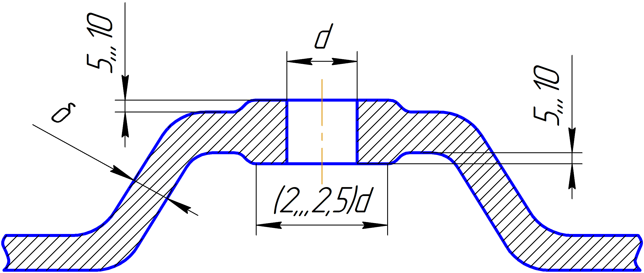
Рисунок 32 – Бобишка

Опорну поверхню плити виготовляють в формі фланцю по всьому контуру шириною $b=\left(3,5-5\right)∙δ$ і товщиною $t=\left(1,5-2\right)∙δ$, де δ - товщина стінки плити (рис. 33). У фланці передбачають виготовлення отворів під фундаментні болти. За великого значення периметра плити ширину фланця зменшують $b^{*}=\left(2,5-3,5\right)∙δ$, а для фундаментних болтів виготовляють пустотілі бобишки висотою $h=\left(2,5-3,5\right)∙d$, наслідком чого є рівномірніший розподіл сил затягування по підошві плити.
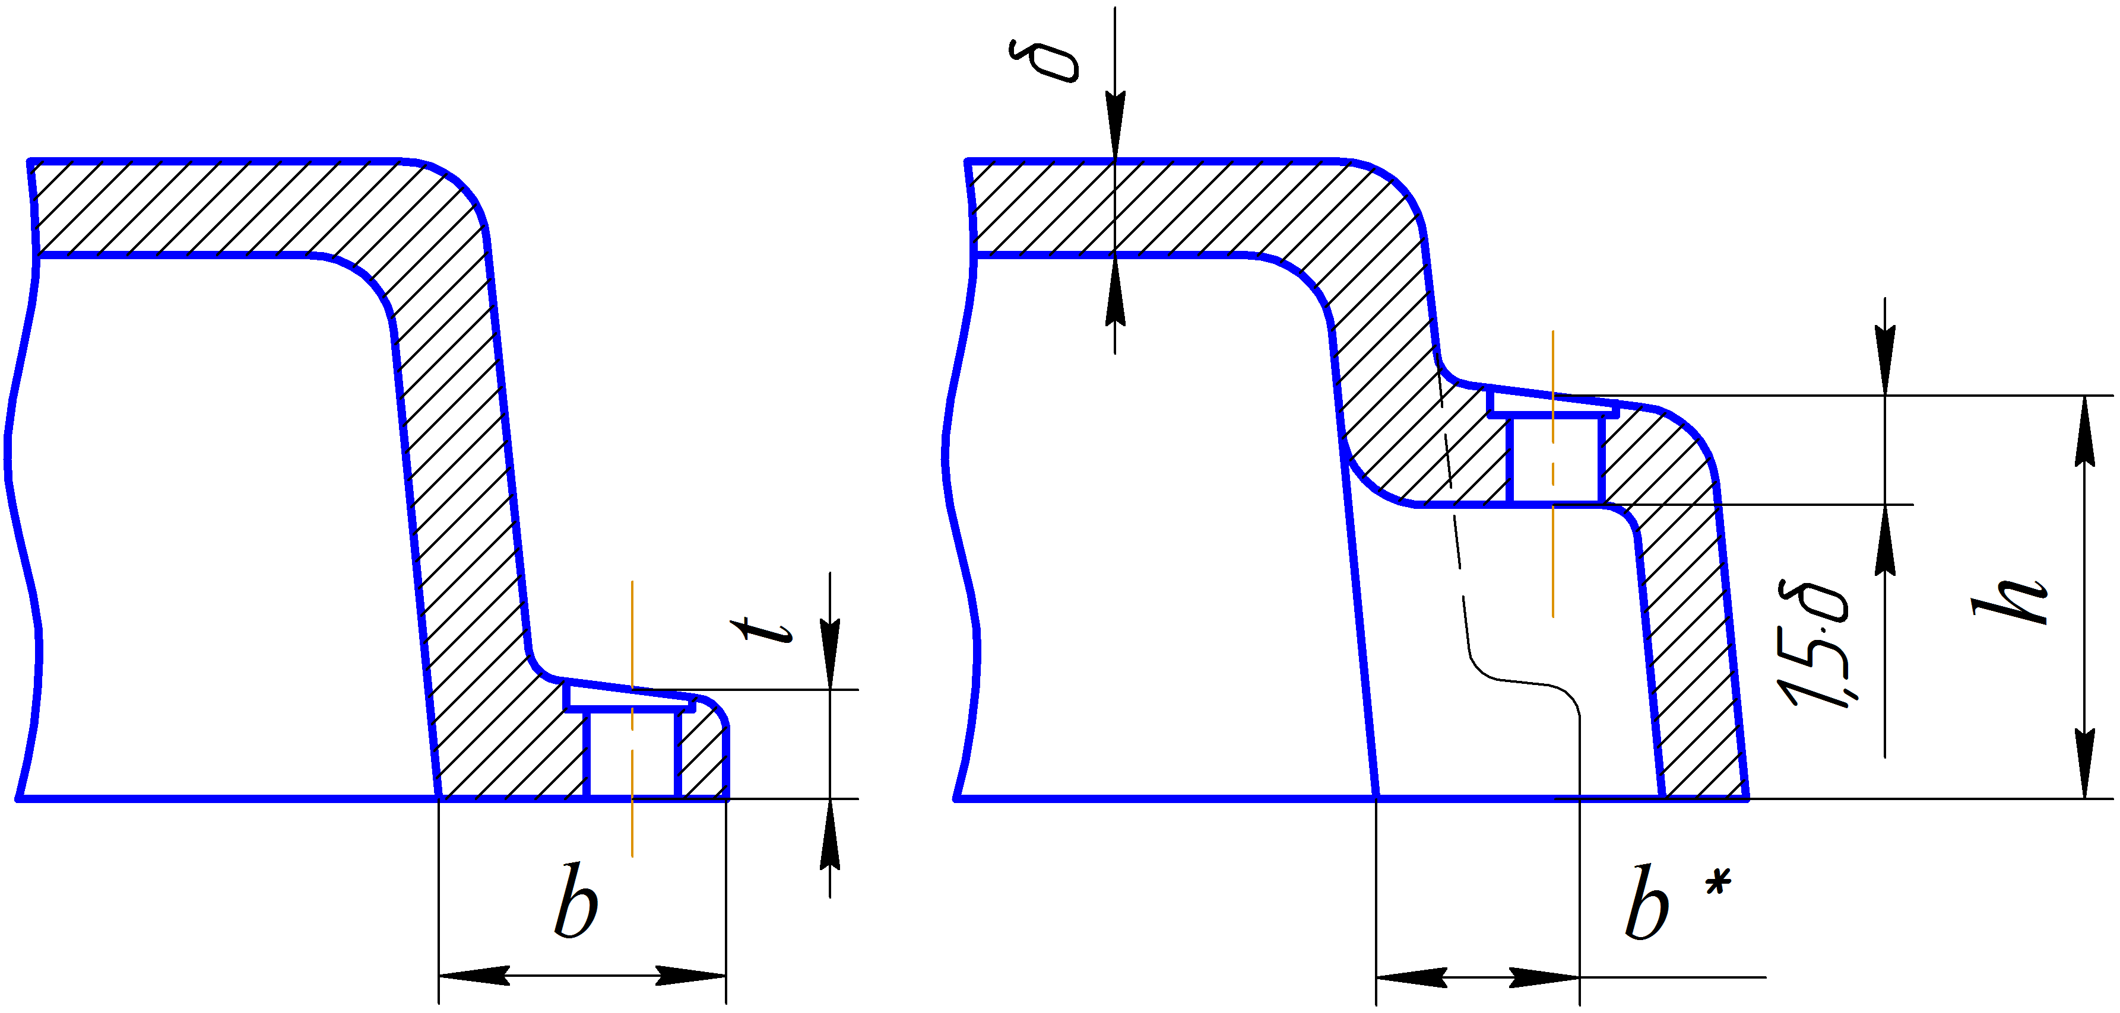
Рисунок 33 – Опорна поверхня плити

Як правило, у виробах передбачають ливарні ухили величиною 5–7°. Усі прямі кути плити округлюються радіусом.
Діаметр і число фундаментних болтів визначають за формулою:

$$z=\frac{P}{t_{ср}},$$

де z – число болтів,
Р – периметр плити,
t_{cp} – середній крок розташування болтів (t_{cp} = 300–800 мм), або за даними таблиці 40.

Таблиця 40 – Діаметр та число фундаментних болтів
Довжина плити, мм | Діаметр болта, мм | Кількість болтів
менш 700 | 16–18 | 4
700–1000 | 20–22 | 6
1000–1500 | 24 | 8
З метою економії матеріалу та зниження загальної ваги плити у горизонтальних стінках виготовляють технологічні вікна. Їх оформлюють окантовкою, яка зміцнює кромки та запобігає затіканню мастила під плиту. Вікна розташовують в таких містах плити, де вони не надто знижують жорсткість конструкції. Іноді з метою підвищення жорсткості та міцності плит великих розмірів в них виготовляють додаткові ребра жорсткості.

9.2 Рами

Зварні опорні конструкції економічно вигідно виготовлять у одиничному та малосерійному виробництві. При цьому використовують прокат – швелери, кутники, смуги, листи, двотаври. У порівнянні з плитами однакової міцності та жорсткості маса рам приблизно у два рази менша. Порядок та принцип проєктування практично не відрізняється від наведеного вище порядку для плит.
С початку креслять контур рами та визначають основні габаритні розміри – L, B, H. Відповідно до висоті рами Н підбирають висоту стандартного профілю, як правило, швелера. Вузли привода приєднуються до полок профілів рами, тому попереднє значення ширини останньої перевіряють на можливість розміщення та монтажу кріпильних деталей.
Далі визначають різницю рівнів ∆h між опорними поверхнями встановлених на рамі агрегатів. У зв’язку з тим, що поверхня профілю прокату достатньо рівна та чиста, за однакової висоти розташування можна використовувати рами без опорних платиків. Точне встановлення агрегатів по висоті забезпечується металевими прокладками. За невеликої різниці ∆h на раму наварюють листи потрібної товщини або опорні пластини.
За значної різниці ∆h – раму нарощують швелерами, кутниками тощо, які ставляться на полку чи кладуться на стінку. Варіанти конструкцій надбудови для вирівнювання різності ∆h представлені на рисунку 34.

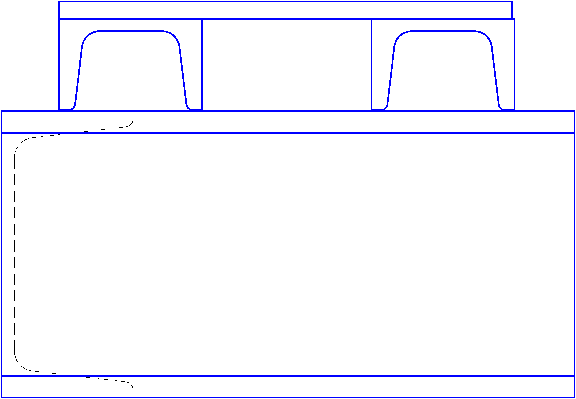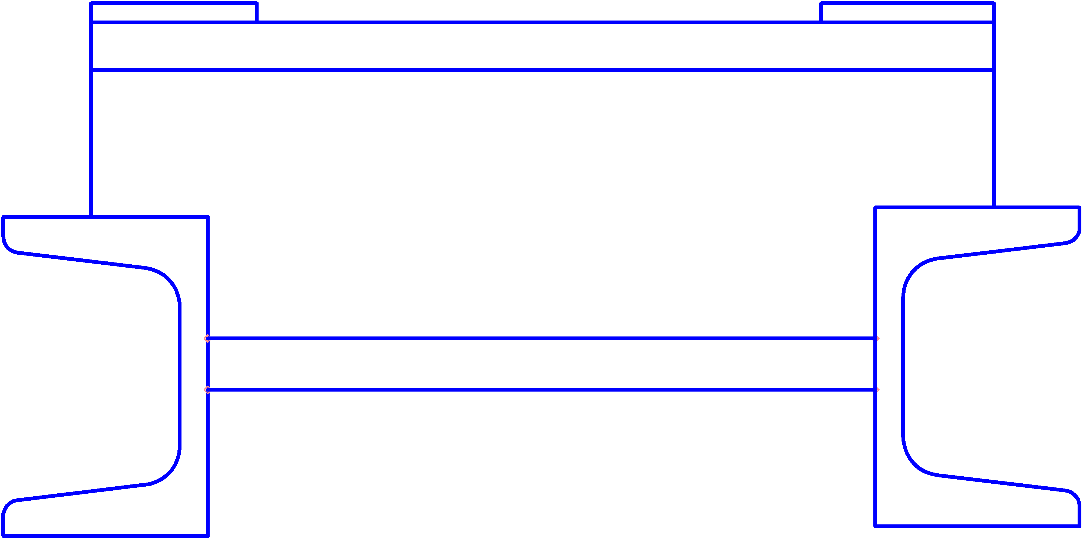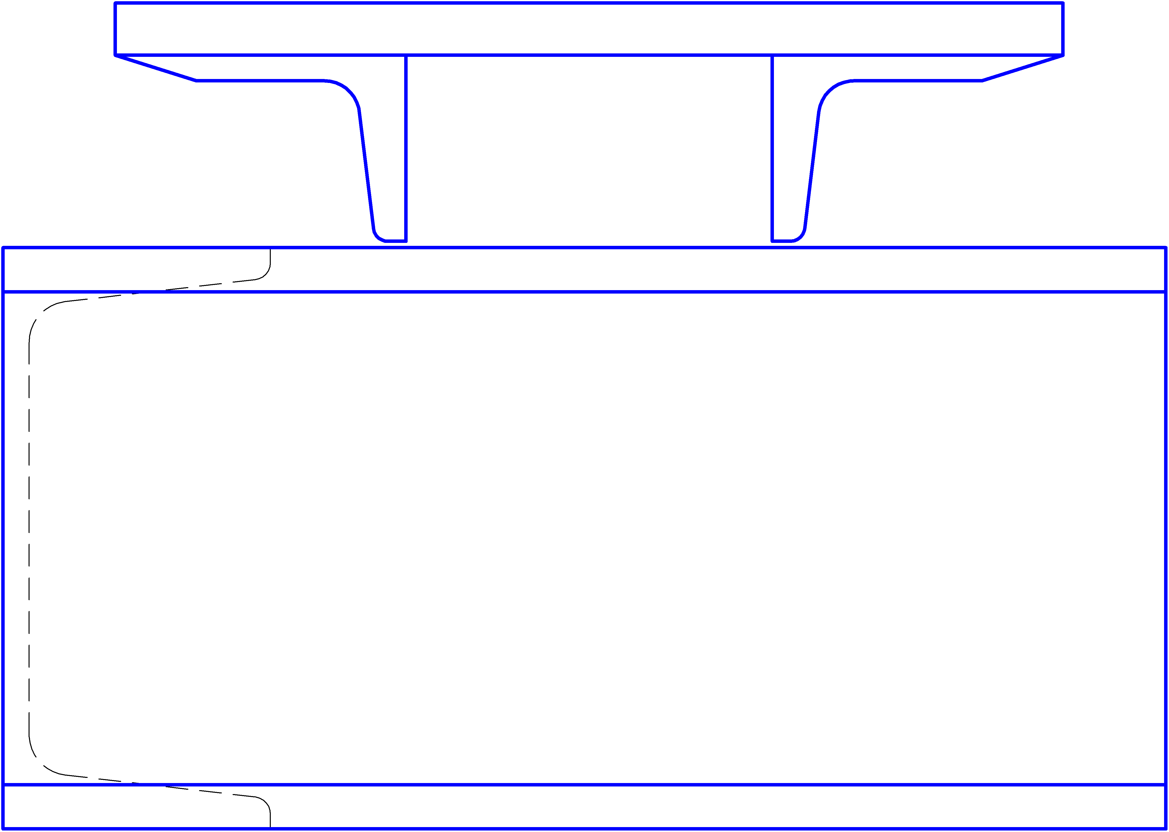

Рисунок 34 – Варіанти конструкцій надбудови на рамі

Для зручності монтажу, демонтажу та огляду вузлів прокатні профілі, з яких складається рама, встановлюють полками назовні.
Кількість та діаметр фундаментних болтів визначається за даними таблиці 40. Для рівномірнішого розподілення зусиль затягування по підошві рами, фундаментні болти бажано пропускати через обидві полки швелера, але при цьому виступаючі частини болтів з гайками можуть заважати встановленню вузлів приводу. Якщо вузли приводу не дозволяють пропустити болти через раму, вона кріпиться на фундаменті за відповідні виступи полки (рис. 35). Ухил полок вирівнюють з застосуванням косих шайб відповідно до ГОСТ 10906-78 [18] (Додаток Л). Для збільшення жорсткості, полки зв'язують ребрами, трубами, кутниками.

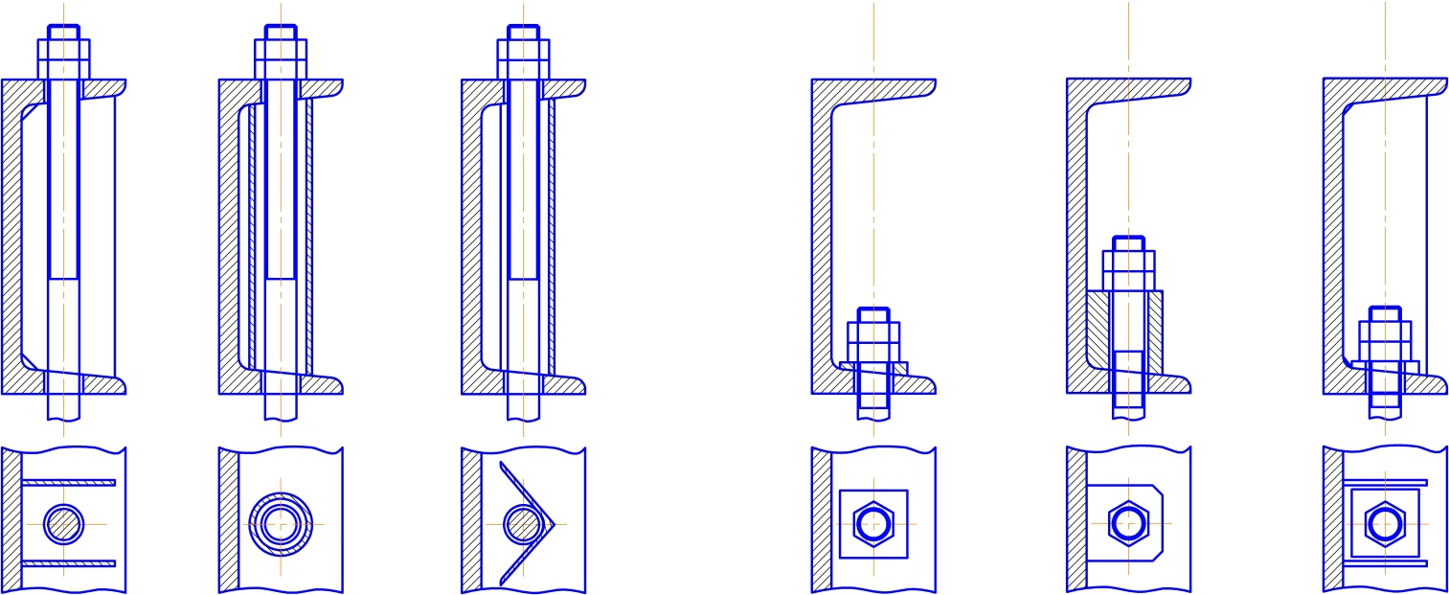
Рисунок 35 – Варіанти закріплення рами на фундаменті

10 ТочнІсть МЕХАНІЗМІВ

Точність – близькість результатів виготовлення деталей механізму значенням, які визначаються технічною документацією.
Номінальні розміри – геометричні параметри деталей або з’єднань, які проставляють на кресленнях.
Похибка – кількісна міра точності – різниця між номінальними і фактичними розмірами.
Причини виникнення похибок:
- розсіювання параметрів та похибки вимірювальних і робочих інструментів, верстатного обладнання тощо;
- деформація ланок механізмів під дією зовнішнього навантаження, знос деталей;
- зміна розмірів зі зміною температури.
Теорія похибок і теорія точності засновані на теорії ймовірності і математичній статистиці, бо мають місто випадкові розсіювання параметрів механізмів, навантажень тощо.
Найбільш важливим показником якості машин і механізмів, який сильно впливає на працездатність – це надійність, а на експлуатаційні параметри –точність виготовлення і з’єднання сполучених елементів деталей.
Взаємозамінність – забезпечується системою допусків та посадок.
Розмір – числове значення лінійної величини (мм), яке класифікується як реальний, граничний, номінальний.
Реальний розмір – встановлюється безпосереднім вимірюванням.
Граничні розміри – два гранично допустимих розміру, між якими повинен знаходитися реальний розмір.
Відхилення – алгебраїчна різниця між розміром (реальним або граничним) та номінальним розміром.
Відхилення поділяються на реальні, граничні, верхні, нижні.
Нульова лінія – лінія, яка відповідає номінальному розміру та, від якої відкладають відхилення розмірів під час графічного зображення полів допусків і посадок.

10.1 Поняття про допуски і квалітети

Допуск – різниця між найбільшим і найменшим граничними розмірами або алгебраїчна різниця між верхнім і нижнім відхиленнями.
Поле допуску – поле, яке обмежене найбільшим і найменшим граничними розмірами та визначається допуском і його положенням по відношенню до номінального розміру (рис. 36).
Такі поля для спряжених деталей різні для трьох діапазонів розмірів:
- малих (≤ 1 мм);
- середніх (1…500 мм);
- великих (500…3150 мм).
Основне відхилення – одне з двох граничних, яке визначає положення поля допуску по відношенню до нульової лінії. В стандартній системі допусків (ІSO) таким буде відхилення, яке ближче до нульової лінії.
Розташування поля допуску відносно нульової лінії позначається латинською літерою (або двома) – великою для отворів і маленькою для валів.
Стандарт передбачає 20 квалітетів (ступінь точності).
Квалітет – множина допусків, які відповідають одному рівню точності для всіх номінальних розмірів. В порядку зменшення точності квалітети позначаються як: 01, 0, 1, 2, 3,…18.
Квалітети: 01, 0, 1, 2, 3, 4 – кінцева міра, калібри;
5, 6, 7, 8, 9, 10, 11, 12, 13 – допуски для сполучений поверхонь;
14, 15, 16, 17, 18 – розміри несполучений деталей.
Оскільки поле допуску позначається квалітетом, а його положення по відношенню до нульовій лінії – літерою, граничні відхилення лінійних розмірів на кресленнях деталей можуть бути вказані умовним позначенням.
Наприклад:
- 20Н7 або 20Н7 (+0,021),
- 42е8 або .
додатне
відхилення

від’ємне
відхилення

A
B
CD
J
JS
ZC
нульова лінія
номінальний
розмір
додатне
відхилення
від’ємне
відхилення
zc
a
cd
j
js
нульова лінія
номінальний
розмір
b
для отворів
для вала
Рисунок 36 – Схема розміщення полів допусків

Лінійні розміри, які входять до розмірних ланцюгів, виконуються по Н14 та h14, ІТ14 або за необхідності збільшення точності – по квалітетам 12 та 11. Вільні розміри, відхилення яких не проставляються на кресленнях, можна виконувати з точністю 14 квалітету. При цьому робиться відповідний запис: “Невказані граничні відхилення розмірів: отворів Н14, валів h14 інших ”

10.2 Посадки деталей і системи отримання посадок

Під час складання двох сполучених деталей розрізняють поверхні: та, яка охоплює (отвір) і та, яку охоплюють (вал).
Посадка – характер з’єднань двох деталей, які визначаються різницею їх розмірів до з’єднання.
Посадки розділяють на три групи: з зазором; з натягом; перехідні.
Відрізняють дві системи отримання посадок – система вала і система отвору.
Посадки в системі вала – необхідні зазор і натяг отримують з’єднанням різних полів допусків отворів с полем допуску вала.
Посадки в системі отвору – навпаки, необхідні зазори і натяг отримують за рахунок зміни розмірів вала.
Позначення: 40Н7/g6 або 40Н7-g6 або .

ЗАГАЛЬНІ РЕКОМЕНДАЦІЇ:

Для рухомих з’єднань – посадки с зазором (a…h – вали, A…H – отвори.).
Для забезпечення високої точності з’єднання – H7/h5; H7/h6; H8/h6.
Для забезпечення точного обертання з невеликим числом обертів: Н6/g5; H7/g6; H7/f7.
Для нерухомих з’єднань – перехідні посадки (розбірні) і посадки з натягом (нерозбірні).

10.3 Рекомендації щодо вибору посадки зубчастих коліс

Таблиця 41 – Рекомендовані посадки на вал зубчастих коліс
Вид з’єднання | Діаметр вала
Вид з’єднання | до 120 мм | 80–500 мм | понад 450 мм
Звичайна | H7/p6 | H7/r6 | H8/s7
Значне ударне навантаження | H7/r6 | H7/p6 | H8/u8
Частий демонтаж (перехідні) | H7/n6 | H7/m6 | H7/k6

Посадки з гарантованим натягом:
- H7/p6, H7/r6– невелика щільність (демонтаж)
- H7/s6 – підвищена щільність (без демонтажу)
- H7/u7 – з’єднання без шпонки

10.4 Рекомендації щодо вибору посадки муфт

Перехідні посадки – H7/n6, H7/m6, H7/k6. Найбільш розповсюджена –H7/k6.
Значне ударне навантаження – H7/p6, H7/r6.
Рухомі посадки (використання розпірних втулок) – H7/h6, H8/h7, H8/h8.

10.5 Рекомендації щодо вибору посадки підшипників

Відхилення діаметрів валів рекомендують виконувати по – k6 і m6.
Відхилення отворів корпусів, в яких розміщуються зовнішні кільця підшипників, рекомендують виконувати по – Н7.

10.6 Рекомендації щодо вибору посадки шпонок

Таблиця 42 – Рекомендовані відхилення розмірів для визначення посадки шпонок
Вид з’єднання | Шпонка | Паз вала | Паз втулки
Вільне | h9 | H9 | D10
Нормальне | h9 | N9 | Js9
Щільне | h9 | P9 | P9

Таблиця 43 – Рекомендовані відхилення розмірів пазів втулки та вала з урахуванням виду виробництва шпонкового з’єднання
Призначення посадок | Паз втулки | Паз вала
Одиничне і серійне виробництво | Js9 | P9
Серійне і масове виробництво | D10, Js9 | N9
Направляючі шпонки | D10 | H9, N9

Граничні відхилення розмірів: висота шпонки (h) – h11; глибина пазів вала (t₁) и втулки (t₂) – H12; довжина шпонки (l) – h14; довжина паза під шпонку на валу – Н15.

10.7 Рекомендації щодо призначення відхилення розмірів вала під ущільнюючі манжети

Відхилення діаметра вала під манжетою – h11.
Відхилення діаметра посадочного гнізда манжети – Н8, Н9.

11 Стандартизація

Стандартизація має велике значення у розвитку суспільства. Як би не було стандартизації, то під час проєктування нових машин прийшлось би велику кількість деталей машин (гайки, електродвигуни тощо) виготовляти в індивідуальному або малосерійному виробництві. Замість випробувань матеріалів стандартних марок виникла б потреба у проведенні значно більшій кількості випробувань, що призвело б до ускладнення кооперацію між підприємствами. Тому стандартизація значно скорочує необхідну у виробництві кількість типів машин та інших виробів.
Стандарти розділяють на міжнародні (ISO), державні (ДСТУ) та відомчі.
Принциповим положенням стандартизації є використання переважних чисел та рядів. Вони суттєво скорочують кількість оригінальних деталей або їх параметрів.
Переважні числа – це ряд чисел геометричної прогресії:

$$a_{k}=a∙φ^{k},$$

де а – перший член ряду нульового номера;
к – порядковий номер;
ϕ – знаменник прогресії , визначається за формулою:

$$φ=\sqrt[n]{10},$$

де n – число, що приймає значення 5, 10, 20, 40.
Відповідно ряди чисел позначають як: R5, R10, R20, R40 (ϕ=1,6; 1,5; 1,12; 1,06).
Наприклад, значення модуля зубчастого евольвентного зачеплення за даними [9] стандартизовані в діапазоні 0,05…100 мм та складають ряд значень R20. Крім того, стандартні ряди довжин пасів та діаметрів шківів клинопасової передачі, розрахунок якої був розглянутий вище, теж булі вирахувані як ряди геометричної прогресії R20.

Список РЕкомендованої літератури

- Павлище В. Т. Основи конструювання та розрахунок деталей машин : Підруч. – 2-е перероб. – Львів : Афіша, 2003. – 560 с. ISBN 966-8013-58-1
- Иванов М. Н., Иванов В. Н. Детали машин. Курсовое проектирование. Учеб. пособие для машиностроит. вузов. – М. : Высшая школа, 1975. – 551 с.
- Детали машин: Учеб. для вузов / Л. А. Андриенко, Б. А. Байков, И. К. Ганулич и др.; Под ред. О. А. Ряховского. – М. : МГТУ им. Н.Э. Баумана, 2002. – 544 с. – (Сер. Механика в техническом университете; Т.8). ISBN 57038-1773-0
- Решетов Д. Н. Детали машин. Атлас конструкций.– М. : Машиностроение, 1979.
- Цехнович Л. И., Петриченко И. П. Атлас конструкций редукторов,: Учеб. пособие. – 2-е изд, перераб. и доп. – К. : Выща школа, 1990. – 151 с.: ил.
- Расчет и проектирование деталей машин. Ч.1. Киркач Н. Ф., Баласанян Р. А. – 2-е изд., перераб. и доп. – Х. : Вища школа. Изд-во при Харьк. ун-те, 1987. – 136с.
- Киркач Н. Ф., Баласанян Р. А. Расчет и проектирование деталей машин.: [Учеб. пособие для техн. вузов] : Ч.2. – 2-е изд., перераб. и доп. – Х. : Выща школа. Изд-во при ХГУ, 1988. – 142 с: схем.
- Дмитриев Ф. С. Проектирование редукторов точных приборов. – Л. : Машиностроение, 1971. – 160с., ил.
- Расчет и проектирование деталей машин: Учеб. пособие для вузов / К. П. Жуков, А. К. Кузнецова, С. И. Масленникова и др.; Под ред. Г. Б. Столбина и К.П. Жукова. – М. : Высш. школа, 1978. – 247с., ил.
- Вибір електродвигуна, кінематичний та силовий розрахунки механічного приводу. Розрахунок і конструювання передач гнучкою в’яззю: Метод. вказівки до викон. розрахунково-графічних робіт з диск. "Деталі машин" для студ. машинобудівних спец. усіх форм навчання / Уклад.: В. А. Стадник, В. Г. Шарапов, В. Л. Дубнюк. – К. : ІВЦ "Видавництво "Політехніка", 2004. – 60 с.
- Редукторы. Справочное пособие. Изд. 2-е, доп. И переработ. Краузе Г. Н., Кутилин Н. Д., Сыцко С. А. Л., «Машиностроение», 1972 г. 144 стр. Табл. 206. Илл. 82. Библ. 5 назв.

Перелік ДЖЕРЕЛ ПОСИЛАНЬ

- ГОСТ 1284.1-89. Ремни приводные клиновые нормальных сечений. Основные размеры и методы контроля. – М.: Изд-во стандартов, 1989. – 10с.
- ГОСТ 1284.2-89. Ремни приводные клиновые нормальных сечений. Технические условия. – М.: Изд-во стандартов, 1989. – 30с.
- ГОСТ 20889-88. Шкивы для приводных клиновых ремней нормальных сечений. Общие технические условия. – М.: Изд-во стандартов, 1988. – 16с.
- ГОСТ 20373-74. Редукторы и мотор-редукторы. Варианты сборки. – М.: Изд-во стандартов, 1974. – 3с.
- ГОСТ 16162-70. Редукторы общего назначения. Общие технические условия. – М.: Изд-во стандартов, 1970. – 12с.
- ГОСТ 15150-69. Машины, приборы и другие технические изделия. Исполнения для различных климатических районов. Категории, условия эксплуатации, хранения и транспортирования в части воздействия климатических факторов окружающей среди. – М.: Изд-во стандартов, 1969. – 70с.
- ГОСТ 21424-93. Муфти упругие втулочно-пальцевые. Параметры и размеры. – М.: Изд-во стандартов, 1993. – 11с.
- ГОСТ 21354-75. Передачи зубчатые цилиндрические евольвентные. Расчет на прочность. – М.: Изд-во стандартов, 1975. – 64с.
- ГОСТ 9563-80. Колеса зубчатые. Модули. Основные нормы взаимозаменяемости. – М.: Изд-во стандартов, 1980. – 4с.
- ГОСТ 2185-66. Передачи зубчатые цилиндрические. Основные параметры. – М.: Изд-во стандартов, 1966. – 3с.
- ГОСТ 28428-90. Подшипники радиальные. Шариковые сферические двухрядные. Технические условия. – М.: Изд-во стандартов, 1990. – 10с.
- ГОСТ 18855-94. Подшипники качения. Грузоподъёмность и расчётный ресурс (Долговечность). – М.: Изд-во стандартов, 1994. – 25с.
- ГОСТ 13218.1-80. Корпуса типа ШМ подшипников качения диаметром от 47до 150 мм. Конструкция и размеры. – М.: Изд-во стандартов, 1980. – 27с.
- ГОСТ 13218.3-80. Корпуса типа УМ подшипников качения диаметром от 80 до 150 мм. Конструкция и размеры. – М.: Изд-во стандартов, 1980. – 4с.
- ГОСТ 13940-86. Кольца пружинные упорные плоские и канавки для них. – М.: Изд-во стандартов, 1986. – 10с.
- ГОСТ 10748-79. Соединения шпоночное с призматическими шпонками. Размеры шпонок и сечения пазов. Допуски и посадки. – М.: Изд-во стандартов, 1979. – 8с.
- ГОСТ 6636-69. Основные нормы взаимозаменяемости. Нормальные линейные размеры. – М.: Изд-во стандартов, 1969. – 7с.
- ГОСТ 10906-78. Шайбы косые. Технические условия. – М.: Изд-во стандартов, 1969. – 3с.

ДОДАТОК А

Основні розміри асинхронних трифазних двигунів

серії 4А (виконання М100) за ГОСТ 19483-74

Марка  двигуна | Габаритні розміри, мм |  |  |  | Монтажні та приєднувальні розміри, мм
Марка  двигуна | l₃₀ | h₃₁ | d₃₀ | l₁ | l₁₀ | l₃₁ | d | d₁₀ | b₁ | b₁₀ | h | h₁ | h₅ | h₁₀
4A71 | 285 | 201 | 170 | 40 | 90 | 45 | 19 | 7 | 6 | 112 | 71 | 6 | 21,5 | 9
4A80A | 300 | 218 | 186 | 50 | 100 | 50 | 22 | 10 | 6 | 125 | 80 | 6 | 24,5 | 10
4A80B | 320
4A90L | 350 | 243 | 208 | 60 | 125 | 56 | 24 | 10 | 8 | 140 | 90 | 7 | 27,0 | 11
4A100S | 362 | 263 | 235 | 60 | 112 | 63 | 28 | 12 | 8 | 160 | 100 | 7 | 31,0 | 12
4A100L | 392 | 263 | 235 | 60 | 140
4A112M | 452 | 310 | 260 | 80 | 140 | 70 | 32 | 12 | 8 | 190 | 112 | 8 | 35,0 | 12
4A132S | 480 | 350 | 302 | 80 | 140 | 89 | 38 | 12 | 10 | 216 | 132 | 8 | 41,0 | 13
4A132M | 530
4А160S | 625 | 430 | 358 | 110 | 178 | 108 | 42 | 15 | 12 | 254 | 160 | 8 | 45 | 18
 |  |  |  |  |  |  | 48 | 15 | 14 | 254 | 160 | 9 | 51,5 | 18
4A160M | 667 | 430 | 358 | 110 | 210 | 108 | 4248 | 15 | 12 | 254 | 160 | 8 | 45,0 | 18
 |  |  |  |  |  |  |  |  | 14 | 254 | 160 | 9 | 51,5 | 18
4A180 | 662 | 470 | 410 | 110 | 203 | 121 | 48 | 15 | 14 | 279 | 180 | 9 | 51,5 | 20
 |  |  |  |  |  |  | 55 | 15 | 16 | 279 | 180 | 10 | 59,0 | 20
4A180M | 702 | 470 | 410 | 110 | 241 | 121 | 48 | 15 | 14 | 279 | 180 | 9 | 51,5 | 20
 |  |  |  |  |  |  | 55 | 15 | 16 | 279 | 180 | 10 | 59,0 | 20
4A200M | 760 | 535 | 450 | 110 | 267 | 133 | 60 | 19 | 18 | 318 | 200 | 10 | 59,0 | 25
4A200M | 790 | 535 | 450 | 140 |  |  |  |  |  |  |  | 11 | 64 | 25
4A200L | 800 | 535 | 450 | 110 | 305 | 133 | 55 | 19 | 16 | 318 | 200 | 10 | 59 | 25
4A200L | 830 | 535 | 450 | 140 | 305 | 133 | 60 | 19 | 18 | 318 | 200 | 11 | 64 | 25

ДОДАТОК Б
Основні розміри шківів для клинових пасів (ГОСТ 1284-89)
Шківи для клинових пасів
В
s
t
a_{p}
h
K
Dвн
e
D
Dзов
с
ϕ

Тип перерізу паса | Розміри канавок |  |  |  |  | Кут канавок φ
Тип перерізу паса | c | e | t | s | K_{min} | 34˚ | 36˚ | 38˚ | 40˚
 |  |  |  |  |  |  |  |  | не менш
О | 2,5 | 10 | 12 | 8 | 6 | 63…70 | 80–100 | 112–160 | 180
А | 3,5 | 12,5 | 16 | 10 | 6 | 90…112 | 125–160 | 180–400 | 450
Б | 5 | 16 | 20 | 12,5 | 8 | 125…160 | 180–224 | 250–500 | 560
В | 6 | 21 | 26 | 17 | 10 | 200 | 224–315 | 355–630 | 710
Г | 8,5 | 28,5 | 37,5 | 24 | 12 | - | 315–450 | 500–900 | 1000
Д | 10 | 34 | 44,5 | 29 | 15 | - | < 560 | 630–1120 | 1250

ДОДАТОК В
Основні розміри стандартних редукторів типу ЦОН (а) та ГО (Б)

а) б)
Марка  редуктора | A | A₁ | A₂ | A₃ | A₄ | B | B₁ | H | H₁ | H₂ | L | L₁ | L₂ | L₃ | M | M₁ | d
ЦОН-15 | 150 | 130 | 147,5 | 294 | 160 | 240 | 200 | 312 | 22 | 160 | 440 | 335 | 212 | 243 | 108 | 130 | 17
ЦОН-20 | 200 | 160 | 185 | 370 | 180 | 272 | 230 | 412 | 22 | 212 | 565 | 415 | 258 | 290 | 128 | 160 | 22
ЦОН-25 | 250 | 210 | 245 | 490 | 210 | 345 | 265 | 515 | 24 | 265 | 690 | 550 | 285 | 345 | 155 | 210 | 26
ЦОН-30 | 300 | 239 | 275 | 550 | 270 | 380 | 320 | 615 | 5 | 320 | 786 | 600 | 360 | 400 | 158 | 239 | 26
ГО-I | 100 | 55 | - | 110 | 114 | 150 | - | 240 | 15 | 115 | 300 | 160 | 145 | 155 | 55 | - | 18
ГО-II | 150 | 90 | - | 180 | 170 | 200 | - | 365 | 20 | 170 | 435 | 230 | 213 | 244 | 70 | - | 18
ГО-III | 200 | 100 | - | 270 | 160 | 200 | - | 450 | 20 | 210 | 545 | 350 | 210 | 245 | 95 | - | 18
ГО-IV | 250 | 140 | 180 | 360 | 190 | 240 | - | 550 | 25 | 260 | 675 | 440 | 260 | 290 | 120 | - | 18
ГО-V | 300 | 120 | 190 | 380 | 220 | 280 | - | 630 | 25 | 305 | 785 | 490 | 290 | 350 | 175 | - | 23

ДОДАТОК Г
Розміри вихідних кінців тихохідного і швидкохідного валів стандартних редукторів
Марка редуктора | Швидкохідний вал |  |  |  | Тихохідний вал
Марка редуктора | d₁ | l | t | b | d₂ | l₁ | t₁ | b₁
ЦОН-15 | 35 | 80 | 38 | 10 | 50 | 110 | 53,5 | 14
ЦОН-20 | 45 | 110 | 48,5 | 14 | 70 | 140 | 74,5 | 20
ЦОН-25 | 55 | 110 | 59 | 16 | 85 | 170 | 90 | 22
ЦОН-30 | 65 | 140 | 69 | 18 | 85 | 170 | 90 | 22
ГО-I | 20 | 50 | 6 | 22,5 | 25 | 60 | 8 | 28
ГО-II | 30 | 80 | 8 | 33 | 40 | 110 | 12 | 43,5
ГО-III | 35 | 80 | 10 | 38,5 | 50 | 110 | 16 | 55
ГО-IV | 40 | 110 | 12 | 43,5 | 65 | 140 | 18 | 70,5
ГО-V | 50 | 110 | 16 | 55 | 80 | 170 | 24 | 87
l (l₁)
b (b₁)
d₁ (d₂)
t (t₁)
A
A
A-A

ДОДАТОК Д
Кулькові підшипники радіальні сферичні двохрядні (ГОСТ 5720-51)
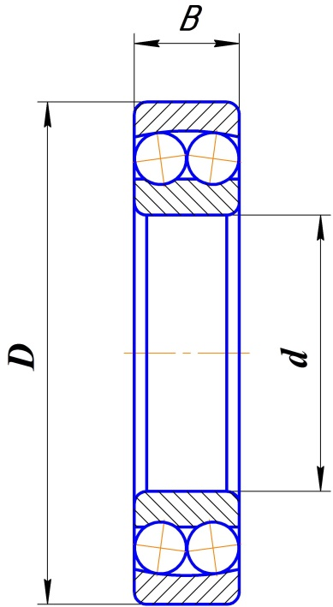

Умовне позначення підшипника | Розміри, мм |  |  |  | Динамічна вантажопідйомність, С_{д}, Н | Статична вантажопідйомність С₀, Н | Граничне число обертів за хв.. Змазка-рідка* | Фактори приведеного навантаження
Умовне позначення підшипника | d | D | B | r | Динамічна вантажопідйомність, С_{д}, Н | Статична вантажопідйомність С₀, Н | Граничне число обертів за хв.. Змазка-рідка* | е |  |  |  |  | Yе
 |  |  |  |  |  |  |  |  | X | Y | X | Y | Yе
Легка вузька серія
1202  1203  1204  1205  1206  1207  1208  1209  1210  1211  1212  1213  1214  1215  1216 | 15  17  20  25  30  35  40  45  50  55  60  65  70  75  80 | 35  40  47  52  62  72  80  85  90  100  110  120  125  130  140 | 11  12  14  15  16  17  18  19  20  21  22  23  24  25  26 | 1,0  1,5  1,5  1,5  1,5  2,0  2,0  2,0  2,0  2,5  2,5  2,5  2,5  2,5  3,0 | 5790  6130  7720  9440  12200  12300  15100  17000  17700  21000  23800  24400  27000  30500  31400 | 2050  2470  3240  4100  5920  6780  8720  9770  11000  13600  15800  17500  19100  21800  24000 | 20000  20000  16000  16000  12500  10000  10000  8000  8000  6300  6300  6300  5000  5000  5000 | 0,332  0,307  0,273  0,271  0,244  0,230  0,219  0,212  0,214  0,195  0,185  0,107  0,179  0,175  0,160 | 1,0 | 1,896  2,052  2,306  2,324  2,576  2,737  2,870  2,972  3,134  3,232  3,407  3,705  3,509  3,596  3,944 | 0,65 | 2,935  3,176  3,570  3,597  3,987  4,236  4,442  4,599  4,850  5,002  5,273  5,734  5,431  5,566  6,105 | 1,986  2,150  2,416  2,435  2,699  2,867  3,007  3,113  3,283  3,386  3,569  3,882  3,676  3,767  4,13

Додаток Д (продовження)
Умовне позначення підшипника | Розміри, мм |  |  |  | Динамічна вантажопідйомність, С_{д}, Н | Статична вантажопідйомність С₀, Н | Граничне число обертів за хв.. Змазка-рідка* | Фактори приведеного навантаження
Умовне позначення підшипника | d | D | B | r | Динамічна вантажопідйомність, С_{д}, Н | Статична вантажопідйомність С₀, Н | Граничне число обертів за хв.. Змазка-рідка* | е |  |  |  |  | Yе
 |  |  |  |  |  |  |  |  | X | Y | X | Y | Yе
Легка широка серія
1506  1507  1508  1509  1510  1515  1516 | 30  35  40  45  50  75  80 | 62  72  80  85  90  130  140 | 20  23  23  23  23  31  33 | 1,5  2,0  2,0  2,0  2,0  2,5  3,0 | 11900  16900  17500  18200  18200  34900  38300 | 5810  8380  9640  10900  11500  24500  27400 | 10000  10000  8000  8000  6300  4000  4000 | 0,394  0,372  0,332  0,306  0,286  0,236  0,252 | 1 | 1,594  1,691  1,897  2,058  2,202  2,667  2,490 | 0,65 | 2,467  2,617  2,935  3,185  3,407  4,127  3.854 | 1,670  1,772  1,987  2,156  2,306  2,794  2,609
Середня вузька серія
1302  1303  1304  1305  1306  1307  1308  1309  1310  1311  1312  1313  1314  1315  1316 | 15  17  20  25  30  35  40  45  50  55  60  65  70  75  80 | 42  47  52  62  72  80  90  100  110  120  130  140  150  160  170 | 13  14  15  17  19  21  23  25  27  29  31  33  35  37  39 | 1,5  1,5  2,0  2,0  2,0  2,5  2,5  2,5  3,0  3,0  3,5  3,5  3,5  3,5  3,5 | 7370  9730  9760  14100  16800  20000  23300  30000  34100  40600  45800  49200  58600  62400  69900 | 2680  3730  4090  6120  7900  10000  12400  16200  17800  22900  27100  29900  35900  39100  43000 | 20000  16000  12500  12500  10000  8000  8000  6300  6300  5000  5000  5000  4000  4000  4000 | 0,334  0,328  0,291  0,279  0,256  0,245  0,241  0,248  0,235  0,234  0,225  0,226  0,224  0,222  0,216 | 1 | 1,885  1,918  2,166  2,257  2,458  2,570  2,614  2,538  2,676  2,696  2,800  2,785  2,813  2,837  2,918 | 0,65 | 2,917  2,968  3,352  3,492  3,804  3,978  4,046  3,928  4,141  4,173  4,334  4,311  4,354  5,390  4,515 | 1,975  2,009  2,269  2,364  2,575  2,693  2,739  2,659  2,803  2,824  2,934  2,918  2,947  2,972  3,056
Середня широка серія
1605  1606  1607  1608  1609  1610  1611  1612  1613  1614  1616 | 25  30  35  40  45  50  55  60  65  70  80 | 62  72  80  90  100  110  120  130  140  150  170 | 24  27  31  33  36  40  43  46  48  51  58 | 2,0  2,0  2,5  2,5  2,5  3,0  3,0  3,5  3,5  3,53,5 | 18900  24400  30500  34900  42300  50000  58600  67700  75300  85700  107000 | 7600  10200  13000  16000  19800  23900  28600  33600  39300  45400  58800 | 10000  10000  8000  6300  6300  6300  5000  5000  4000  4000  3150 | 0,471  0,440  0,462  0,433  0,418  0,425  0,412  0,405  0,383  0,376  0,374 | 1 | 1,338  1,432  1,363  1,455  1,508  1,481  1,527  1,555  1,647  1,675  1,683 | 0,65 | 2,071  2,216  2,110  2,251  2,334  2,292  2,364  2,407  2,548  2,593  2,605 | 1,402  1,500  1,428  1,524  1,580  1,552  1,600  1,629  1,725  1,755  1,764

*При використанні пластичних мастил гранична частота обертання на 20% менше.

ДОДАТОК Е
Опори вузької серії (УМ) підшипників кочення (ГОСТ 13218.3-80)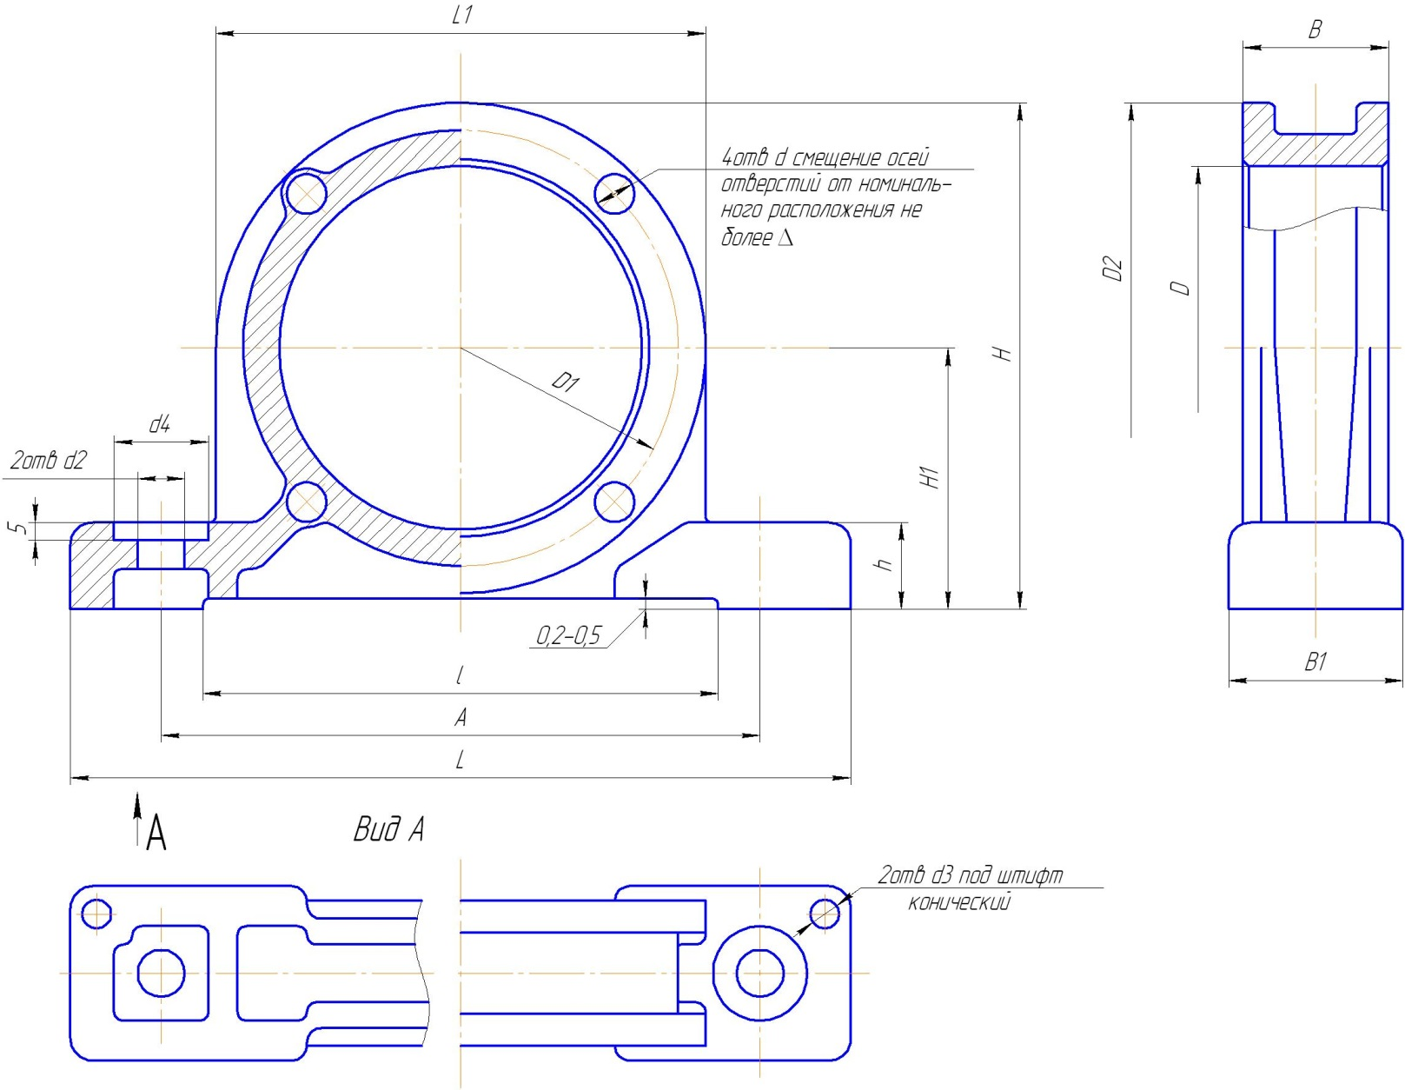

Додаток Е (продовження)
Опори вузької серії (УМ) підшипників кочення
Познач. опори | D (гран. відх. по А) | D₁ | d | ∆ | d₂ | d₃ | d₄ | A(гран. відх. ±0,2) | B(гран. відх. по С₃) | B₁ | L | L₁=D₂ | l | H | H₁(гран. відх. +0,05) | h | r | r₁
УМ 47 | 47 | 63 | 9 | 0,10 | 11 | 4 | 20 | 85 | 32 | 26 | 115 | 65 | 65 | 68,5 | 36 | 15 | - | 10,5
УМ 52 | 52 | 70 | 9 | 0,10 | 11 | 5 | 20 | 90 | 34 | 28 | 125 | 72 | 72 | 76 | 40 | 16 | - | 11,0
УМ 62 | 62 | 80 | 9 | 0,10 | 13 | 6 | 24 | 110 | 36 | 40 | 145 | 85 | 98 | 90,5 | 48 | 17 | 70 | 11,0
УМ 72 | 72 | 90 |  |  |  |  | 26 | 125 | 40 | 42 | 160 | 98 | 110 | 101 | 52 | 18 | 75 | 11,0
УМ 80 | 80 | 100 | 9 | 0,10 | 13 | 8 | 30 | 135 | 35 | 46 | 180 | 110 | 110 | 113 | 58 | 20 | 75 | 11,0
УМ 85 | 85 | 105 | 9 | 0,12 | 13 | 8 | 30 | 140 | 35 | 46 | 185 | 115 | 116 | 120,5 | 63 | 20 | 75 | 11,0
УМ 90 | 90 | 110 | 11 |  |  |  |  | 150 | 38 | 46 | 195 | 125 | 128 | 130,5 | 68 | 22 | 80 | 12,0
УМ 100 | 100 | 120 | 11 | 0,12 | 17 | 8 | 32 | 165 | 40 | 48 | 215 | 135 | 142 | 139,5 | 72 | 24 | 85 | 12,5
УМ 110 | 110 | 130 |  |  |  |  |  | 185 | 45 | 48 | 235 | 155 | 164 | 157,5 | 80 | 26 | - | -
УМ 120 | 120 | 145 | 13 |  |  |  |  | 210 | 48 | 48 | 260 | 175 | 194 | 179,5 | 92 | 32 | - | -
УМ 125 | 125 | 150 |  |  |  |  |  | 220 | 48 | 48 | 270 | 180 | 204 | 188 | 98 | 34 | - | -
УМ 130 | 130 | 155 | 13 | 0,12 | 17 | 10 | 32 | 225 | 50 | 54 | 280 | 185 | 204 | 190,5 | 98 | 35 | - | -
УМ 140 | 140 | 165 | 13 | 0,12 | 22 | 10 | 40 | 235 | 52 | 58 | 295 | 195 | 206 | 199,5 | 102 | 35 | - | -
УМ 150 | 150 | 180 |  |  |  |  |  | 255 | 55 | 58 | 315 | 210 | 230 | 215 | 110 | 40 | - | -

ДОДАТОК Ж

Кришки торцеві з манжетним ущільнювачем корпусів підшипників кочення
(ГОСТ 13219.7-81)
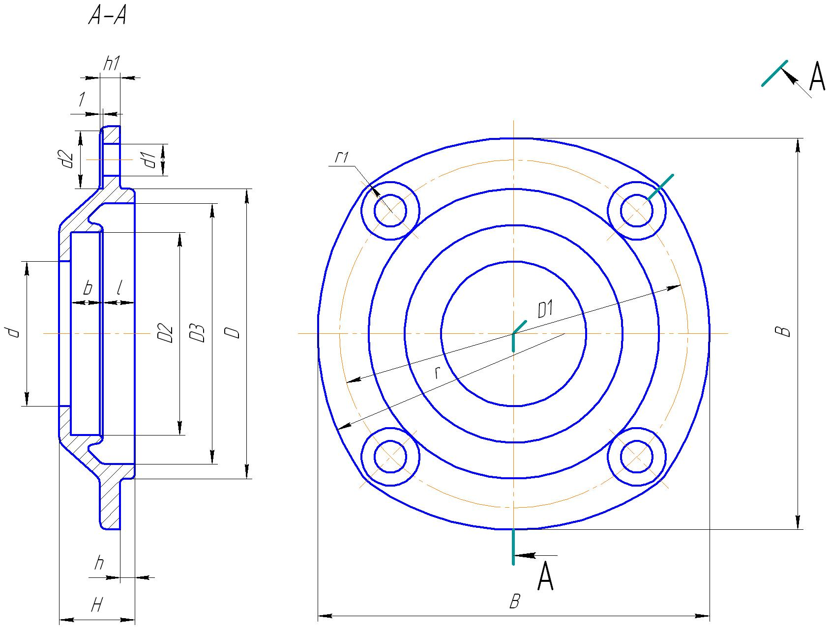

Додаток Ж (продовження)
Кришки торцеві з манжетним ущільнювачем корпусів підшипників кочення (ГОСТ 13219.7-81)
Познач.  кришки | D  (гран. відх. по С₃) | Діаметр вала або втулки d_{ном.} | d  (гран. відх. по А₅) | D₁ | D₂  (гран. відх. по А₃) | D₃ | d₁ | d₂ | ∆ | B | b | H | h | h₁ | l | r | r₁
МВ 47х17 | 47 | 17 | 18 | 63 | 32 | 41 | 9 | 18 | 0,10 | 65 | 11 | 15 | 4 | 6 | 3 | - | 10,5
МВ 52х17 | 52 | 17 | 18 | 70 | 32 | 45 | 9 | 18 | 0,10 | 72
МВ 52х20 | 52 | 20 | 21 | 70 | 40 |  |  |  |  |  | 15 | 19 | 4 | 6 | 4 | - | 10,5
МВ 62х20 | 62 | 20 | 21 | 80 | 40 | 55 | 9 | 18 | 0,10 | 85 |  |  |  |  |  | 70 | 11,0
МВ 62х25 | 62 | 25 | 26 | 80 | 42
МВ 72х25 | 72 | 25 | 26 | 90 | 42 | 65 | 9 | 18 | 0,10 | 98
МВ 72х30 | 72 | 30 | 31 | 90 | 52 |  |  |  |  |  |  |  |  |  |  | 75 | 11,0
МВ 80х30 | 80 | 30 | 31 | 100 | 52 | 72 | 9 | 18 | 0,10 | 110
МВ 80х35 | 80 | 35 | 36 | 100 | 58
МВ 85х40 | 85 | 40 | 41 | 105 | 60 | 78 | 9 | 18 | 0,12 | 115
МВ 90х35 | 90 | 35 | 36 | 110 | 58 | 80 | 11 | 20 | 0,12 | 125 | 15 | 20 | 5 | 7 | 4 | 80 | 12,0
МВ 90х45 | 90 | 45 | 46 | 110 | 65 |  |  |  |  |  | 20 | 24 | 5 | 7 | 9 | 80 | 12,0
МВ 100х40 | 100 | 40 | 41 | 120 | 60 | 90 | 11 | 20 | 0,12 | 135 | 17 | 21 | 5 | 7 | 6 | 85 | 12,5
МВ 100х50 | 100 | 50 | 51 | 120 | 70 |  |  |  |  |  | 22 | 26 | 5 | 7 | 11 | 85 | 12,5
МВ 110х45 | 110 | 45 | 47 | 130 | 65 | 100 | 11 | 20 | 0,12 | 155 | 11 | 32 | 5 | 7 | 17 | - | -
МВ 110х55 | 110 | 55 | 57 | 130 | 80 |  |  |  |  |  | 13,6 | 40 | 5 | 7 | 22 | - | -
МВ 120х50 | 120 | 50 | 52 | 145 | 70 | 110 | 13 | 24 | 0,12 | 175 | 13,6 | 38 | 5 | 9 | 19 | - | -
МВ 120х60 | 120 | 60 | 62 | 145 | 85 |  |  |  |  |  |  | 41 | 5 | 9 | 22 | - | -
МВ 125х70 | 125 | 70 | 72 | 150 | 95 | 116 | 13 | 24 | 0,12 | 180 | 13,6 | 39 | 5 | 9 | 20 | - | -
МВ 130х55 | 130 | 55 | 57 | 155 | 80 | 118 | 13 | 24 | 0,12 | 185 | 13,6 | 38 | 6 | 9 | 19 | - | -
МВ 130х65 | 130 | 65 | 67 | 155 | 90 |  |  |  |  |  |  | 46 | 6 | 9 | 27 | - | -
МВ 140х60 | 140 | 60 | 62 | 165 | 85 | 128 | 13 | 24 | 0,12 | 195 | 13,6 | 39 | 6 | 9 | 20 | - | -
МВ 140х70 | 140 | 70 | 72 | 165 | 95 |  |  |  |  |  |  | 48 | 6 | 9 | 29 | - | -
МВ 150х75 | 150 | 75 | 77 | 180 | 100 | 138 | 13 | 24 | 0,12 | 210 | 13,6 | 49 | 6 | 9 | 30 | - | -
Додаток Ж (продовження)
Кришки торцеві з манжетним ущільнювачем корпусів підшипників кочення

Познач. кришки | H | l | b |  | Познач. кришки | Діаметр вала або втулки d_{ном.} | d (гран. відх. по А₅) | D₂ (гран. відх. по А₃) | H | l | b
МС 47х17 | 19 | 4 | - |  | МН 62х32 | 32 | 33 | 52 | 17 | 2 | -
МС 52х17 |  |  |  |  | МН 72х38 | 38 | 39 | 58 | 17 | 2 | -
МС 52х20 |  |  |  |  | МН 72х45 | 45 | 46 | 65 | 17 | 2 | -
МС 62х20 |  |  |  |  | МН 80х45
МС 62х25 |  |  |  |  | МН 80х50 | 50 | 51 | 70 | 17 | 2 | -
МС 72х25 |  |  |  |  | МН 90х50
МС 72х30 |  |  |  |  | МН 100х55 | 55 | 56 | 80 | 21 | 3 | -
МС 80х30 |  |  |  |  | МН 100х65 | 65 | 66 | 90 | 21 | 3 | -
МС 80х35 |  |  |  |  | МН 110х60 | 60 | 62 | 85 | 21 | 3 | 13,6
МС 85х40 |  |  |  |  | МН 110х75 | 75 | 77 | 100 | 21 | 3 | 13,6
МС 90х35 | 20 | 4 | - |  | МН 120х50 | 50 | 67 | 90 | 22 | 3 | 13,6
МС 90х45 | 24 | 9 | - |  | МН 120х80 | 80 | 82 | 105 | 22 | 3 | 13,6
МС 100х40 | 21 | 6 | - |  | МН 130х75 | 75 | 77 | 100 | 22 | 3 | 13,6
МС 100х50 | 26 | 11 | - |  | МН 140х80 | 80 | 82 | 105 | 22 | 3 | 13,6
МС 110х45 | 20 | 5 | 11 |  | МН 140х95 | 95 | 97 | 120 | 22 | 3 | 13,6
МС 110х55 | 27 | 9 | 13.6 |  | МН 150х85 | 85 | 87 | 110 | 22 | 3 | 13,6
МС 120х50 | 23 | 7 | 11 |  | МН 150х100 | 100 | 102 | 125 | 22 | 3 | 13,6
МС 120х60 | 27 | 8 | 13.6
МС 125х70
МС 130х55 | 25 | 6 | 13.6
МС 130х65 | 31 | 12 | 13.6
МС 140х60 | 25 | 6 | 13.6
МС 140х70 | 31 | 12 | 13.6
МС 150х75

ДОДАТОК З
Кришки торцеві глухі корпусів підшипників кочення
(ГОСТ13219.1-81 – ГОСТ13219.4-81)

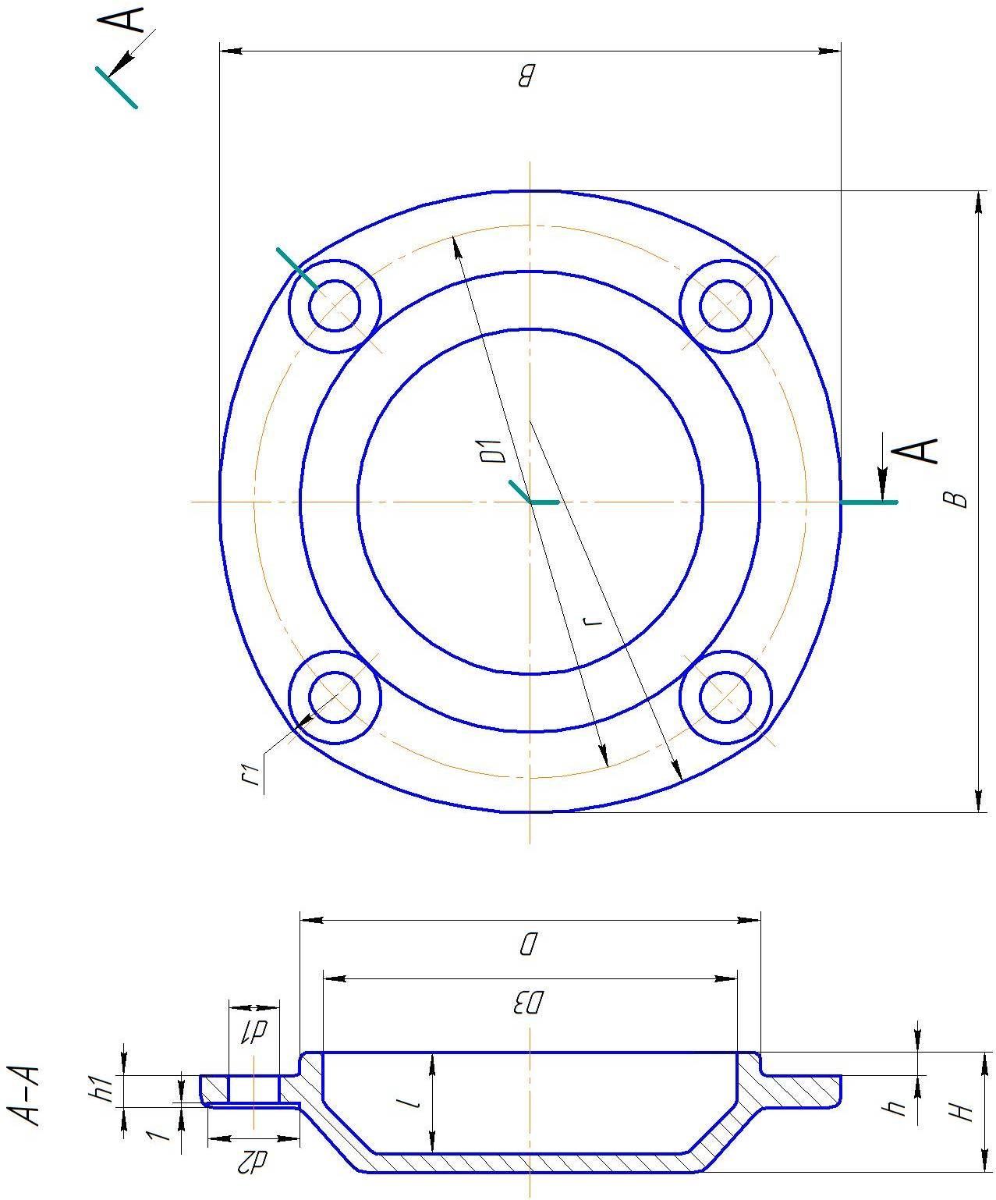

Додаток З (продовження)

Кришки торцеві глухі корпусів підшипників кочення
(ГОСТ13219.1-81 – ГОСТ13219.4-81)

Кришки низькі

Познач. кришки | ГОСТ | H | l
ГН 47 | 13219.1-81 | 13 | 8
ГН 52 | 13219.1-81 | 13 | 8
ГН 62 | 13219.1-81 | 13 | 8
ГН 72 | 13219.1-81 | 13 | 8
ГН 80 | 13219.1-81 | 13 | 8
ГН 85 | 13219.1-81 | 13 | 8
ГН 90 | 13219.1-81 | 16 | 10
ГН 100 | 13219.1-81 | 16 | 10
ГН 110 | 13219.2-81 | 16 | 10
ГН 120 | 13219.2-81 | 17 | 10
ГН 125 | 13219.2-81 | 21 | 14
ГН 130 | 13219.2-81 | 21 | 14
ГН 140 | 13219.2-81 | 21 | 14
ГН 150 | 13219.2-81 | 21 | 14

Кришки високі

Познач. кришки | ГОСТ | H | l
ГВ 47 | 13219.3-81 | 16 | 11
ГВ 52 | 13219.3-81 | 17 | 12
ГВ 62 | 13219.3-81 | 18 | 13
ГВ 72 | 13219.3-81 | 19 | 14
ГВ 80 | 13219.3-81 | 20 | 15
ГВ 85 | 13219.3-81 | 22 | 17
ГВ 90 | 13219.3-81 | 26 | 20
ГВ 100 | 13219.3-81 | 27 | 21
ГВ 110 | 13219.4-81 | 28 | 22
ГВ 120 | 13219.4-81 | 29 | 22
ГВ 125 | 13219.4-81 | 34 | 27
ГВ 130 | 13219.4-81 | 34 | 27
ГВ 140 | 13219.4-81 | 36 | 29
ГВ 150 | 13219.4-81 | 37 | 30

ДОДАТОК І
Розміри (мм) кілець плоских пружинних упорних наріжних та канавок для них (ГОСТ 13940-86)
Кільце плоске пружинне упорне та канавка для нього

Діаметр вала,  d | d₁ |  | B |  | n,  не більш | d₂ | l | l₁ | r₂ | d₃ | b | h
Діаметр вала,  d | номін. | відх. | номін. | відх.
10 | 9,5 | -0,10 | 1,2 | +0,25 | 0,75 | 9,2 | 2 | - | - | - | 1,0 | 1,7
12 | 11,3 | -0,10 | 1,2 | +0,25 | 1,1 | 11,3 | 3 |  |  |  |  | 2,0
15 | 14,1 | -0,12 | 1,2 | +0,25 | 1,4 | 13,8 | 4 |  |  |  |  | 2,6
17 | 16,0 | -0,12 | 1,4 | +0,25 | 1,5 | 15,7 |  |  |  |  | 1,2 | 2,5
20 | 18,6 | -0,14 | 1,4 | +0,25 | 2,1 | 18,2 | 5 |  |  |  |  | 3,2
25 | 23,5 | -0,14 | 1,4 | +0,25 | 2,3 | 23,1 |  |  |  |  |  | 4,0
30 | 28,5 | -0,28 | 1,4 | +0,25 | 2,3 | 27,8 | 6 |  |  |  |  | 4,0
35 | 33,0 | -0,34 | 1,9 | +0,25 | 3,0 | 32,2 |  |  |  |  | 1,7 | 5,0
40 | 37,5 | -0,34 | 1,9 | +0,25 | 3,8 | 36,5 | 8
45 | 42,5 | -0,34 | 1,9 | +0,25 | 3,8 | 41,5
50 | 47,0 | -0,34 | 2,2 | +0,25 | 4,5 | 45,8 | 8 | 4,2 | 26,6 | 2 | 2,0 | 6,0
55 | 52,0 | -0,40 | 2,2 | +0,25 | 4,5 | 50,8 | 8 | 4,2 | 29,2 | 2 | 2,0 | 6,0
60 | 57,0 |  |  |  |  | 55,8 | 10 | 4,2 | 31,8 | 2 | 2,0 | 6,0
65 | 62,0 | -0,40 | 2,8 | +0,25 | 4,5 | 60,8 | 10 | 5 | 34,6 | 2,5 | 2,5 | 7,0
70 | 67,0 |  |  |  |  | 65,6 | 10 | 5 | 37,0 | 2,5 | 2,5 | 7,0
75 | 72,0 |  |  |  |  | 70,6 | 10 | 5 | 39,5 | 2,5 | 2,5 | 7,0
80 | 76,5 | -0,40 | 2,8 | +0,25 | 5,3 | 75,0 | 10 | 5,6 | 42 | 2,5 | 2,5 | 8,0
85 | 81,5 | -0,46 | 2,8 | +0,25 | 5,3 | 79,5 | 10 | 5,6 | 44,3 | 2,5 | 2,5 | 8,0
90 | 86,5 | -0,46 | 3,4 | +0,30 | 5,3 | 84,5 | 10 | 6 | 47,2 | 3 | 3,0 | 8,5
95 | 91,5 |  |  |  |  | 89,5 | 10 | 6 | 49,6 | 3 | 3,0 | 8,5
100 | 96,5 |  |  |  |  | 94,5 | 12 | 6 | 52,1 | 3 | 3,0 | 8,5
Примітка: α = 60±5° для d ≤ 58 мм, α = 90±5° для d > 58 мм.

- Матеріал кілець – сталь 65Г;
- Кільця виготовляються у двох виконаннях: 1 – штамповкою, 2 – навивкою;
- Передбачено три групи площинності кілець: А, Б, В (ГОСТ 3944-68);
- Приклад умовного позначення штампованого кільця площинність якого відхиляється по групі Б для вала діаметром 50 мм: Кільце 1Б50 ГОСТ 13940-86.

ДОДАТОК К
Манжети гумові армовані з пружиною (ГОСТ 8752-79)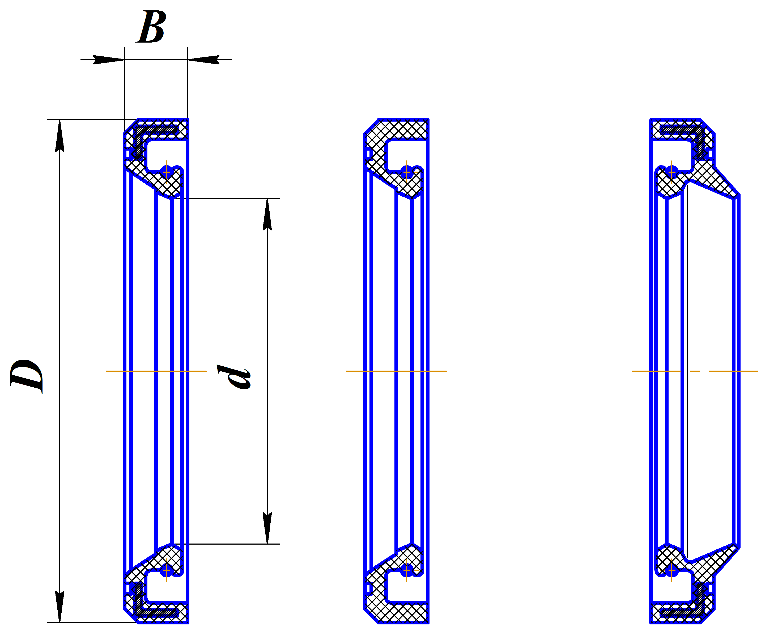
Виконання І
Виконання ІІ
Тип І
Тип ІІ
Діаметр валу | d |  | D |  | B
Діаметр валу | номін. | відх. | номін. | відх. | номін. | відх.
15  16  17  18  19  20  21  22  24  25  26  28  30  32  35  38  40  42  45  48 | 14,8  15,8  16,8  17,8  18,8  19,8  20,8  21,8  23,8  24,8  25,8  27,8  29,7  31,7  34,7  37,7  39,7  41,7  44,7  47,7 | -0,6 | 30 | +0,30  +0,15 | 7 | +0,3  -0,2
 |  | -0,6 | 32 | +0,30  +0,15 | 7 | +0,3  -0,2
 |  | -0,6 | 35 | +0,30  +0,15 | 7 | +0,3  -0,2
 |  | -0,6 | 40 | +0,4  +0,2 | 10 | +0,5  -0,3
 |  | -0,6 | 42  45  47 | +0,4  +0,2 | 10 | +0,5  -0,3
 |  | -1,0 | 52 | +0,4  +0,2 | 10 | +0,5  -0,3
 |  | -1,0 | 58 | +0,4  +0,2 | 10 | +0,5  -0,3
 |  | -1,0 | 60  62  65 | +0,4  +0,2 | 10 | +0,5  -0,3
 |  | -1,0 | 70 | +0,4  +0,2 | 10 | +0,5  -0,3
Приклад умовного позначення манжети типу І виконання ІІ для вала діаметром 55мм:
Манжета І-ІІ-55 ГОСТ 8752-79.

ДОДАТОК Л
Шайби зі СкосОМ (ГОСТ 10906-78)
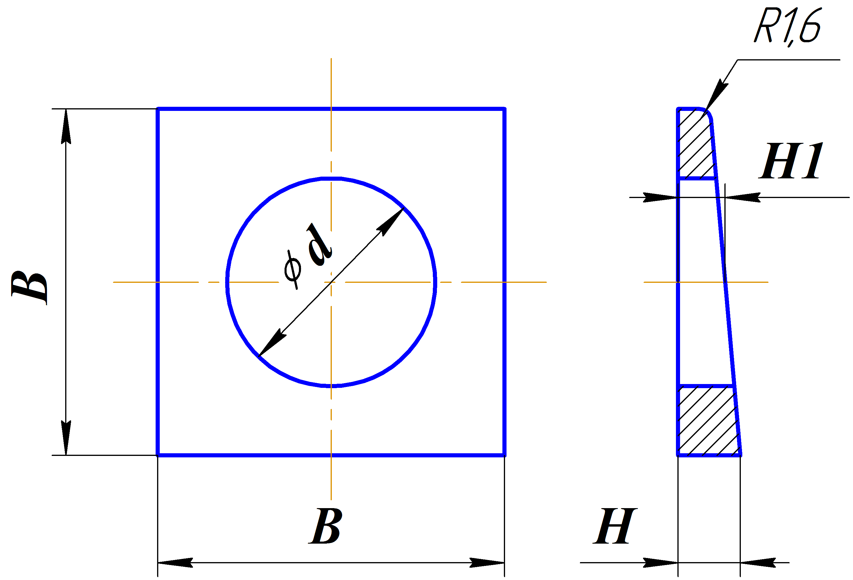
Шайба коса

Діаметр різьби болта | d |  | B |  | Н1,  довідн. | Допустиме зміщення осі отвору
Діаметр різьби болта | номін. | відх. | номін. | відх. | Н1,  довідн. | Допустиме зміщення осі отвору
6 | 6,6 | +0,36 | 16 | +1,0  -1,5 | 4,9 | 0,43
8 | 9
10 | 11 | +0,43 | 20 | +1,0  -1,5 | 5,1 | 0,52
12 | 13 | +0,43 | 30 | +1,0  -1,7 | 5,7 | 0,52
14 | 15
16 | 17
18 | 19 | +0,52 | 40 | +1,0  -1,9 | 6,2 | 0,62
20 | 22
22 | 24
24 | 26 | +0,52 | 50 | +1,4  -1,9 | 6,8 | 0,62
27 | 30
Приклад позначення косої шайби для болта з діаметром різьби 20 мм:
Шайба 20.36.05 ГОСТ 10906-78.

Розміри Н, що рекомендуються при отриманні профілю шайб способом механічної обробки або штамповки
B | 16 | 20 | 30 | 40 | 50
Н | 4 | 5 | 6 | 7 | 9

Косі шайби, що рекомендуються до використання
у швелерах та двотаврових балках
Діаметр різьби болта | B | Найменші номера профілів |  |  | Діаметр різьби болта | B | Найменші номера профілів
Діаметр різьби болта | B | швелерів | двотаврів |  | Діаметр різьби болта | B | швелерів | двотаврів
6 | 16 | 5 | 12 |  | 18 | 40 | 16 | 22а
8 | 16 | 5 | 12 |  | 20 | 40 | 18 | 24а
10 | 20 | 8 | 14 |  | 22 | 40 | 20а | 30а
12 | 30 | 10 | 18 |  | 24 | 50 | 22а | 40а
14 | 30 | 12 | 18 |  | 27 | 50 | 40 | 60
16 | 30 | 14 | 18а

ДОДАТОК М

РЕДУКТОРИ
Циліндричні редуктори
Найменування редуктора | Типорозмір | Міжосьова відстань, мм | Передаточне число
Одноступінчастий горизонтальний | ГО-VI | 400 | 3,95; 5,6; 8,9
Двоступінчатий горизонтальний | РМ-250Б | 250 | 8,23; 10,35; 12,64; 15,75; 20,49; 23,34; 31,50; 40,17; 48,57
Двоступінчатий горизонтальний | РМ-350Б | 350 | 8,23; 10,35; 12,64; 15,75; 20,49; 23,34; 31,50; 40,17; 48,57
Двоступінчатий горизонтальний | РМ-500Б | 500 | 8,23; 10,35; 12,64; 15,75; 20,49; 23,34; 31,50; 40,17; 48,57
Двоступінчатий горизонтальний | РМ-750Б | 750 | 8,23; 10,35; 12,64; 15,75; 20,49; 23,34; 31,50; 40,17; 48,57
Двоступінчатий горизонтальний | РМ-850Б | 850 | 8,23; 10,35; 12,64; 15,75; 20,49; 23,34; 31,50; 40,17; 48,57
Двоступінчатий горизонтальний | РМ-1000Б | 1000 | 8,23; 10,35; 12,64; 15,75; 20,49; 23,34; 31,50; 40,17; 48,57
Двоступінчатий горизонтальний | рм-500 | 500 | 8,23; 10,35; 12,64; 15,75; 20,49; 23,34; 31,50; 40,17; 48,57
Двоступінчатий горизонтальний | рм-650 | 650 | 8,23; 10,35; 12,64; 15,75; 20,49; 23,34; 31,50; 40,17; 48,57
Двоступінчатий горизонтальний | рцд-250 | 250 | 10; 16; 20; 25; 31,5; 40
Двоступінчатий горизонтальний | рцд-350 | 350 | 10; 16; 20; 25; 31,5; 40
Двоступінчатий горизонтальний | рцд-400 | 400 | 10; 16; 20; 25; 31,5; 40
Двоступінчатий горизонтальний | рцд-1150 | 1150 | 16; 20; 28; 31,5; 40
Двоступінчатий горизонтальний | Гд-І | 175 | 10,35; 29,05
Двоступінчатий горизонтальний | Гд-ІІ | 250 | 10,35; 31,36; 49,84
Двоступінчатий горизонтальний | Гд-ІІІ | 350 | 10,35; 31,36; 49,84
Двоступінчатий горизонтальний | Гд-VІ | 400 | 10,35; 31,36; 49,84
Двоступінчатий горизонтальний | Гд-V | 500 | 10,35; 31,36; 49,84
Двоступінчатий горизонтальний | Гд-VІ | 650 | 10,35; 31,36; 49,84
Двоступінчатий горизонтальний | ЦД2-75М | 750 | 9; 10; 11,2; 12,5; 14; 16; 18; 20; 22,4; 25; 28; 31,5; 35,5; 36,86; 40; 45; 50; 56; 63
Двоступінчатий горизонтальний | ЦД2-85М | 850
Двоступінчатий горизонтальний | ЦД2-100М | 1000
Двоступінчатий горизонтальний | ЦД2-115М | 1150

Додаток М (продовження)
Найменування редуктора | Типорозмір | Міжосьова відстань, мм | Передаточне число
Двоступінчатий горизонтальний крановий | Ц2-250 | 250 | 8,32; 9,8; 12,41; 16,3; 19,88; 24,9; 32,42; 41,34; 50,94
Двоступінчатий горизонтальний крановий | Ц2-300 | 300 | 8,32; 9,8; 12,41; 16,3; 19,88; 24,9; 32,42; 41,34; 50,94
Двоступінчатий горизонтальний крановий | Ц2-350 | 350 | 8,32; 9,8; 12,41; 16,3; 19,88; 24,9; 32,42; 41,34; 50,94
Двоступінчатий горизонтальний крановий | Ц2-400 | 400 | 8,32; 9,8; 12,41; 16,3; 19,88; 24,9; 32,42; 41,34; 50,94
Двоступінчатий горизонтальний крановий | Ц2-500 | 500 | 8,32; 9,8; 12,41; 16,3; 19,88; 24,9; 32,42; 41,34; 50,94
Двоступінчатий горизонтальний крановий | Ц2-650 | 650 | 8,32; 9,8; 12,41; 16,3; 19,88; 24,9; 32,42; 41,34; 50,94
Двоступінчатий горизонтальний крановий | Ц2-750 | 750 | 8,32; 9,8; 12,41; 16,3; 19,88; 24,9; 32,42; 41,34; 50,94
Двоступінчатий горизонтальний з зубчатим зчепленням Новікова | Цдн-17,5 | 175 | 8,04; 8,84; 9,75; 11,4; 12,7; 14,5; 16,3; 18,5; 19,8; 22,8; 24,4; 28,4; 30,7
Двоступінчатий горизонтальний з зубчатим зчепленням Новікова | Цдн-25 | 250 | 8,04; 8,84; 9,75; 11,4; 12,7; 14,5; 16,3; 18,5; 19,8; 22,8; 24,4; 28,4; 30,7; 36,0; 39,2; 46,2; 49,2
Двоступінчатий горизонтальний з зубчатим зчепленням Новікова | Цдн-35 | 350
Двоступінчатий горизонтальний з зубчатим зчепленням Новікова | Цдн-40 | 400
Двоступінчатий горизонтальний з зубчатим зчепленням Новікова | Цдн-50 | 500
Двоступінчатий горизонтальний з зубчатим зчепленням Новікова | Цдн-17,5 | 175
Триступінчасті горизонтальні | ГТ-ІІІ | 425 | 83,6; 162,8
Триступінчасті горизонтальні | ГТ-ІV | 500 | 72,1; 175,6
Триступінчасті горизонтальні | ГТ-V | 650 | 72,1; 175,6
Триступінчасті горизонтальні | ГТ-VI | 800 | 72,1; 175,6
Конічно-циліндричні редуктори
Триступінчасті горизонтальні | Кц2-500 | 500 | 28,3; 43,4; 73; 118; 182
Триступінчасті горизонтальні | КЦ2-750 | 750 | 28,3; 43,4; 73; 118; 182
Триступінчасті горизонтальні | КЦ2-1000 | 1000 | 28,3; 43,4; 73; 118; 182
Триступінчасті горизонтальні | КЦ2-1300 | 1300 | 28,3; 43,4; 73; 118; 182
Додаток М (продовження)
Найменування редуктора | Типорозмір | Міжосьова відстань, мм | Передаточне число
Двоступінчасті горизонтальні | Кц1-200 | 200 | 6,29; 9,65; 13,6; 19,3; 27,5
Двоступінчасті горизонтальні | Кц1-250 | 250 | 6,29; 9,65; 13,6; 19,3; 27,5
Двоступінчасті горизонтальні | Кц1-300 | 300 | 6,29; 9,65; 13,6; 19,3; 27,5
Двоступінчасті горизонтальні | Кц1-400 | 400 | 6,29; 9,65; 13,6; 19,3; 27,5
Двоступінчасті горизонтальні | Кц1-500 | 500 | 6,29; 9,65; 13,6; 19,3; 27,5
Черв’ячні редуктори
Одноступінчасті горизонтальні з циліндричним черв’яком | РЧН-180 | 180 | 12,33; 18,5; 37; 51
Одноступінчасті горизонтальні з циліндричним черв’яком | РЧП-180 | 180 | 12,33; 18,5; 37; 51
Одноступінчасті горизонтальні з циліндричним черв’яком | РЧП-300 | 300 | 16,33; 24,5; 49
Одноступінчасті горизонтальні з циліндричним черв’яком | РЧП-420 | 420 | 19,67; 29,5; 59
Одноступінчасті горизонтальні з циліндричним черв’яком | РЧН-80 | 80 | 20; 40
Одноступінчасті горизонтальні з циліндричним черв’яком | РЧП-80 | 80 | 20; 40
Одноступінчасті горизонтальні з циліндричним черв’яком | РЧН-180 | 180 | 37
Одноступінчасті горизонтальні з циліндричним черв’яком | РЧП-180 | 180 | 37
Одноступінчасті горизонтальні з циліндричним черв’яком | РЧН-120 | 120 | 10,33; 15,5; 31; 19,5; 39
Одноступінчасті горизонтальні з циліндричним черв’яком | РЧП-120 | 120 | 10,33; 15,5; 31; 19,5; 39
Одноступінчасті горизонтальні з циліндричним черв’яком | РЧН-180 | 180 | 12,33; 18,5; 37; 51
Одноступінчасті горизонтальні з циліндричним черв’яком | РЧП-180 | 180 | 12,33; 18,5; 37; 51
Одноступінчастий універсальний з циліндричним черв’яком | РЧУ-40 | 40 | 9,5; 19; 30; 38; 64
Одноступінчастий універсальний з циліндричним черв’яком | РЧУ-63 | 63 | 10; 20; 32; 40; 66
Одноступінчастий універсальний з циліндричним черв’яком | РЧУ-80 | 80 | 10; 20; 31; 40; 64
Двоступінчастий з горизонтальни циліндричним черв’яком | ЧДПМ-100/180 | - | 156; 234; 351; 469; 703; 1406

Додаток М (продовження)
Планетарні редуктори
Найменування редуктора | Типорозмір
ПО2-10 та  ПО2-18 | 22,8; 29,6; 45,5; 66,5; 81,6; 96,0; 208,0; 258
ПО2-15 | 24,6; 32,1; 46,9; 81,5; 101,7; 204,0
ПО2-26 | 29,6; 45,5; 66,5; 81,6; 96,0; 208,0; 258
ПО2-30 | 46,9; 64,0; 81,5; 101,7; 204,0

